METODE PEMBELAJARAN TAHFIDZ QUR’AN 30 JUZ

DI YAYASAN MAJELIS CAHAYA QUR’AN TEMPEL REJO KABUPATEN REJANG LEBONG

SKRIPSI

Diajukan Untuk Memenuhi Syarat-Syarat
Guna Memperoleh Gelar Sarjana (S1)
Dalam Ilmu Tarbiyah

OLEH
TRI NOPITASARI
NIM : 19531185

PROGRAM STUDI PENDIDIKAN AGAMA ISLAM
FAKULTAS TARBIYAH
INSTITUT AGAMA ISLAM NEGERI CURUP (IAIN) CURUP
2023

PENGAJUAN SKRIPSI
Hal : Pengajuan Skripsi
Kepada
Yth, Bapak Rektor IAIN Curup
Di-
Curup
Assalamu’alaikum Wr.Wb.
Setelah mengadakan pemeriksaan dari pembimbing terhadap skripsi yang diajukan oleh:
Nama | : | Tri Nopitasari
NIM | : | 19531185
Fakultas | : | Tarbiyah
Prodi | : | Pendidikan Agama Islam
Judul | : | Metode Pembelajaran Tahfidz Qur’an 30 Juz Di Yayasan Majelis Cahaya Qur’an Tempel Rejo Kabupaten Rejang Lebong

Sudah dapat diajukan dalam sidang munaqasyah Institut Agama Islam Negeri (IAIN) Curup. Demikian permohonan ini kami ajukan. Terima Kasih
Wassalamualaikum Wr.Wb
Curup, November 2023

Mengetahui :
Pembimbing 1 | Pembimbing 2
Dr.Hj. Fadila, M.Pd  NIP. 19760914 200801 2 001 | Karliana Indrawari, M.Pd.I  NIP. 19860729 201903 2 010

PERNYATAAN BEBAS PLAGIASI
Yang bertanda tangan di bawah ini:
Nama : Tri Nopitasari
NIM : 19531185
Fakultas : Tarbiyah
Program Studi : Pendidikan Agama Isllam (PAI)

Dengan ini menyatakan bahwa skripsi ini tidak terdapat karya yang pernah diajukan oleh orang lain untuk memperoleh gelar kesarjanaan di suatu perguruan tinggi, dan sepanjang pengetahuan penulisan juga tidak terdapat karya atau pendapat yang pernah ditulis atau di terbitkan oleh orang lain, kecuali secara tertulis diajukan atau dirujuk dalam naskah ini dan disebut dalam referensi.
Dengan demikian pernyataan ini saya buat dengan sebenarnya, semoga dapat dipergunakan seperlunya.

Curup, November 2023
Penulis,

Tri Nopitasari
NIM. 19531185

KATA PENGANTAR
Assalamu’alaikum Warahmatullahiwabarokatuh
Alhamdulillah, segala puji syukur peneliti panjatkan kepada Allah SWT, yang telah memberikan rahmat, nikmat, taufik dan hidayah-Nya sehingga peneliti dapat menyelesaikan skripsi ini yang berjudul “Metode Pembelajaran Tahfidz Qur’an 30 Juz Di Yayasan Majelis Cahaya Qur’an Tempel Rejo Kabupaten Rejang Lebong” dapat terselesaikan dengan baik oleh peneliti, yang merupakan salah satu syarat guna memperoleh gelar Sarjana Pendidikan pada Fakultas Tarbiyah Jurusan Pendidikan Agama Islam Iinstitut Agama Islam Negeri (IAIN) Curup.
Sholawat beriring salam semoga senantiasa tercurahkan kepada junjungan kita Nabi Muhammad SAW, para sahabat serta seluruh pengikutnya. Bukanlah suatu hal yang mudah bagi peneliti untuk menyelesaikan skripsi ini, karena terbatasnya pengetahuan dan sedikitnya ilmu pengetahuan yang dimiliki peneliti. Akan tetapi berkat rahmat Allah SWT dan dukungan serta bantuan dari berbagai pihak, maka skripsi ini dapat terselesaikan.Untuk itu penulis mengucapkan banyak terimakasi kepada Ibu Dr.Hj. Fadila, M.Pd dan Ibu Karliana Indrawari, M.Pd.I. Selaku dosen pembimbing I dan pembimbing II. Diharapkan skripsi ini bermanfaat untuk semua pihak.Selain itu,Kritik dan saran yang membangun sangat penulis harapkan dari para pembaca sekalian agar skripsi ini lebih baik lagi.
Dalam penulisan karta ilmiah ini, penulis menyadari banyak temuan kesulitan-kesulitan. Namun, berkat bimbingan dan bantuan dari berbagai pihak akhirnya peneliti dapat menyelesaikan skripsi ini. Untuk ini peneliti mengucapkan terima kasih yang sebesar-besarnya kepada:
- Bapak Prof. Dr. Idi Warsah, M.Pd.I selaku Rektor Institut Agama Islam Negeri Curup (IAIN) Curup.
- Bapak Dr. Yusefri, M.Ag, selaku Wakil Rektor I Institut Agama Islam Negeri Curup (IAIN) Curup.
- Bapak Dr. Muhammad Istan, S.E., M.Pd., M.M Wakil Rektor II Institut Agama Islam Negeri Curup (IAIN) Curup
- Bapak Dr. Nelson, M.Pd.I Wakil Rektor III Institut Agama Islam Negeri Curup (IAIN) Curup
- Bapak. Dr. Sutarto, S.Ag. M.Pd selaku Dekan Fakultas Tarbiyah (IAIN) Curup.
- Bapak Siswanto M.Pd.I selaku Ketua Prodi Pendidikan Agama Islam.
- Bapak Muksal Mina Putra, M.Pd, selaku Pembimbing Akademik yang telah memberikan arahan dan saran untuk pemilihan judul Serta dapat mengangkat judul ini.
- Ibu Dr.Hj. Fadila, M.Pd Selaku Pembimbing I dan Ibu Karliana Indrawari, M.Pd.I. Selaku pembimbing 2 yang telah membimbing dan mengarahkan peneliti dalam menyelesaikan skripsi ini.
- Bapak dan Ibu Dosen IAIN Curup terkhusus Dosen Prodi Pendidikan Agama Islam yang telah memberikan bantuan dan bimbingan selama peneliti menyelesaikan studi dan selama peneliti menyelesaikan skripsi ini.
- Pihak Yayasan Majelis Cahaya Qur’an Kabupaten Rejang Lebong yang telah memberikan izin penelitian sebagai langkah penyusunan skripsi ini.
- Dan teman-teman seperjuangan yang selalu memberikan semangat bagi peneliti dalam menyelesaikan skripsi ini.
Untuk itu peneliti hanya bisa berdo’a semoga Allah memberikan balasan terhadap semua kebaikan dan ketulusannya. Mudah-mudahan skripsi ini bermanfaat bagi peneliti khususnya dan pembaca pada umumnya. Aamiin. Akhir dalam skripsi ini tentunya tidak terlepas dari kesalahan dan kekurangan, oleh karena itu segala kritik dan saran peneliti harapkan. Semoga skripsi ini bermanfaat bagi peneliti dan semua pihak yang membacanya.
Wassalamu’alaikum warohmatullahi wabarokatuh

Curup November 2023
Penulis

Tri Nopitasari
Nim. 19531185

MOTTO
Belajar dari kesalah hidup karena tanpanya tidak akan pernah mengenal arti perjuangan, Kesabaran, Dan keikhlasan

“Tri Nopitasari”

PERSEMBAHAN
Dengan mengharap keridhoan Allah SWT ku persembahkan skripsi ini untuk orang-orang tercinta dan tersayang atas kasihnya, sekaligus sebagai ungkapan terimakasih untuk :
- Terkhusus kepada kedua orang tua ku yang tercinta dan tersayang Bapakku (Wazir S,A.Ma) dan ibuku tercinta (Juria) yang senantiasa mengarahkan, mendidik dan membesarkan dengan perjuangan dan pengorbanan yang penuh kasih sayang, serta selalu mengiringi setiap langkahku dengan hari-hari do’a yang penuh sahaja sehingga anakmu dapat menyelesaikan skripsi ini dan dapat meraih gelar sarjana pendidikan seperti yang diharapkan.
- Kepada Ayuk dan adikku tersayang yaitu Santi dan Rizki. Terimakasih telah memberikan perhatian serta selalu memberiku semangat agar dapat menyelesaikan pendidikan ku.
- Teruntuk keponakan ku okta Viansi terimakasih selama ini telah memberikan waktu untuk selalu memberi motivasi dan semangat utnuk menyelesaikan pendidikan
- Serta keluarga besar ku dari pihak bapak dan pihak ibu yang telah memberiku semangat dalam proses menyelesaikan pendidikan.
- Bapak/ibu dosen, karyawan dan karyawati perpustakaan dan segenap civitas akademik IAIN Curup, serta terkhusus dosen pembimbingku Ibu Dr.Hj. Fadila, M.Pd dan Ibu Karliana Indrawari, M.Pd.I yang selalu sabar dalam membimbing, mengajarkan ku arti sebuah perjuangan dan memberikan semangat serta motivasi.
- Terimakasi Untuk Teman online yang telah menyemangati ku dan bantuan, motivasinya.
- Untuk yang terkasih ku terimakasih sudah memberiku semangat, dan selalu mengingati aku supaya jangan lalai dalam mengerjakan skripsi.
- Terimakasih terkhusus juga untuk teman-teman dan sahabat ku yang telah membersama-sama berjuang untuk menyelesai pendidikan ini
- Teman-teman KKN 89 Rimbo Pengadang terimakasih untuk segala do’a, kebersamaan, dukungan yang telah kalian berikan.
- Teman-teman seperjuangan terkhusus lokal G angkatan 2019, terkhusus Prodi Pendidikan Agama Islam (PAI) yang sudah seperti keluarga dalam hidupku.
- Teman-teman seperjuangan PPL SDIT RR 01 Rejang Lebong.
- Terimaksih kepada pihak tempat penelitian kepada Ustadzah Meti selaku Pembina di yayasan majelis cahaya qur’an,dan segenap ustadzah-ustadzah, beserta santri di yayasan majelis cahaya qur’an yang telah membantu selama proses penelitian ini berlangsung. Karena berkat keramahan dan kebaikan sehingga sangat membantu saya menyelesaikan skripsi ini.
- Almamater tercintaku Institut Agama Islam Negeri (IAIN) Curup sebagai tempatku memperoleh ilmu dan pengalaman yang berharga sebagai bekalku di masa depan.

ABSTRAK

METODE TAHFIDZ QUR’AN 30 JUZ DI YAYASAN MAJELIS CAHAYA QUR’AN TEMPEL REJO KABUPATEN REJANG LEBONG

TRI NOPITASARI
NIM : 19531185

Yayasan Majelis Cahaya Qur’an telah menggunakan beberapa metode pembelajaran Tahfidz sebagaimana mestinya yaitu 30 Juz selama 3 bulan. Adapun tujuan dari penelitian ini ialah untuk mengetahui : 1) cara para peserta didik bisa berhasil menghapal Al-Quran dalam jangka waktu 3 bulan Di Yayasan Majelis Cahaya Qur’an Tempel Rejo Kabupaten Rejang Lebong, 2) Metode yang di gunakan pada saat Tahfidz Qur’an 30 juz Di Yayasan Majelis Cahaya Qur’an Tempel Rejo Kabupaten Rejang Lebong; 3) kendala penerapan metode dalam pembelajaran Tahfidz quran 30 juz di Tahfidz Di Yayasan Majelis Cahaya Qur’an Tempel Rejo Kabupaten Rejang Lebong.
Penelitian ini menggunakan Penelitian Kualitatif. Subjek dalam penelitian ini koorinator program karangtina tahfidz , guru dan santri. Teknik-teknik pengumpulan data melalui observasi, wawancara dan dokumentasi. Teknik analisis data dengan Reduksi Data, Penyajian Data dan kesimpulan.
Hasil penelitian menunjukan 1) Cara para peserta didik bisa berhasil menghapal Al-Quran dalam jangka waktu 3 bulan di Yayasan Majelis Cahaya Qur’an Tempel Rejo Kabupaten Rejang Lebong :niatkan karena Allah, memiliki keteguhan dan kesabanaran istiqomah, menghafal disaat pikiran mereka tenang, melakukan pengulangan ganda, menghafal urutan, menggunakan 1 mushaf saja, terkadang memahami dan terkadang tidak (artinya) . 2) Metode yang digunakan pada saat Tahfidz Qur’an 30 juz Di Yayasan Majelis Cahaya Qur’an Tempel Rejo Kabupaten Rejang Lebong : metode Bin Nazar, al-tahfiz, metode Takrir. metode tasmi’. 3) Kendala penerapan metode dalam pembelajaran Tahfidz quran 30 juz di Tahfidz Di Yayasan Majelis Cahaya Qur’an Tempel Rejo Kabupaten Rejang Lebong.kurang latihan, sebagian kadang-kadang putus asa ada sebagian ayat yang susah untuk dihafalkan, kurangnya konsentrasi dan lain sebagainya mengantuk, tidak fokus dan banyak pikiran serta beberapa ayat yang susah dan menantang.

Kata Kunci: Metode Pembelajaran Tahfidz, Qur’an, dan Yayasan Majelis Cahaya Qur’an
DAFTAR ISI
Halaman
HALAMAN JUDUL i
HALAMAN PERSETUJUAN PEMBIMBING ii
PERNYATAAN BEBAS PLAGIASI iii
HALAMAN PENGESAHAN SKRIPSI iv
KATA PENGANTAR v
MOTTO viii
PERSEMBAHAN ix
ABSTRAK xi
DAFTAR ISI xii

BAB I PENDAHULUAN
- Latar Belakang Masalah 1
- Pertanyaan Penelitian 8
- Tujuan Penelitian 8
- Manfaat Penelitian 9

BAB II LANDASAN TEORI
- Metode Pembelajaran Tahfidz Qur’an 11
- Pengertian Metode Tahfids Qur’an 11
- Macam-Macam Metode Pembelajaran Tahfidz Qur’an 23
- Cara Cepat Menghafal Al-Qur’an 29
- Faktor Penghambat dalam Kegiata Menghafal Al-Qur’an 33
- Teknik Menghafal Al-Qur’an 35
- Penelitian Relevan 38
BAB III METODE PENELITIAN
- Jenis dan Pendektan Penelitian 40
- Tempat dan Waktu Penelitian 41
- Subjek Penelitian 41
- Sumber Data Penelitian 42
- Teknik Pengumpulan Data 44
- Teknik Analisis Data 46
- Teknik Keabsahan Data 48
BAB IV HASIL PENELITIAN DAN PEMBAHASAN
- Deskripsi Wilayah Penelitian 51
- Hasil Penelitian 56
- Cara para peserta didik bisa berhasil menghapal al-quran dalam
jangka waktu 3 bulan Di Yayasan Majelis Cahaya Qur’an Tempel
Rejo Kabupaten Rejang Lebong 56
- Metode yang di gunakan pada saat Tahfidz Qur’an 30
juz Di Yayasan Majelis Cahaya Qur’an Tempel Rejo Kabupaten
Rejang Lebong 68
- Kendala penerapan metode dalam pembelajaran tahfidz quran 30
- juz di Tahfidz Di Yayasan Majelis Cahaya Qur’an Tempel
Rejo Kabupaten Rejang Lebong 72
- Hasil Pembahasan 73
- Cara para peserta didik bisa berhasil menghapal al-quran dalam
jangka waktu 3 bulan Di Yayasan Majelis Cahaya Qur’an Tempel
Rejo Kabupaten Rejang Lebong 73
- Metode yang di gunakan pada saat Tahfidz Qur’an 30
juz Di Yayasan Majelis Cahaya Qur’an Tempel Rejo Kabupaten
Rejang Lebong 77
- Kendala penerapan metode dalam pembelajaran tahfidz quran 30
juz di Tahfidz Di Yayasan Majelis Cahaya Qur’an Tempel
Rejo Kabupaten Rejang Lebong 78

BAB V PENUTUP
- Simpulan 80
- Saran-saran 81

DAFTAR KEPUSTAKAAN
LAMPIRAN-LAMPIRAN

BAB I
PENDAHULUAN

Latar Belakang Masalah
Semua umat Islam meyakini Al-Qur’an sebagai sumber asasi ajaran Islam, syari’at terakhir yang bertugas memberi arah petunjuk perjalanan hidup manusia dari dunia hingga akhirat. Dalam rangka mendapatkan petunjuknya umat Islam berlomba-lomba hendak menjalankan ajaran Islam ke dalam perilaku hidup mereka di dunia. Namun demikian, keyakinan saja tidaklah cukup. Al-Qur’an adalah materi pokok yang dipelajari oleh santri di pesantren yang perluasannya meliputi mempelajari makna sampai pada belajar menghafal al-Qur’an. Mengafal al-Qur’an, selain berdampak positif pada ketenangan hati karena dekat dengan Allah SWT, kegiatan belajar atau latihan menghafal Al-Qur’an juga berdampak positif pada pengolahan kemampuan memori para santri. Hikmah menghafal al-Qur’an bersifat meliputi peningkatan unsur religiusitas dan juga peningkatan kualitas memori karena plastisitas otak terus terlatih.
Allah Subhanahu Wa Ta’ala menurunkan berbagai mukjizat kepada nabi muhammad shalallaahu Alaihi Wassalaam dan hamba pilihannya ,dan Al-Qur’an adalah mukjizat dan kemulian tertinggi yang di turunkan kepada umat ini. Al-Qur’an menjadi kita satu-satunya yang di baca 17 kali sehari tanpa bosan. Dan satu-satunya kitab yang di baca meskipun belum mengetahui makna. Kitab yang Allah Subhanahu Wata’ala jamin kemurniannya, terjaga dari perubahan isinya sampai akhir zaman.
1
Al-Qur’an yang berfungsi sebagai petunjuk, pelajaran serta pedoman hidup bagi umat Islam, sesungguhnya hanya bagi orang-orang yang mau membaca, mempelajari serta mengambil pelajaran dari ayat-ayat Al-Qur’an sehingga akan menjadi petunjuk dan pedoman hidupnya.Al-Qur’an sebagaimana yang di kutipkan oleh Abdul Majid Khon dalam bukunya “Paktikum Qira’at “ adalah Kalam Allah Subhanahu Wa Ta’ala yang mengandung Mukjizat (sesuatu yang luar biasa yang melemahkan lawan) melalui malaikat Jibril yang di tulis melalui mushaf, yang di riwayatkan kepada kita secara mutawatirdinilai ibadah membaca yang di mulai dri surah Al-Fatiha dan diakhiri surat An-Nass. Al-Qur’an diturunkan oleh Allah Subhanahu Wa Ta’ala di tengah-tengah bangsa arab yang pada waktu itu kebanyakan masi buta huruf, akan tetapi mereka memliki keistimewahan yang sangat kuat.
Kita sebagai umat Islam yang menghafal Al-Qur’an dikenal dengan istilah Tahfidz Qur’an yang merupakan upaya mengakrabkan orang-orang yang beriman dengan Kitab sucinya, sehingga ia tidak buta terhadap yang ada di dalamnya. Kaum muslimin saat ini dalam kondisi awam terhadap kitab sucinya, terbukti masih langkahnya nilai-nilai Al-Qur’an yang membudaya dan menyatu dalam kehidupan mereka. Muslimat yang masih terbuka auratnya, jelas lebih banyak daripada yang menutup auratnya. Ini hanya satu contoh dari sekian banyak ajaran Al-Qur’an yang belum dilaksanakan oleh jutaan kaum muslimin, baik di negeri ini ataupun di negeri-negeri muslim lainnya.
Pendidikan Al Qur’an sejak dini diharapkan dapat mencetakgenerasi muda yang mempunyai dasar mental yang kuat. Sebab kualitas darigenerasimendatang merupakan tanggung jawab kita sebagai seorang pengajar. Pembelajaran Tahfidz Qur’an merupakan upaya yang sistematik dan disengaja oleh pendidik kepada peserta didik agar dapat memasukan ayat-ayat Al-Qur’an di ingatan, dan dapat mengucapkan diluar kepala tanpa melihatnya. Siapa pun dapat menghafal Al-Qur’an, anak-anak, remaja, bahkan orang tua, baik sebagian atau seluruh Al-Qur’an. Sebenarnya umur bukan penghalang utama dalam menghafal Al-Qur’an, bukan pula kesibukan atau status sosial. Penghalang utama menghafal Al-Qur’an adalah sifat malas, tidak ada kemauan, hilang akal dan mati hati. Jika penyakit-penyakit tersebut lenyap, insyaallah Al-Qur’an akan mudah dihafal. Banyak atau sedikitnya jumlah hafalan tergantung tekad yang dimiliki. Namun, diakui bahwa setiap manusia memiliki kemampuan yang berbeda dalam mengingat sesuatu yang telah diulang-ulang. Sebagian hafal dengan pengulangan 5 kali, sebagian yang lain akan hafal kalau diulang 20 kali bahkan 30 kali. Namun, dengan memahami metode menghafal Al-Qur'an yang efektif insyaallah kekurangan-kekurangan yang ada dapat diatasi.
Nabi Muhammad Shalallaahhu Alaihi Wassalam menganjurkan dan memerintahkan untuk menghafal ayat-ayat Al-Qur’an setiap kali di turunkan serta memrintahkan sebagian sahabat untuk penulisanya,dengan cara hafalan dan penulisan itulah Al-Qur’an dapat terpelihara pada masa Nabi Muhammad Shalallaahhu Alaihi Wassalam.Usaha-usaha untuk menghafal Al-Qur'an oleh sebagian umat Islam terus berlanjut dan hal ini merupakan salah satu upaya untuk menjaga dan memelihara kemurnian Al-Qur'an,meskipun dalam salah satu ayat Al-Qur'an allah telah menegaskan dan memberikan jaminan tentang kesucian dan kemurnian Al-Qur'an selama-lamanya,namun secara operasional menjadi tugas dan kewajiban umat Islam untuk selalu menjaga dan memeliharanya, salah satunya dengan menghafalkannya.
Menghafal Al-Qur’an dapat dilakukan dengan beberapa metode, sebagaimana diungkapkan oleh Samsul Ulum “metode yang lazim digunakan seseorang yang pernah atau sedang menghafalkan Al-Qur’an diantaranya thariqatu Takriry al-qiraati al-juzi, thariqatu Takriry al-qiraati al-kulli, thariqatu al-jumlah, thariqatu al-tadrijiy, dan thariqatu al-tadabburi.
Yang lebih penting lagi adalah,apabila benak anak kita telah di penuhi oleh hafalan Al-Qur'an (Kalamullah), maka akan mudah tertunjuk kejalan yang benar. Sebab saat mereka proses menghafal ayat-ayat Al-Qur'an dengan cara berulang ulang mendengar ayat-ayat Al-Qur'an mereka telah mendapatkan rahmat.
Menghafal Al-Qur'an adalah bentuk penghambaan diri kepada allah.Karena sefanjang menghafal,akan selalu ingat dan lebih dekat dengan Allah.Melalui ayat-ayat yang di baca berulang dan melaksanakan berbagai macam ibadah yang berkaitan langsung dengan dengan Al-Qur'an,proses membina diri menuju keimanan yang lebih baik. Untuk mencapai kesuksesan dalam menghafal Al-Qur'an maka memerlukan komitmen yang kuat menerima nasihat dari allah Subhanahu Wa Ta’ala dan Rasulullsh.Jika mampu menundukan jiwa kepada Allah maka akan mampu menundukan jiwa untuk berlama-lama dengan Al-Qur'an.Proses aktif dan intensif mempersiapkan kehidupan akhirat yang lebih baik sebab membaca Al-Qur'an mampu menghasilkan pahala keutamaan yang besar di sisi allah Subhanahu Wa Ta’ala. Al-Qur'an mengingatkan kita agar selalu waspada dengan kehidupan akhirat yang menyengsarakaan dan motivasi untuk melakukan amalan terbaik.
Salah satu lembaga pendidikan yang memberikan perhatian khusus kepada pembelajaran Tahfidz Qur’an adalah Metode Pembelajaran Tahfidz Qur’an 30 juz di Yayasan Majelis Cahaya Al-Qur’an Beralamat di Tempel Rejo Kabupaten Rejang Lebong. Yayasan Majelis Cahaya Al-qur’an ini belum lama berdiri dan baru memiliki 15 orang yang berhasil menyetorkan hafalan 30 juz dengan jumlah santri sebanyak 42 orang yang terdiri dari berbagai tingkatan usia. Dari 42 santri yang ada proses pembelajaran Yayasan Majelis Cahaya Al-Qur’an dilakukan secara bersamaan dan didalam proses pembelajarannya diharapkan santri mampu menghafal Al-Qur’an 30 juz selama 3 bulan. Dan uniknya proses pembelajaran di dimulai dari juz 30 hingga juz 1. Dari hasil observasi awal dan wawancara peneliti kepada pihak Yayasan Majelis Cahaya Al-Qur’an bahwa proses pembelajaran Tahfidz berlangsung setiap hari kecuali hari minggu.
Dapat diketahui bahwa di Yayasan Majelis Cahaya Qur’an telah menggunakan beberapa metode pembelajaran Tahfidz sebagaimana mestinya. Namun penggunaan beberapa metode tersebut masih belum menunjukkan hasil yang maksimal, karena dari 42 santri yang ada di Pondok Pesantren hanya ada 15 orang santri saja yang mampu menghafal al-Qur’an sebanyak 30 Juz, dengan kata lain hanya 15 orang santri inilah yang mampu mencapai target yang telah ditetapkan oleh pihak Yayasan majelis Cahaya Qur’an yaitu 30 Juz selama 3 bulan.
Dalam prosedur mutu terdapat informasi terkait ujian Tahfidz.Ujian Tahfidz dilaksanakan pada akhir program dengan pembagian sesuai kemampuan masing-masing santri.Penguji pada program karangtina Tahfidz yaitu para pembimbing dan santri yang di tunjukan oleh Ketua Yayasan Koordinator program karangtina Tahfidz.Uruta kerja di awali dengan penentuan target oleh Ketua Yayasan kemudia di serahkan kepada Tahfidz. Koordinator Tahfidz kemudian menyusun program pengolahan Tahfidz kepada Ketua Yaysan .kemudian jika di setujui,koordinator karangtina Tahfidz akan mensosialisasikan kepada seluruh pembimbing program karangtina Tahfidz.
Setelah dilakukan sosialisasi pembimbing karangtina melaksanakan program Tahfidz,dan Koordinator Tahfidz melakukan monitoring setiap pekan , dan rapat evaluasi bersama para pembimbing karantina setiap 2 pekan sekali. Pada rapat evaluasi pembimbing karaangtina akan melaporkan perkembangan capaian Tahfidz,laporan ibadah harian,adab dan akhlak santri.
Setelah observasi dilapangan di atas bahwa di Majelis Cahaya Qur’an tidak hanya menghafal Al-Qur’an kualitas bacaan dan hafalan yang baik saja tapi juga di bimbing akhlak dan adab pembentukan karakter religius, ketrampilan yang soleh dan tangguh selain itu mereka juga mengisih ruh mereka dengan memperbaiki hubungan mereka dengan allah Subhanahu Wa Ta’ala. Sehingga dapat dikatakan bahwa dari proses pembelajaran Tahfidz Qur’an di Majelis Cahaya Qu’ran belum mendapatkan hasil belajar yang maksimal, walaupun kenyataannya di Yayasan Majelis Cahaya Qu’ran tersebut telah menggunakan beberapa metode pembelajaran tahfidz Qur’an didalam proses pembelajarannya.
Sehubungan dengan hasil belajar yang belum maksimal, bagaimana metode pembelajaran tahfidz Qur’an yang diterapkan dalam proses pembelajaran tersebut. Dari latar belakang di atas maka peneliti tertarik untuk mengangkat masalah metode pembelajaran tahfidz Qur’an untuk diteliti dengan judul “Metode Pembelajaran Tahfidz Qur’an 30 Juz Di Yayasan Majelis Cahaya Qur’an Tempel Rejo Kabupaten Rejang Lebong”

Pertanyaan Penelitian
Dari latar belakang diatas, adapun rumusan masalah pada penelitian ini adalah Bagaimanakah metode pembelajaran Tahfidz Qur’an Di Yayasan Majelis Cahaya Qur’an Tempel Rejo Kabupaten Rejang Lebong Dari rumusan masalah tersebut dapat diturunkan ke dalam beberapa pertanyaan penelitian, yaitu:
      - Bagaimana cara para peserta didik bisa berhasil menghafal al-quran dalam jangka waktu 3 bulan Di Yayasan Majelis Cahaya Qur’an Tempel Rejo Kabupaten Rejang Lebong ?
      - Metode apa saja yang di gunakan pada saat Tahfidz Qur’an 30 juz Di Yayasan Majelis Cahaya Qur’an Tempel Rejo Kabupaten Rejang Lebong ?
      - Apa saja kendala penerapan metode dalam pembelajaran tahfidz quran 30 juz di Tahfidz Di Yayasan Majelis Cahaya Qur’an Tempel Rejo Kabupaten Rejang Lebong ?

Tujuan Penelitian
- Untuk mengetahui cara para peserta didik bisa berhasil menghafal Al-Quran dalam jangka waktu 3 bulan Di Yayasan Majelis Cahaya Qur’an Tempel Rejo Kabupaten Rejang Lebong
- Untuk mengetahui Metode yang di gunakan pada saat Tahfidz Qur’an 30 juz Di Yayasan Majelis Cahaya Qur’an Tempel Rejo Kabupaten Rejang Lebong
- Untuk mengetahui kendala penerapan metode dalam pembelajaran Tahfidz quran 30 juz di Tahfidz Di Yayasan Majelis Cahaya Qur’an Tempel Rejo Kabupaten Rejang Lebong

Manfaat Penelitian

Sedangkan kegunaan dan manfaat yang diharapkan dari penelitian ini yaitu sebagai berikut :
- Secara teoritik
- Hasil penelitian ini dapat menambah wawasan tentang metode dalam pembelajaran tahfidz Al-Qur;an.
- Sebagai bahan atau sumber referensi untuk penelitian selanjutnya yang berhubungan dengan Metode Pembelajaran Tahfidz Al’Qur’an .
- Memberikan kontribusi pemikiran bagi pembaca mengenai hal-hal yang berkenaan dengan menghafal Al-Qur’an
- Secara praktis
- Bagi guru atau kepala madrasah ,hasil penelitian dapat di gunakan sebagai bahan referensi bagi para guru dan kepala sekolah untuk meningkatkan kualitas tahfidz Al-Qur’an.
- Untuk memenuhi salah satu persyaratan dalam rangka mencapai gelar sarjana pendidikan Islam.
- Memberikan bahan pertimbangan kepala yayasan majelis cahaya Qur’an untuk dapat memberikan perhatian khusus mengenai pembelajaran Tahfidz Al-Qur’an.

BAB II
LANDASAN TEORI

Metode Pembelajaran Tahfidz Qur’an
- Pengertian Metode Qur’an
Tahfidz Alquran atau penghafalan Alquran adalah tradisi tertua dalam upaya pemeliharaan Alquran. Seiring dengan perjalanan sejarah perkembangan Islam, berbagai upaya dilakukan untuk menanamkan tradisi tersebut. Tujuan yang ingin dicapai oleh seorang hafidz adalah mewujudkan derajat kemuliaan diri seseorang terhadap agamanya melalui pemeliharaan kitab suci.
Menghafal Al-Qur’an merupakan harta simpanan yang sangat berharga yang diperebutkan oleh oleh orang yang bersungguh-sungguh. Hal ini karena Al-Qur’an adalah kalam Allah Subhanahu Wa Ta’ala yang bisa menjadi syafa‟at bagi pembacanya kelak dihari kiamat. Menghafal Al-Qur’an untuk memperoleh keutamaankeutamaannya memiliki berbagai cara yang beragam. Metode atau cara sangat penting dalam mencapai keberhasilan menghafal, karena berhasil tidaknya suatu tujuan ditentukan oleh metode yang merupakan bagian integral dalam sistem pembelajaran. Lebih jauh lagi Peter R. Senn mengemukakan’metode merupakan suatu prosedur atau cara mengetahui sesuatu, yang mempunyai langkah-langkah yang sistimatis.
11
Sebelum penulis menjelaskan tentang apa saja metode menghafal Al-Qur’an, penulis ingin mejelaskan beberapa tata cara yang harus dipenuhi dalam menghafal Al-Qur’an, antara lain:
- Keinginan yang tulus dan niat yang kuat untuk menghafal Al-Qur’an
- Pelajari aturan-aturan membaca Al-Qur’an di bawah bimbingan seorang guru yang mempelajari dan mengetahui dengan baik aturan aturan tersebut.
- Terus bertekad memiliki keyakinan untuk menghafal Al-Qur’an setiap hari, yaitu dengan menjadikan hafalan sebagai wirid harian, dan hendakalah permulaanya bersifat sederhana mulai menghafal seperempat juz, kemudian seper delapan, dan seterusnya. Setelah itu memperluas hafalah, mungkin dengan menghafal dua seper delapan pada hari yang sama, di seratai memilih waktu yang sesuai untuk menghafal.
- Mengulang hafalan yang telah dilakukan sebelum melanjutkan hafalan selanjutnya disertai dengan kesinambungan.
- Niat dalam menghafal dan mendalalami selayaknya di niatkan demi mencari ridlo Alloh SWT bukan untuk tujuan dunia.
- Mengerjakan apa yang ada dalam Al-Qur’an, baik urusan-urusan kecil maupun yang besar dalam kehidupan.
- Ketika Allah SWT memberi petunjuk kepada kita untuk kita, maka kita wajib mengajarkannya kepada orang lain.
Jadi ada beberapa tata cara yang harus dipenuhi dalam menghafal Al-Qur’an yaitu niat yang tulus karena Allah SWT, mempelajari aturan-aturan membaca Al-Qur’an, memiliki tekad yang tinggi, selalu melakukan pengulangan terhadap ayat yang dihafal, mengamalkan apa yang ada di dalam Al-Qur’an dan mengajarkannya kepada orang lain. Dalam menghafal Al-Qur’an tidak jarang ditemui kesulitan-kesulitan, namun dengan memahami metode menghafal Al-Qur’an yang efektif, pasti kekurangan-kekurangan yang ada akan diatasi.
Dalam merencanakan program Tahfidz Qur’an,di awali dengan menentut target berdasarkan waktu efektif yang tersedia sebagaimana disampaikan oleh ketua devisi pendidikan. Sejak awal di selenggarakan program karangtina kami mentargetkan santri mampu menyetorkan hafalan 30 juz dalam waktu 3 bulan.
Pernyataan devisi pendidikan senada dengan yang di sampaikan oleh Koordinator karangtina tahfidz.secara rinci target hapalan pada program karantina Tahfidz sebgai berikut :
1 Hari = 10 halaman
1 Minggu = 3,5 juz
1 Bulan = 15 juz
2 bulan = 30 juz
Berdasarkan penjelasan di atas hafalan Al-Qur’an dapat selesai dalam waktu 2 bulan dan sisa waktu kurang lebih 1 bulan bisa di manfaatkan untuk penyempurnaan dan menguatkan hafalaan. Hafalan yang terpenting dari menjalankan target tersebut yaitu komitmen serta ddisiplin dalam menjalaninya
Menurut Samsul Ulum metode yang lazim digunakan seseorang yang pernah atau sedang menghafalkan alQur’an, diantaranya adalah sebagai berikut :
- Thariqatu Takriry al-Qiraati al-Juz’i Yang dimaksud dengan thariqatu Takriry al-qiraati al-Juz’i adalah membaca ayat-ayat yang akan dihafal berulang kali, frekuensi pengulangan tersebut dapat bervariasi (7 kali, 11 kali, 15 kali, atau lebih). Setelah dibaca berulang-ulang dan muncul bayangan dalam pikiran mengenai ayat-ayat yang telah diulang-ulang kemudian baru dihafal ayat demi ayat, setiap selesai satu ayat diulang kembali dari ayat yang pertama yang baru dihafal.
- Thariqatu Takriry al-Qiraati al-Kulli Thariqatu Takriry al-qiraati al-kulli adalah seorang yang hendak menghafal seluruh al-Qur’an mengawali dengan membaca al-Qur’an mulai dari awal surat hingga mengkhatamkan al-Qur’an beberapa kali. Setelah mampu mengkhatamkan beberapa kali diharapkan memberikan bekas atau pengaruh terhadap lisannya, pikirannya, dan daya rasanya. Lisannya menjadi ringan mengucapkan lafal-lafal al-Qur’an, pikirannya dan daya rasanya memberikan gambaran (bayangan) terhadap kata atau kalimat al-Qur’an.
- Thariqatu al-Jumlah Thariqatu al-jumlah adalah menghafal rangkaian-rangkaian kalimat yang terdapat pada setiap ayat-ayat al-Qur’an. Seorang penghafal memulai menghafal dari setiap kalimat dan kemudian dirangkai dengan kalimat berikutnya sehingga selesai dalam satu ayat. Demikian juga dilanjutkan pada ayat berikutnya dengan cara yang sama pula, yaitu dengan menghafal per kalimat, setelah itu dirangkai dengan setiap ayatayat yang telah dihafal.
- Thariqatu al-Tadrijiy Thariqatu al-tadrijiy berarti metode bertahap, maksudnya seorang penghafal ketika menghafalkan target hafalannya tidak dilakukan sekaligus, namun sedikit demi sedikit dalam waktu yang bertahap. Misalnya, pada waktu pagi menghafal tiga ayat, pada waktu siang tiga ayat, dan sore tiga ayat. Malam harinya ayat-ayat yang dihafal sejak pagi tersebut diulang dan dirangkaikan sehingga utuh, kemudian diulang-ulang hingga kuat hafalannya.
- Thariqatu al-Tadabburi Thariqatu al-tadabburi berarti menghafal dengan cara memperhatikan makna lafadz atau kalimat, sehingga diharapkan ketika membaca ayatayat al-Qur’an dapat tergambar makna-makna lafdziyah yang terucap (terbaca). Metode ini sangat efektif bagi seseorang yang telah memiliki kemampuan bahasa arab dengan baik, namun dapat juga digunakan oleh seseorang yang memiliki sedikit modal kemampuan bahasa arab dan dibantu oleh kitab tarjamah al-Qur’an.
Dapat disimpulkan ada lima metode dalam tahfidz Qur’an yang diungkapkan oleh Samsul Ulum, yang pertama metode thariqatu Takriry alqiraati al-Juz’i dengan cara membaca ayat-ayat yang akan dihafal berulang kali, kedua metode thariqatu Takriry al-qiraati al-kulli dengan cara mengkhatamkan al-Qur’an beberapa kali, ketiga metode thariqatu al-jumlah dengan cara menghafal dari setiap kalimat dan kemudian dirangkai dengan kalimat berikutnya, keeempat metode thariqatu al-tadrijiy dengan cara menghafalkan target hafalannya tidak dilakukan sekaligus, namun sedikit demi sedikit dalam waktu yang bertahap, dan metode yang kelima adalah metode thariqatu altadabburi berarti menghafal dengan cara memperhatikan makna lafadz atau kalimat.
Pembelajaran pada hakikatnya adalah suatu proses interaksi antara anak dengan anak, anak dengan sumber belajar, dan anak dengan pendidik. Menurut Undang-Undang No. 23 Tahun 2003 Tentang Sisdiknas, “pembelajaran adalah proses interaksi peserta didik dengan pendidik dan sumber belajar pada suatu lingkungan belajar.”Dengan kata lain, pembelajaran adalah suatu proses seseorang dalam belajar. Tahfidzul Qur’an terdiri dari dua kata yaitu tahfidz dan al-Qur’an. Tahfidz berarti menghafal, menghafal dari kata dasar hafal yang dari bahasa Arab hafidza - yahfadzu – hifdzan adalah lawan dari lupa, yaitu selalu ingat dan sedikit lupa.
Menghafal merupakan suatu aktivitas menanamkan sesuatu materi verbal dalam ingatan, sehingga nantinya dapat diproduksikan (diingat) kembali secara harfiah, sesuai dengan materi yang asli, dan menyimpan kesan-kesan yang nantinya suatu waktu bila diperlukan dapat diingat kembali ke alam sadar.
Tahfidzul Qur’an terdiri dari dua kata yaitu tahfidz dan al-Qur’an. Tahfidz berarti menghafal, menghafal dari kata dasar hafal yang dari bahasa Arab hafidza - yahfadzu – hifdzan adalah lawan dari lupa, yaitu selalu ingat dan sedikit lupa.
Menghafal merupakan suatu aktivitas menanamkan sesuatu materi verbal dalam ingatan, sehingga nantinya dapat diproduksikan (diingat) kembali secara harfiah, sesuai dengan materi yang asli, dan menyimpan kesan-ke Sedangkan kata al-Qur’an adalah masdar dari kata qa-ra-a yang berarti bacaan, atau apa yang tertulis padanya.
Al-Qur’an merupakan kalam Allah yang diturunkan (diwahyukan kepada Nabi Muhammad saw. melalui perantaraan malaikat Jibril, yang merupakan mukjizat, yang diriwayatkan secara mutawatir, yang ditulis di mushaf, dan membacanya adalah ibadah.
Setelah melihat definisi tahfidz dan al-Qur’an di atas dapat disimpulkan bahwa tahfidz Al-Qur’an adalah menghafal al-Qur’an, yang merupakan proses untuk memelihara, menjaga dan melestarikan kemurnian Al-Qur’an yang diturunkan kepada Rasulullah saw di luar kepala agar tidak terjadi perubahan dan pemalsuan serta dapat menjaga dari kelupaan baik secara keseluruhan maupun sebagiannya.
Jadi yang dimaksud dengan pembelajaran tahfidz Qur’an adalah upaya yang sistematik dan disengaja oleh pendidik kepada peserta didik agar dapat memasukan ayat-ayat Al-Qur’an di ingatan, dan dapat mengucapkan diluar kepala tanpa melihatnya. Dalam pembelajaran tahfidz Qur’an dapat dikaji dalam berbagai sisi:
- Motivasi seseorang menghafal al-Qur’an dan persepsinya tentang fadhilah/keutamaan menghafal dan orang yang hafal al-Qur’an.
- Metode Pembelajaran Tahfidz Qur’an yang diterapkan lembaga pendidikan tahfidz alQur’an.
- Kebijakan yang diterapkan pendidik kepada peserta didik yang mengambil program tahfidz Qur’an.
- Cara peserta didik menghafal al-Qur’an, dengan asumsi bahwa masingmasing peserta didik mempunyai kebiasaan tersendiri dalam usahanya menghafal al-Qur’an, baik menyangkut waktu yang efektif untuk menghafal, situasi yang mendukung penghafalan, cara mematangkan hafalan, cara menjaga dan mengulang-ulang hafalan yang telah dimiliki, hal-hal yang dihindari dan hal-hal yang dilakukan peserta didik agar mudah menghafal al-Qur’an dan hafalannya bertahan dengan baik.
- Suka duka menghafal al-Qur’an.
- Jadwal setoran kepada pendidik.
- Cara ustad menyimak hafalan peserta didik.
Dapat disimpulkan bahwa dalam pembelajaran tahfidz Qur’an dikaji dari beberapa sisi yakni motivasi, Metode Pembelajaran Tahfidz Qur’an yang diterapkan oleh lembaga, kebijakan yang diterapkan pendidik, cara peseta didik dalam menghafal al-Qur’an, suka duka menghafal al-Qur’an, jadwal setoran dan cara ustad menyimak hafalan.
Dalam pembelajaran tahfidz Qur’an tentu harus memerlukan strategi. Dengan melakukan strategi-strategi yang dapat mendukung dan sedapat mungkin menghindari segala hal yang dapat menghambat keberhasilannya. Untuk membantu mempermudah membentuk kesan dalam ingatan terhadap ayat-ayat yang dihafal, maka diperlukan strategi menghafal yang baik. Adapun diantara strategi alternatif yang harus diperhatikan adalah :
- Manajemen Waktu Penghafal al-Qur’an dalam sehari harus menyediakan waktu khusus untuk menghafal atau mengulang hafalannya. Apabila hafalannya semakin bertambah, maka harus ditambah pula waktu yang disediakan untuk mengulang-ulang hafalannya.
- Manajemen Kegiatan Penghafal al-Qur’an harus mampu mengatur segala aktivitas yang berkaitan dengan dirinya, selama menghafal hendaknya memilih aktivitas kegiatan-kegiatan yang tidak menguras tenaga atau pikiran. Apabila sampai mengganggu jadwal khusus menghafal, kecuali ia yakin mampu mengganti dengan waktu yang lain pada hari itu.
- Manajemen Qalbu Seorang muslim memang sudah seharusnya senantiasa menjaga hatinya, namun bagi seorang penghafal al-Qur’an agar kegiatan hafalannya tidak mengalami banyak gangguan sedapat mungkin dia harus menjaga hatinya dari hal-hal yang mengendorkan semangat, memancing emosi, menimbulkan pikiran kacau dan sebagainya. Namun sebaliknya, carilah hal-hal yang menumbuhkan motivasi, memberikan semangat, dan membuat pikiran tenang. Tentu saja tidak bertentangan dengan nilai-nilai agama.
Disimpulkan bahwa strategi yang diperlukan dalam proses menghafal al-Qur’an (tahfidz al-Qur’an) ada tiga, yaitu manajemen waktu, manajemen kegiatan dan manajemen qalbu. Seseorang yang sedang dalam proses tahfidz Qur’an harus mampu menyediakan waktu khusus untuk menghafal atau mengulang hafalannya, dan ia juga harus mampu mengatur segala aktivitasnya agar tidak mengganggu jadwalnya dalam tahfidz Qur’an serta ia juga harus mampu menjaga hati atau qalbunya. Menurut Ahmad Salim Badwilan ada beberapa strategi yang digunakan dalam menghafal Al-Qur’an, yaitu:
- Ikhlas. Kita wajib mengikhlaskan niat, memperbaiki tujuan, dan menjadikan penghafalan Al-Qur’an hanya karena Allah SWT.
- Memperbaiki ucapan dan bacaan. Hal itu bisa dilakukan dengan cara belajar langsung dari seorang qori‟ yang bagus atau penghafal yang sempurna.
- Menentukan presentase hafalan setiap hari. Seseorang yang ingin menghafal Al-Qur’an harus mampu menentukan batasan hafalan yang disanggupinya setiap hari dan harus dilakukan secara istiqomah.
- Jangan melampaui kurukulum harian hingga bagus hafalannya secara sempurna. Tujuannya adalah agar hafalan menjadi mantap dalam ingatan.
- Menggunakan satu jenis mushaf. Alasannya adalah karena manusia mengingat dengan melihat, sebagaimana ia juga mengingat dengan mendengar. Selain itu gambaran ayat, juga posisinya dalam mushaf bisa melekat dalam pikiran. Apabila penghafal berganti-ganti mushaf, maka hafalannya akan kacau dan sangat sulit menghafalnya.
- Memahami ayat-ayat yang dihafalnya. Seorang penghafal harus membaca tafsir ayat-ayat yang dihafal dan mengetahui aspek keterkaitan antara sebagian ayat dengan ayat yang lainnya. Semua itu bisa mempermudah penghafalan ayat.
- Menghafal urutan-urutan ayat yang dihafalnya dalam satu kesatuan surat setelah benar-benar hafal ayat-ayatnya.
- Mengulang dan memperdengarkan hafalannya secara rutin. Wajib mengulang dan memperdengarkan hafalannya kepada orang lain, sebagai media untuk mengetahui kesalahan-kesalahan dan sebagai peringatan yang terus-menerus terhadap pikiran dan hafalannya.
- Memperhatikan ayat-ayat yang serupa. Dengan memberi perhatian khusus terhadap ayat-ayat yang mengandung keserupaan (mutasyabihat). Maka hafalannya akan cepat menjadi bagus.
- Berguru kepada yang ahli. Yaitu guru yang hafal Al-Qur’an, serta orang yang sudah mantap dala segi agama dan pengetahuanya tentang AlQur’an
Strategi di atas juga berfungsi untuk meningkatkan mutu atau kualitas hafalan Al-Qur’an. Dengan strategi mengahafal yang baik dalam proses pembelajaran menghafal Al-Qur’an maka tujuan pembelajaran menghafal AlQur’an tercapai.
Pada program ini yang menjadi kurikulum unggulan adalah pembentukan karakter santri melalui Pembinaan adab dan akhlak yang islami melalui pembinaan intensif pada saat pembelajaran maupun kegiatan khusu bina pribadi islam.
- Macam-Macam Metode Pembelajaran Tahfidz qur’an
- Metode Bin-Nazhar, yaitu membaca dengan cermat ayat-ayat al-Qur’an yang akan dihafal dengan melihat mushaf al-Qur’an secara berulangulang. Proses bin-nazhar ini hendaknya dilakukan sebanyak mungkin atau empat puluh satu kali seperti yang biasa dilakukan oleh para ulama terdahulu. Hal ini dilakukan untuk memperoleh gambaran menyeluruh tentang lafadz maupun urutan ayat-ayatnya. Agar lebih mudah dalam proses menghafalnya, maka selama proses bin-nazhar diharapkan para penghafal al-Qur’an juga mempelajari makna dari ayat-ayat tersebut.
- Metode Tahfidz, yaitu menghafalkan sedikit demi sedikit ayat-ayat alQur’an yang telah dibaca berulang-ulang secara bin-nazhar tersebut.
- Metode Talaqqi, yaitu menyetorkan atau memperdengarkan hafalan yang baru dihafal kepada seorang guru. Proses talaqqi ini dilakukan untuk mengetahui hasil hafalan seorang santri dan mendapatan bimbingan seperlunya.
- Metode Takrir, yaitu mengulang hafalan atau mensimakkan hafalan yang pernah dihafal kepada guru tahfidz, agar hafalan yang pernah dihafal tetap terjaga dengan baik. Selain dengan guru, Takrir juga dilakukan sendiri-sendiri dengan maksud melancarkan hafalan yang telah dihafal, sehingga tidak mudah lupa.
- Tasmi’, yaitu memperdengarkan hafalan kepada orang lain baik kepada perseorangan maupun kepada jamaah. Dengan Tasmi’ ini seorang penghafal al-Qur’an akan diketahui kekurangan yang ada pada dirinya, karena bisa saja ia lengah dalam mengucapkan huruf atau harakat.
Dapat disimpulkan bahwa ada lima metode dalam tahfidz Qur’an yang dikemukakan oleh yaitu metode bin-nazhar, tahfidz, metode talaqqi, metode Takrir dan metode Tasmi’. Metode bin-nazhar merupakan Metode Pembelajaran Tahfidz Qur’an dengan cara membaca al-Qur’an secara berulang-ulang dengan melihat mushaf, metode ini sama dengan metode thariqatu Takriry al-qiraati al-Juz’i yang diungkapkan oleh Samsul Ulum. Metode Pembelajaran Tahfidz , dilakukan dengan menghafal ayat sedikit demi sedikit. Metode talaqqi, dilakukan dengan cara menyetorkan hafalan kepada gurunya.
Metode Takrir yaitu Metode Pembelajaran Tahfidz Qur’an dengan mengulang hafalan yang pernah dihafalkan, metode ini bertujuan agar hafalan yang pernah dihafalkan tersebut tidak hilang. Dan metode Tasmi’ dalam tahfidz Qur’an dilakukan dengan memperdengarkan hafalan kepada orang lain, sehingga seorang yang sedang tahfidz Qur’an.
Adapun menurut Ahmad Syarifudin dalam bukunya mendidik anak membaca, menulis, dan mencintai al-Qur’an, ada beberapa metode yang dapat digunakan dalam pengajaran al-Qur’an, yaitu:
- Metode Musyafahah.
Dalam metode ini, guru membaca terlebih dahulu kemudian disusul oleh anak atau murid. Dengan metode ini guru dapat menerapkan cara membaca huruf dengan benar melalui lidahnya. Sedangkan anak akan dapat melihat dan menyaksikan langsung praktik keluarnya huruf dari lidah guru untuk ditirukannya.
- Metode Sorogan (ardul qira’ah)
Dalam metode ini murid membaca di depan guru, sedangkan guru menyimaknya. Metode ini dipraktikkan oleh Rasulullah saw. bersama malaikat Jibril kala tes bacaan al-Qur’an di bulan Ramadhan.
- Metode al-Muraja’ah (mengulang-ulang pelajaran atau hafalan)
Dalam metode ini guru membaca dengan keras secara berulang-ulang, sedangkan anak mengikuti apa yang dibacakan oleh guru dan mengulang-ulangnya sampai hafal. Setelah itu, hafalan dilestarikan dengan mengulang-ulangnya secara rutin kapan dan dimana saja.
Metode al-muraja’ ah dapat dilakukan saat proses menghafal dan saat pasca menghafal. Dalam proses menghafal, selain usaha yang rutin untuk menambah hafalan al-Qur’an, diharuskan meluangkan waktu untuk mengulangi hafalan yang sudah pernah dihafal sebelumnya. Dalam proses menghafal metode al-muraja’ah dapat dilakukan dengan berbagai cara yaitu: dengan muraja’ah sendiri, muraja’ah dalam shalat, muraja’ah bersama, dan murajaah kepada guru atau muhaffidzh.
Pada saat pasca hafal al-Qur’an metode al-muraja’ah dapat dilakukan dengan cara muraja’ ah dalam shalat baik itu shalat wajib maupun shalat sunnah, muraja’ah dengan cara penyimakan, muraja’ah dengan mengkaji surat-surat tertentu, muraja’ah dengan menulis, dan muraja’ah dengan alat bantu.
Jadi, menurut Ahmad Syarifudin ada tiga metode yang dapat digunakan dalam pengajaran al-Qur’an, yaitu metode musyafahah, metode sorogan dan metode muraja’ah. Metode musyafahah dilakukan dengan cara guru membaca terlebih dahulu kemudian disusul oleh santri. Metode sorogan dilakukan dengan cara murid membaca didepan guru sedangkan guru menyimaknya. Dan metode muraja’ ah dilakukan dengan cara mengulang-ulang yang pernah dihafal, metode muraja’ ah ini sama dengan metode Takrir yang diungkapkan oleh Sa’dulloh. Menurut Ahsin Sakho Muhammad ada beberapa metode yang dapat digunakan dalam proses menghafal al-Qur’an, diantaranya:

- Metode Wahdah
Yang dimaksud metode ini, yaitu menghafal satu persatu terhadap ayat-ayat yang hendak dihafalnya. Untuk mencapai hafalan awal, setiap ayat dapat dibaca sebanyak sepuluh kali atau dua puluh kali atau lebih, sehingga proses ini mampu membentuk pola dalam bayangannya.
- Metode Kitabah
Kitabah artinya menulis. Metode ini memberikan alternatif lain dari pada metode yang pertama. Pada metode ini penulis terlebih dahulu menulis ayat-ayat yang akan dihafalnya pada secarik kertas yang telah disediakan untuk dihafal. Kemudian ayat tersebut dibaca sampai lancar dan benar, kemudian dihafalkannya.
- Metode Sima’i.
Sima’i artinya mendengar. Yang dimaksud metode ini adalah mendengarkan sesuatu bacaan untuk dihafalkannya. Metode ini akan Sangat efektif bagi penghafal yang mempunyai daya ingat extra, terutama bagi penghafal yang tuna netra atau anak-anak yang masíh dibawah umur yang belum mengenal baca tulis Al-Qur’an. Cara ini bisa mendengar dari guru atau mendengar melalui kaset.
- Metode Gabungan.
Metode ini merupakan gabungan antara metode wahdah dan kitabah. Hanya saja kitabah disini lebih mempunyai fungsional sebagai uji coba terhadap ayat-ayat yang telah dihafalnya. Prakteknya yaitu setelah menghafal kemudian ayat yang telah dihafal ditulis, sehingga hafalan akan mudah diingat.
- Metode Jama’
Cara ini dilakukan dengan kolektif, yakni ayat-ayat yang dihafal dibaca secara kolektif, atau bersama-sama, dipimpin oleh instruktur. Pertama si instruktur membacakan ayatnya kemudian siswa atau siswi menirukannya secara bersama-sama.
Ada lima metode yang diungkapkan oleh Ahsin yang dapat digunakan oleh seorang penghafal al-Qur’an yaitu metode wahdah, metode kitabah, metode Sima’i, metode gabungan, dan metode Jama’. Metode wahdah dilakukan dengan cara menghafal satu persatu terhadap ayat-ayat yang hendak dihafalnya sebanyak sepuluh kali atau dua puluh kali atau lebih. Metode ini sama dengan thariqah Takriry al-qira‟ati al-Juz’i yang diungkapkan oleh Samsul Ulum.
Metode Kitabah dilakukan dengan cara menulis ayat-ayat yang akan dihafalnya terlebih dahulu pada secarik kertas yang telah disediakan untuk dihafal. Kemudian ayat tersebut dibaca sampai lancar dan benar, kemudian dihafalkannya. Metode Sima’i dilkukan dengan mendengarkan sesuatu bacaan untuk dihafalkannya, baik mendengar dari guru atau mendengar melalui kaset. Metode Gabungan merupakan gabungan antara metode wahdah dan kitabah yaitu setelah menghafal kemudian ayat yang telah dihafal ditulis, sehingga hafalan akan mudah diingat. Metode Jama’ dilakukan dengan cara ayat-ayat yang dihafal dibaca bersamasama, dipimpin oleh instruktur kemudian siswa menirukannya secara bersamasama.
- Cara Cepat Menghafal al-qur’an

Strategi Sebelum Menghafal Al-Qur’an

Sebelum menghafal al-Qur’an, sebaiknya seorang penghafal al- Qur’an harus:
    - Memiliki niat yang ikhlas

Niat merupakan unsur yang penting dalam setiap amal, karena setiap amal tergantung pada niatnya. Diterima atau tidaknya suatu amalan juga tergantung pada niat seseorang. Suatu amalan yang besar bisa menjdi kecil disebabkan karena niatnya juga. Ketika seseorang melakukan suatu amalan bukan karena Allah SWT, maka amalannya akan terhapus.
    - Memiliki Keteguhan dan Kesabaran

Keteguhan dan kesabaran merupakan salah satu faktor yang sangat penting bagi orang yang sedang menghafal Al-Qur’an. Hal ini disebabkan karena dalam proses menghafal Al-Qur’an akan banyak sekali ditemui berbagai macam kendala, mungkin jenuh, mungkin gangguan lingkungan karena bising atau gaduh, mungkin gangguan batin atau mungkin karena menghadapi ayat-ayat tertentu yang dirasakan sulit menghafalnya dan lain sebagainya terutama dalam menjaga kelestarian menghafal Al-Qur’an.
    - Memiliki tekad yang kuat

Menghafalkan al-Qur’an adalah kegiatan yang mulia. Hanya orang yang mempunyai tekad yang kuat yang mampu melakukannya.²² Dalam menghafal al-Qur’an seseorang harus memiliki tekad yang kuat tidak cukup hanya keinginan saja, akan tetapi keinginan tersebut juga harus diikuti dengan tekad dan niat yangkuat untuk melaksanakannya.
    - Menjauhkan diri dari maksiat dan sifat-sifat tercela

Perbuatan maksiat dan perbuatan tercela merupakan sesuatunperbuatan yang harus dijahui bukan saja oleh orang yang menghafal Al-Qur’an, tetapi juga oleh kaum muslimin pada umumnya, karena keduanya mempunyai pengaruh yang besar terhadap perkembangan jiwa dan mengusik ketenangan hati orang yang sedang dalam proses menghafal Al-Qur’an
    - Istiqomah
Istiqomah artinya konsisten, yaitu tetap menjaga keajegan ketika proses menghafalkan al-Qur’an.²⁴ Dimana seorang penghafal al- Qur’an harus berusaha untuk menjaga waktunya agar bisa terus berlanjut dalam menghafalkannya.

    - Memiliki satu mushaf Al-Qur’an

Hendaknya seorang penghafal Al-Qur’an memiliki satu macam mushaf Al-Qur’an saja. Karena sesungguhnya bentuk dan letak ayat- ayat dalam mushaf itu akan terpatri dalam hati jika orang sering membaca dan melihat dalam mushaf.
    - Memperbaiki Bacaan/Tahsin Al-Qur’an

Memperbaiki bacaan al-Qur’an lebih dikenal dengan tahsin al- Qur’an. Tahsin berasal dari kata hasana- yuhasinu- tahsinan artinya memperbaiki, membaguskan, menghiasi, mempercantik, membuat lebih baik dari semula.
    - Memiliki kondisi fisik dan pikiran yang sehat

Kondisi fisik yang prima dan pikiran yang sehat juga sangat menentukan keberhasilan seseorang dalam menghafal Al-Qur’an.
    - Memiliki Usia yang tepat

Usia muda, semenjak 5 tahun hingga kira-kira 23 tahun adalah usia yang paling cocok untuk menghafal Al-Qur’an.
10) Memilih waktu dan tempat yang tenang

Diantara waktu-waktu yang baik untuk menghafal adalah pada sepertiga malam terakhir setelah melaksanakan shalat tahajjud. Pada saat itu suasana tenang, sehingga hafalan cepat masuk.

Strategi Pelaksanaan Menghafal al-Qur’an

    - Pengulangan Ganda

Dalam pencapaian tingkat hafalan yang baik maka santri tidak mungkin menghafal Al-Qur’an hanya dengan sekali menghafal saja. Rasulullah berkata dalam haditsnya bahwa ayat-ayat Al-Qur’an itu lebih gesit daripada unta dan mudah
    - Tidak Beralih pada Ayat Berikutnya Sebelum Ayat yang Sedang Dihafalkan benar-benar Hafal dalam proses menghafal. Oleh karena itu, hendaknya penghafal tidak beralih kepada ayat lain sebelum dapat menyelesaikan ayat- ayat yang sedang dihafalnya. Biasanya, ayat-ayat yang sulit dihafal, dan akhirnya dapat kita kuasai walaupun dengan pengulangan yang sebanyak- banyaknya, akan memiliki pelekatan hafalan yang baik dan kuat.
Tentunya karena banyak mengulang.

    - Menghafal Urutan-urutan Ayat yang Dihafalkan dalam Satu Kesatuan Jumlah Setelah Benar-benar Hafal Ayat-ayatnya
Untuk mempermudah proses hafalan, sebaiknya memakai Al- Qur’an yang disebut dengan Qur’an pojok. Al-Qur’an jenis ini akan sangat membantu santri dalam menghafal.³⁴ Jenis mushaf Al-Qur’an ini memiliki ciri-ciri sebagai berikut:
      - Setiap juz terdiri dari sepuluh lembar

      - Setiap muka atau halaman diawali dengan awal ayat dan diakhiri dengan akhir ayat
      - Mushaf ini memiliki tanda-tanda visual yang cukup baik dalam membantu proses menghafal dihafalkannya. Demikian seterusnya sehingga ia benar-benar hafal dengan ayat-ayat tersebut.
    - Menggunakan Satu Jenis Mushaf
    - Memahami (Pengertian) Ayat-ayat yang Dihafalnya
    - Memperhatikan Ayat-ayat yang Serupa
    - Disetorkan Kepada Seorang Guru Tahfiẓ.

4. Faktor Penghambat dalam Kegiatan Menghafal Al-Qur’an
    - Pikiran yang tercerai berai
Seseorang akan mengalami kesulitan untuk berkonsentrasi dalam situasi gaduh, dimana suara manusia dan deringan berbagai alat memecahkan konsentrasi
    - Kurang latihan dan praktik
Konsentrasi adalah suatu seni dan keterampilan. Maka dari itu seseorang akan mungkin menguasainya jika tidak mempelajari dan mempraktikannya setiap hari.
    - Mudah putus asa
Putus asa adalah faktor menghabat mereka dalam menghafal dan membuat mereka tidak percaya diri akan kemampuannya.
    - Kurang konsentrasi
Maksudnya jika melakukan sesuatu yang penting tanpa ada unsur yang membuat tertarik maka harus memunculkan faktor yang menguatkan perhatian secara acak.
    - Suka menunda
Penundaan diartikan penangguhan dalam kepentingan yang tidak disenangi secara spontan tanpa sebab yang masuk akal.
Selain itu, ada faktor pendukung dalam menghafal Al-Qur’an yakni antara lain:
- Pujian Pujian memberikan pengaruh yang efektif didalam jiwa. Ia bisa menghidupkan pearsaan-perasaan mati yang tertidur, meninggalakan kesan yang baik, menanamkan kecintaan dalam hati, dan membangkitkan kesadaran diri, ia juga mendorong seorang yang dipuji itu pada suatu perbuatan dengan penuh keseriusan dan rasa santai pada saaat bersamaan.
- Kompetisi Kompetisi bisa menggerakan siswa potensi-potensi siswa yang tersembunyi yang tidak bisa di ketahui pada waktu-waktu biasa. Potensi-potensi dalam diri siswa itu muncul ketika diletakkan dalam kompetisi yang intens dengan orang lain.
- Pemecahan problem Masa-masa kemalasan dan keengganan terkadang datang kepada seorang siswa yang rajin. Hal itu mungkin karena masalah yang meninmpanya. Sehingga, setiap masalah yang terjadi harus harus di pecahkan agar ia bisa tetap kembali kepada aktifitasnya tersebut.
- Pemenuhan kecenderungan dan perwujudan keinginan Terkadang seorang siswa mengerahkan upaya yang besar, mewujudkan suatu yang besar dalam pandangannya, dan merasa ia telah memberikan sesuatu yang bernilai kepada keluarga dan gurunya ketika ia memenuhi keinginan-keinginan mereka seperti hafalan dan keunggulan, sehingga ia menunggu mereka memberikan kompensasi sesuatu yang sama dengan memenuhi kecenderungan-kecenderunganya serta mewujudkan keinginannya.
Dapat diketahui selain diperlukannya metode dalam menghafal alQur’an (tahfidz Qur’an), juga perlu metode-metode yang mampu memotivasi atau mendorong seseorang untuk semangat dalam menghafal al-Qur’an diantaranya bisa dilakukan dengan metode memberi pujian, mengadakan kompetisi, pemecahan problem, memenuhi kecenderungan dan perwujudan keinginan seperti memberikan hadiah.
5.Teknik Menghafal Al-quran
Menghafal adalah proses mengulang sesuatu, baik dengan membaca maupun mendengar.
Menurut siswanto bahwa Pengelolaan pembelajaran Tahfidz Al-Qur'an meliputi tiga tahap:
- Perencanaan yang terdiri dari berdoa dan menghafal muraja'ah, pelaksanaan yang terdiri dari teknik tajwid dan pemahaman makna, dan teknik menghafal serta teknik simpanan dan tahap evaluasi berupa tes lisan.
- Penerapan Metode yang digunakan mempunyai keunikan yaitu teknik memahami makna.
- Manajemen pembelajaran Tahfidz Al-Qur'an adalah penting untuk mewujudkan proses pembelajaran yang efektif dan efisien. Mengingat bahwa Tahfidz Al-Qur'an merupakan program yang sangat diwajibkan dan diunggulkan dalam pembelajaran proses. Demikianlah pengelolaan pembelajaran Tahfidz Qur'an perlu diperhatikan lebih mendalam untuk mewujudkan lulusan yang berakal Al-Qur’an
Menurut Abdul Aziz Abdul Rauf ada beberapa teknik menghafal al-Qur’an yang sering dilakukan oleh para penghafal, yaitu :
- Teknik Memahami Ayat-Ayat yang Akan
Dihafal Teknik ini biasanya cocok untuk orang-orang yang berpendidikan. Ayat-ayat yang akan dihafal difahami terlebih dahulu. Dapat dilakukan dengan menggunakan terjemahan al-Qur’an. Ukurlah kekuatan menghafal, kemudian tentukan berapa halaman kemampuan otak dalam mengingat. Setelah faham, cobalah baca berkali-kali sampai dapat mengingatnya. Dan jangan lupa ketika mengulang-ulang, kita ikut mengingat maksud tiap ayat yang kita baca.
- Teknik Mengulang-Ulang
Sebelum Menghafal Cara ini lebih santai, tanpa harus mencurahkan seluruh pikiran. Sebelum memulai menghafal, bacalah berulang-ulang ayat-ayat yang akan dihafal. Cara ini cocok bagi penghafal yang daya ingatnya lemah dan juga cocok pula bagi anak-anak yang sedang mengikuti program menghafal.
- Teknik Mendengarkan
Sebelum Menghafal Pada tekhnik ini, penghafal memerlukan keseriusan mendengar ayatayat yang akan dihafal. Ayat-ayat yang akan dihafal dapat didengar melalui kaset tilawah al-Qur’an. Mendengarkan ayat-ayat yang akan dihafal ini harus dilakukan dengan berulang-ulang. Akhirnya, setelah banyak mendengarkan, penghafal dapat mulai menghafal ayat-ayat tersebut.
- Teknik Menulis Sebelum Menghafal
Cara ini merupakan warisan dari ulama-ulama pada masa dahulu. Setiap ilmu yang mereka hafal kemudian mereka tulis. Hal ini terlihat dalam gubahan syair mereka yang menganjurkan penulisan ilmu: “Ilmu adalah bagaikan binatang buruan, dan menulis adalah tali pengikatnya. Maka ikatlah binatang-binatang buruanmu dengan talitali yang kuat. Sungguh bodoh jika anda berburu rusa, Anda biarkan ia lepas bersama binatang-binatang buruan yang lain”.
Jadi, ada empat teknik yang dapat digunakan dalam menghafal alQur’an (tahfidz Qur’an) yaitu tekhnik memahami ayat-ayat yang akan dihafal, tekhnik mengulang-ulang sebelum menghafal, tekhnik mendengar sebelum menghafal dan tekhnik menulis sebelum menghafal.
Keempat teknik ini bisa digunakan bagi seseorang yang sedang dalam proses tahfidz Qur’an. Pada prinsipnya semua metode di atas baik semua untuk dijadikan pedoman menghafal Al-Qur’an, baik salah satu diantaranya, atau dipakai semua sebagai alternatif atau selingan dari mengerjakan suatu pekerjaan yang terkesan monoton, Ssehingga dengan demikian akan menghilangkan kejenuhan dalam proses menghafal Al-Qur’an.

B. Penelitian Relavan
Untuk menunjukkan posisi dalam penelitian ini bahwa kajian ini belum ada yang melakukannya, maka penulis akan memaparkan tulisan yang sudah ada. Dari sini nantinya akan penulis jadikan sebagai sandaran teori dan sebagai perbandingan dalam mengupas berbagai permasalahan penelitian ini. Di antaranya penulis paparkan sebagai berikut:
Penelitian yang pertama dilakukan oleh Karmila (IAIN Tulungagung, 2018) dengan judul “Menghafal Al-Qur’an dengan Metode Muraja’ ah Studi Kasus di Rumah Tahfidz Al-Ikhlash Karangrejo Tulungagung”. Penelitian ini menyimpulkan bahwa penerapan metode muraja’ ah dalam menghafal yaitu dengan ditunjang beberapa kegiatan muraja’ ah hafalan antara lain adalah Setoran (memuraja’ ah) hafalan baru kepada Guru (Ustadz/Ustadzah), Muraja’ ah hafalan lama yang disimakkan teman dengan berhadapan dua orang dua orang, Muraja’ ah hafalan lama kepada Ustadz/Ustadzah, Al-Imtihan Fii Muraja‟atil Muhafadlah (ujian mengulang hafalan).
Penelitian di atas berbeda dengan penelitian yang akan penulis teliti. Penelitian diatas merupakan penelitian tentang penerapan salah satu metode yang digunakan dalam pembelajaran tahfidz Qur’an yaitu metode muraja’ ah. Sedangkan penelitian yang penulis lakukan berupa metode-metode yang digunakan dalam proses pembelajaran tahfidz Qur’an. Dan perbedaannya juga terletak pada objek dan tempat penelitiannya
Penelitian yang kedua junla oleh Dudi Badruzaman (2019) dengan judul Metode Tahfidz Al-Qur’an Di Pondok Pesantren Miftahul Huda Ii Kabupaten Ciamis Tulisan ini membahas tentang “Metode Tahfidz al-Qur’an di Pondok Pesantren Miftahul Huda II Kabupaten Ciamis”. Fokus kajiannya adalah metode yang digunakan Pondok Pesantren Miftahul Huda II Kabupaten Ciamis dalam membina santrinya mengikuti tahfizd al-Qur’an. Penelitian dilakukan dengan pendekatan kualitatif, Pengumpulan data dilakukan dengan teknik wawancara, dokumentasi, dan observasi. Hasil penelitian menemukan bahwa pondok pesantren Miftahul Huda II Kabupaten Ciamis menggunakan berbagai metode dalam membina santrinya mengikuti kegiatan tahfizd al-Qur’an, yaitu dengan cara; membaca secara cermat ayat per-ayat al-Qur’an yang akan dihafal dengan melihat mushaf secara berulang-ulang (an- nadzar), menghafal ayat per ayat secara berulang sehingga akhirnya hafal (al-wahdah), menyetorkan atau mendengarkan hafalan yang baru dihafal kepada seorang guru (talaqqi), menghafal sedikit demi sedikit al-Qur’an yang telah dibaca secara berulang-ulang (Takrir) dan mendengarkan hafalan kepada orang lain, baik kepada teman maupun kepada jama’ah lain (tasmi’).
Ke tiga, jurnal penelitian oleh Muhammad Hidayat Ginanjar dengan judul Aktivitas Menghafal Al-Qur’an Dan Pengaruhnya Terhadap Prestasi Akademik Mahasiswa (Studi Kasus Pada Mahasiswa Program Beasiswa Di Ma’had Huda Islami, Tamansari Bogor)Tulisan ini membahas tentang aktivitas menghafal al-Qur’an pengaruhnya terhadap prestasi hasil studi mahasiswa. Penelitian dilakukan di Ma‟had Huda Islami sebagai tempat pendidikan bagi mahasiswa program beasiswa. Pendekatan yang digunakan adalah kuantitatif dengan metode eksperimen dan survey, melalui teknik pengumpulan data melalui angket terhadap 38 mahasiswa Jurusan Tarbiyah Prodi PAI sebagai sampel objek penelitian. Unit analisis adalah mahasiswa semester VI Tahun Akademik 2015/2016. Skor yang diambil adalah skor rata-rata hafalan al-Qur’an dan nilai akademik mata kuliah PAI. Teknik analisis yang digunakan adalah analisis jalur (path analysis) yaitu analisis statistik deskriptif dan inferensial. Untuk meningkatkan kualitas penyelenggaraan program pembelajaran tahfifz al-Qur’an khususnya bagi mahasiswa, maka peneliti merekomendasikan beberapa masukan, antara lain; (1) para pembimbing tahfifz diharapkan semakin meningkatkan perhatiannya terhadap mahasiswa dalam menghafal dan mempelajari al-Qur’an, (2) penyediaan akses belajar sebagai bentuk pelayanan harus ditingkatkan agar semangat mahasiswa semakin meningkan mengikuti kegiatan tahfidz, (3) pengaturan jadwal belajar yang proporsional dengan menyesuaikan pada tarap kemampuan mahasiswa.

BAB III
METODE PENELITIAN

Jenis dan Pendekatan Penelitian
Penelitian ini menggunakan Penelitian Kualitatif yang sifatnya penelitian lapangan yaitu penelitian yang dapat dianggap sebagai penelitian luas dalam penelitian kualitatif. Penelitian yang dimaksud untuk memahami fenomena tentang apa yang di alami oleh subjek penelitian misalnya perilaku, persepsi, motivasi, dan lain-lain dengan cara mendeskripsikan dalam bentuk kata-kata dan bahasa, pada suatu konteks khusus yang alamiah dengan memanfaatkan berbagai metode yang alamiah.
Disisi lain menurut Iskandar penelitian kualitatif adalah suatu prosedur penelitian yang menghasilkan data deskriptif berupa kata-kata tertulis maupun lisan dari orang-orang yang di amati. Penelitian kualitatif dilakukan pada kondisi alamiah dan bersifat menemukan. Dalam penelitian kualitatif, peneliti adalah instrument kunci, karenanya peneliti harus memiliki bekal teori dan wawancara yang luas untuk bertanya, menganalisis, dan mengkonstruksi obyek yang di teliti. Penelitian ini lebih menekankan pada makna dan terikat nilai. Jika data didapatkan belum jelas atau membutuhkan kejelasan, Maka peneliti akan mengulang kembali penelitiannya untk memperoleh data yang lebih rinci dan akurat dari informan.
41
Metode Penelitian Kualitatif adalah metode penelitian yang digunakan untuk meneliti pada kondisi obyek yang alamiah, (sebagai lawannya eksperimen) dimana peneliti adalah sebagai instrumen kunci, teknik pengumpulan data dilakukan secara trianggulasi(gabungan), analisis data bersifat induktif, dan hasil penelitian kualitatif lebih menekankan makna dari pada generalisasi.

Tempat dan Waktu Penelitian
- Tempat Penelitian
Tempat pelaksanaan penelitian ini adalah di Majelis Cahaya Qur’an Tempel Rejo Kabupaten Rejang Lebong
- Waktu Penelitian
Waktu yang digunakan peneliti untuk penelitian ini dilaksanakan Bulan Juli- Sebtember sejak dikeluarkannya izin penelitian dalam kurun waktu kurang lebih tiga bulan, satu bulan pengumpulan data dan satu bulan pengolahan data yang meliputi penyajian dalam bentuk skripsi dan proses bimbingan langsung

Subjek Penelitian
Subjek penelitian adalah sekelompok individu yang menjadi pusat penelitian data yang peneliti cari adalah dari konsep dan pelaksanaan Tahfidz Qur’an dalam yang meliputi perencanaan program Tahfidz , pengorganisasian , pelaksanaan program Tahfidz dan evaluasi program Tahfidz, kegiatan pembentukan karakter sebagai objek peneliti. Subjek adalah para pelaku penelitian seperti koorinator program karangtina tahfidz , para guru divisi pendidikan Yayasan Majelis Cahaya Qur’an dan santri program karangtina Tahfidz 3 bulan 30 juz di Yayasan Majlis Cahaya Qur’an Kabupaten Rejang lebong.
Dalam penelitian ini, penulis memasuki situasi sosial tertentu yang berupa lembaga pendidikan, melakukan observasi dan wawancara kepada orang-orang yang tahu tentang situasi sosial tersebut. Dalam penelitian ini, teknik sampling yang digunakan adalah Purposive Sampling. Purposive sampling adalah teknik pengambilan sampel sumber data dengan pertimbangan tertentu. Pertimbangan ini misalnya orang tersebut yang dianggap paling tahu tentang apa yang diharapkan atau mungkin sebagai penguasa sehingga akan memudahkan peneliti menjelajahi objek atau situasi sosial yang diteliti. Penentuan sampel sumber data atau instrumen yang dianggap paling tahu untuk mendapatkan informasi dalam penelitian ini terdapat dua sumber data. Informan kunci dalam penelitian ini adalah ustadzah kemudian menunjuk informan yang perlu diwawancarai yaitu santri penghafal Al-Qur’an.

Sumber Data Penelitian
Data adalah segala sesuatu yang dapat dijadikan sebagai dasar ilmiah oleh seorang peneliti. Data juga diartikan sebagai salah satu fakta nyata yang dijadikan peneliti sebagai pemecah masalah atau menjawab permasalahan peneliti. Data yang dibutuhkan pada penelitian ini yang berkaitan dengan Metode Pembelajaran Tahfidz Qur’an 30 Juz Di Yayasan Majelis Cahaya Qur’an. Adapun yang menjadi sumber data dalam melakukan penelitian ini adalah data primer dan data sekunder, yaitu:
- Sumber Data Primer
Data Primer adalah data yang diperoleh dari informasi yang berada dilokasi penelitian, yakni informasi yang di peroleh peneliti langsung dari ketua Yayasan,Koordinator Program Karangtina Tahfidz,Sntri atau guru lain yang dianggap dapat memberikan data kepada peneliti. Data diperoleh melalui wawancara yang dilakukan kepada informan yaitu Ketua Yayasan, Dan Para Guru dan Para Santri Di Yayasan Majelis Cahaya Qur’an.
- Sumber Data Sekunder,
Data Sekunder adalah data kedua yang tidak langsung memberikan data kepada pengumpul data, misalnya data diperoleh dari orang yang melakukan penelitian terdahulu atau dokumen. Dalam penelitian ini, sumber sekundernya menggunakan berupa buku, jurnal, internet, dan skripsi untuk menunjang dan mendukung penelitian ini. Data Sekunder yaitu data yang diperoleh dalam bentuk dokumen- dokumen yang bisa berupa poto,peta absen dan lain sebagainya,Data ini di gunakan untuk mendapatkan informasi Data profil Di Yayasan Cahaya Qur’an.

Teknik Pengumpulan Data
Teknik-teknik pengumpulan data penelitian ini akan dikumpulkan melalui:
- Observasi
Observasi merupakan suatu proses teknik pengumpulan data yang mempunyai ciri yang spesifik bila dibandingkan dengan teknik yang lain. Observasi mendapatkan data yang aktual secara langsung dan valid maka observasi lapangan sangat diperlukan. Observasi dapat disebut juga pengamatan, yang meliputi pemusatan perhatian terhadap suatu objek dengan menggunakan seluruh alat indera. Teknik dilakukan dengan cara mengamati secara langsung tentang kondisi yang terjadi selama di lapangan,baik yang berupa keadaan fisik maupun prilaku yang terjadi yaitu fisik madrasah,program atau pelaku pelaksana program Tahfidzul Qur’an.
- Wawancara
Wawancara adalah metode pengambilan data dengan cara menanyakan sesuatu kepada seseorang yang menjadi informan atau responden. Caranya adalah dengan bercakap-cakap secara tatap muka.Wawancara (interview) merupakan alat pengumpul informasi dengan mengajukan sejumlah pertanyaan untuk dijawab secara lisan pula. Ciri utama dari wawancara (interview) adalah kontak langsung dengan tatap muka antara pencari informasi dan sumber informasi.
Jadi Wawancara adalah teknik pengumpulan data melalui proses tanya jawab secara lisan yang berlangsung satu arah. Artinya pertanyaan dari pihak yang mewawancarai dan jawaban diberikan oleh yang di wawancara. Pada penelitian ini wawancara akan dilakukan dengan menggunakan pedoman wawancara. Maka penelitian mengajukan berbagai pertanyaan berikutnya yang lebih terarah pada focus penelitian.Metode ini untuk menggali informasi tentangMetode Pembelajaran Tahfidz Qur’an 30 juz baik segi perencanaan pengorganisasian,pelaksanaan dan evaluasi terhadap para nara sumber baik kepala madrasah,para guru ,karyawan atau para santri Yayasan Majelis Cahaya Qur’an Kaputen Rejang Lebong.
- Dokumentasi
Dokumentasi merupakan cacatan peristiwa yang sudah berlalu. Dokumentasi bisa berbentuk tulisan, gambar, karya-karya, monumental dari seseorang. Dokumen yang berbentuk tulisan misalnya catatan harian, sejarah kehidupan, cerita biografi, peraturan dan kebijakan. Dokumen yang berbentuk gambar misalnya foto, gambar hidup, sketsa, dan lain-lain. Metode Pengumpulan data dengan menggunakan dokumen yang bisa berupa
poto,peta, absen dan lain sebagainya.metode ini untuk mendapatkan data fropil lokasi penelitian dan konsep program tahfidz Quran yang di laksanakan di Yayasan Majelis Cahaya Qur’an Kabupaten Rejang Lebong.
- Teknik Analisis Data
Data yang telah didapatkan dengan menggunakan metode diatas kemudian di analisis dan di klasifikasikan sesuai dengan kategorinya masing-masing baru kemudian di adakan analisis data. Analisis data yang digunakan dalam penelitian ini adalah analisis data kualitatif, dengan analisis non-statistik yang tidak dapat di ukur dengan angka.
Analisis data lebih difokuskan pada analisis data kualitatif, sehingga penelitian ini lebih bersifat menggambarkan realita yang ada. Teknik analisis data di deskripsikan secara kualitatif melalui metode deduktif. Metode deduktif dipilih dalam penelitian ini dengan cara data-data yang di peroleh bersifat umum di analisa kemudian di tarik suatu kesimpulan yang bersifat khusus. Analisis yang peneliti gunakan dalam penelitian ini adalah analisis data non statistik. Analisis ini digunakan untuk menganalisis jenis-jenis data yang bersifat kualitatif yang tidak bisa diukur dengan angka. Dalam menganalisis data-data yang bersifat kualitatif tersebut peneliti menggunakan teknik analisis data di lapangan Model Miles and Huberman yaitu sebagai berikut:

- Data Reduction (Reduksi Data)
Data yang diperoleh dari lapangan jumlahnya cukup banyak, untuk itu maka perlu dicatat secara teliti dan rinci. Seperti telah dikemukakan, makin lama peneliti kelapangan, maka jumlah data akan makin banyak, kompleks dan rumit. Untuk itu perlu segara dilakukan analisis data melalui reduksi data. Mereduksi data berarti merangkum, memilih hal-hal pokok, memfokuskan pada hal-hal yang penting dan membuang yang tidak perlu. Dengan demikian data yang telah direduksi akan memberikan gambaran yang jelas, dan mempermudah peneliti untuk melakukan pengumpulan data selanjutnya dan mencarinya bila diperlukan. Jadi reduksi data ini merupakan suatu penyederhanaan data yang telah terkumpul agar lebih mudah dipahami oleh peneliti.
- Data Display (Penyajian Data)
Setelah data direduksi, maka langkah selanjutnya adalah mendisplaykan data. Penyajian data dalam penelitian kualitatif dapat dilakukan dalam bentuk uraian singkat, bagan, hubungan antar kategori dan sejenisnya. Dalam hal ini Miles and Huberman menyatakan “the most frequent form of display data for qualitative research data in the past has been narrative tex”. Yang paling sering digunakan untuk menyajikan data dalam penelitian kualitatif adalah dengan teks yang bersifat naratif.
- Conclusion Drawing/ verification
Langkah ketiga dalam analisis data kualitatif menurut Miles and Huberman adalah penarikan kesimpulan dan verifikasi. Kesimpulan awal yang dikemukakan masih bersifat sementara, dan akan berubah bila tidak ditemukan bukti-bukti yang kuat yang mendukung pada tahap pengumpulan data berikutnya. Tetapi apabila kesimpulan yang dikemukakan pada awal, didukung oleh bukti-bukti yang valid dan konsisten saat peneliti kembali ke lapangan mengumpulkan data, maka kesimpulan yang dikemukakan merupakan kesimpulan yang kredibe.
Jadi teknik analisis data yang peneliti gunakan adalah yang pertama melalui reduksi data, maksudnya peneliti akan memilah atau merangkum data yang peneliti dapatkan selama penelitian dan membuang data yang tidak perlu. Kedua melalui display data, setelah peneli mereduksi data yang didapatkan selama penelitian maka selanjutnya peneliti akan menyajikan data tersebut. Dan yang ketiga peneliti akan menyimpulkan data dengan kalimat yang sistematis singkat dan jelas, yakni dari pengumpulan dan penyajian data yang telah dilakukan maka peneliti memaparkan dan menegaskan dalam bentuk kesimpulan.
- Teknik Keabsahaan Data
Keabsahan data digunakan untuk menjamin bahwa semua data yang telah diamati dan diteliti relevan dengan yang sesungguhnya, agar penelitian ini menjadi sempurna. Untuk keabsahan data penulis menggunakan Triangulasi yaitu mengadakan perbandingan, antara teori dan hasil di lapangan pada sumber data yang satu dengan yang lain. Teknik Triangulasi adalah teknik pengabsahan data yang memanfaatkan sesuatu yang lain di luar data itu untuk keperluan pengecekan atau sebagai pembanding terhadap data itu.
Untuk memperoleh tingkat keabsahan data penelitian menggunakan triangulasi yakni mengadakan perbandingan atau pemeriksaan keabsahan data yang memanfaatkan sesuatu yang lain di luar data itu untuk pengecekan atau sebagai pembanding terhadap data itu, triangulasi dalam penelitian ini meliputi triangulasi teori dan triangulasi sumber.
Pengujian kredibilitas data atau penguat data penelitian dilakukan dengan cara triangulasi. Triangulasi dalam pengujian kredibilitas ini diartikan sebagai pengecekan data dari berbagai sumber dengan berbagai cara, dan berbagai waktu. Dengan demikian terdapat triangulasi sumber, triangulasi teknik pengumpulan data, dan waktu. Dengan demikian terdapat triangulasi sumber, teknik, dan waktu. Berikut penjelasannya:
- Triangulasi Sumber
Triangulasi sumber untuk menguji kredibilitas data dilakukan dengan cara mengecek data yang telah diperoleh melalui beberapa sumber.
- Triangulasi Teknik
Triangulasi teknik untuk menguji kredibilitas data dilakukan dengan cara mengecek data kepada sumber yang sama dengan teknik yang berbeda.
- Triangulasi Waktu
Waktu juga sering mempengaruhi kredibilitas data. Data yang dikumpulkan dengan teknik wawancara di pagi hari pada saat narasumber masih segar, belum banyak masalah, akan memberikan data yang lebih valid sehingga lebih kredibel.
Dari penj elasan di atas dapat disimpulkan bahwa trianggulasi yaitu pemeriksaan kembali keabsahan data, guna mencari tema atau penjelasan pembanding dari data yang sudah ada. Dalam penelitian ini, peneliti menggunakan metode triangulasi sumber dan teknik yaitu membandingkan hasil pengamatan dengan data hasil wawancara dan mengecek data kepada sumber yang sama dengan teknik yang berbeda.

BAB IV
HASIL PENELITIAN DAN PEMBAHASAN
- Deskripsi Wilayah Penelitian
- Sejarah Berdirinya Yasayan Majelis Cahaya Qur’an
Lahirnya Majelis Cahaya Qur’an (YMCQ) berawal dari kelompokpengajian tahsin dan tahfiz Qur’an yang dipelopori oleh Meti Meliawati (Teh Meti) Pada bulan Februai 2020. Kelompok pengajian tersebut diberi nama Hamasah Qur’an Learning (HQL). Seiring semakin banyaknya program yang dilakukan Majelis Cahaya Qur’an pada 15 Juni 2021 Hamasah Qur’an Leraning (HQL) menjadi Yayasan Majelis Cahaya Qur’an yang dikukuhkan dengan akta notaris Elia Heriani SH, M.Kn. No. 23.
Yayasan Majelis Cahaya Qur’an memiliki tujuan untuk “membumikan AL-Qur’an dan mencetak 10,000 penghafal AL-Qur’an yang berakhlakul Karimah, mandiri, kreatif dan berkhidmad pada umat”. Selamai ini khususnya di daerah Provinsi Bengkulu, jika seseorang ingin menghafal Al-Qur’an harus pergi Kepulau Jawa untuk dapat mencapainya. Hal ini dikarenakan belum adanya lembaga yang memfasilitasi. Tidak hanya biaya perjalanan yang mahal, biaya masuk santripun juga mahal. Semakin berkembangnya sekolah-sekolah swasta yang berlatar belakang Islam Terpadu meningkatkan kesadaran kita bahwa ilmu agama itu penting dan menjadi penghafal Al-qur’an adalah kemuliaan.
52
Sebelumya, Yayasan Majelis Cahaya Qur’an telah merilis lembaga HQL sebagai tempat untuk anak-anak, remaja, dan orang dewasa untuk belajar membaca, memperbaiki dan menghafal Al-Qur’an. Rumah Qu’an ini sudah berjalan lebih kurag selama 2 tahun, berlokasi dikelurahan Air Putih Lama Kecamatan Curup dan Talang Rimbo lama Kecamatan Curup Tengah. Dengan bantuan orang-orag dermawan yang bersedia dengan Ikhlas rumahnya digunakan sebagai tempat untuk-anak-anak belajar Al-Qur’an. Selama kurun waktu tersebut telah mencapai jumlah santri sebanyak 120 santri.
Daurah Qur’an 3 bulan dengan tujuan Muraja’ah hafalan dan untuk menambah hafalan, sudah pernah diadakan oleh rumah Qur’a Hamasah sebanyak 2 kali. Kegiatan Fun with Qur’an juga diadakan untuk mengadakan audisi liburan sekolah anak-anak dengan kegiatan yang positif yaitu menghafal dan mendekatkan diri dengan Al-Qu’ran. Selain itu kegiatan yang yang sedang dijalani adalah program “Karantina Tahfidz 3 bulan 30 Juz ful beasiswa (gratis). Jumlah program karantina ini terdiri dari 13 santri perempuan dan 7 santri laki-laki. Biaya selama karantina ditanguhkan oleh orang tua asuh. Orang tua asuh menabung Rp. 5000/ hari untuk jatah makan 1 orang santri.
- Visi, misi dan Kebijakan Mutu Yayasan Majelis Cahaya Qur’an
Visi : Menjadi lembaga dakwah Al-Qur’an yang rahmatan lil’alamin
Misi :
- Mengembanngkan dakwah Al-Qur’an rahmatan lil’alamain
- Membina generasi yang berakhlakul Karimah, ahlul qur’an berilmu dan terampil.
- Peran sebagai Model, Diklatna, Konsultan (MDK)
Yayasan Majelis Cahaya Qur’an sebagai model dimaksudkan setiap aktivitas yang dilakukan untuk mewujudkan Al-qur’an yang membumi. Tidak sekedar bahasa teori tetapi justru lebih ditekankan pada bukti dan karya nyata yang bermanfaat bagi umat. Dengan demikian diharapkan keindahan ajaran Islam, etos kerja, islami, manajemen Islam, profesionalisme Islam dan solusi Islam atas berbagai permasalahan aktual umat dalam kehidupan nyata dan langsung bisa dilihat.
Yayasan Majelis Cahaya Qur’an bertekad menjadi model lembaga yang dijadikan kebaikan sebagai contoh untuk lembaga-lembaga Islam lainnya. Sehingga lembaga lain yang sejenis dapat mengadopsi model Yayasan Majelis Cahaya Qur’an. Adapun peran sebagai diklatna adalah mengkondisikan pesantren Cahaya Al-qur’an sebagai tempat belajar, berlatih, dan pembinaan yang terbuka bagi berbagai kalangan tanpa melihat batas usia, litas lapisan sosial, etnis dan bangsa. Sedangkan sebagai konsultan, memposisikan Pesantren Cahaya Qur’an dapat memberikan konsultasi dan membimbing mitra-mitra dalam mengimplementasikan system dan model dakwah yang dikembangkan.

- Kurikulum
- Kurikulum Adab
Adab sangat diutamakan pada proses pembelajaran di Yayasan Majelis Cahaya Qur’an. Peran guru selalu menyelipkan materi adap disetiap proses pembelajaran berlangsung. Para guru tidak bosan-bosannya mengingatkan mengai adab kepada Qur’an, orang tua, guru, sesama dan lingkungan. Karena adap lebih utama dari pada ilmu.
- Kurikulum Tahsin dan Tahfidz Qur’an
Selain menghafal Al-Qur’an ada juga kelas Tahsin yang biasanya dimulai setelah shalat Magrib hingga menjelang shalat Isya’. Kelas ini bertujuan untuk memperbaiki bacaan para santri agar sesuai dengan standar Makhroj dan hafalan huruf yang benar. Dengan adanya tahsin akan memudahkan perjalanan Tahfidz. Program Tahfidz ditargetkan santri mampu menghafal Al-Qur’an dengan hafalan yang mutaqin dalam jangka waktu tertentu. Untuk program di kelas intensif anak-anak sampai lansia dengan target 5 tahun mampu menghafal 30 Juz Al-Qur’an dan untuk program karantina tahfidz dengan target 3 bulan mampu menyelesaikan ziyadah.
- Kurikulum Life skill
Life skill yang diajarkan di Yayasan Majelis Cahaya Qur’an antara lain enterpreuner, menjahit, make up Syar’i hingga tibbun nabawi. Hal ini dimaksudkan agar selain menghafal Al-Qur’an, para santri juga memiliki skill ketika sudah lulus. Karena, hal ini sangat penting untuk bekal menjalankan kehidupan sehari-hari.
- Kurikulum Bina Pribadi Islam
Bina Pribadi Islam (BPI) merupakan salah satu program yang direvisi pendidikan Yayasan Majelis Cahaya Qur’an. Program ini dilakukan disetiap hari jum’at, setelah halaqoh ke 2 yang mana bertujuan untuk membentuk pemikiran dan pribadi Islam di dalam diri peserta didik. Pada saat program sedang berlangsung guru memberikan materi mengenai tauhid, akhlak dan motivasi.
- Keadaan Peserta didik
Terdiri dari beberapa kelas yang dimulai dari usia dini sampai lansia, berasal dari berbagai latar belakang ekonomi, pekerjaan dan pendidikan yang berbeda dibagi menjadi beberapa kelompok kelas yaitu:
- Pra sekolah yaitu peserta didik antara 4-6 tahun
- Usia SD yaitu peserta didik antara 7-12 tahun
- Remaja yaitu peserta didik antara 13-16 tahun
- Dewasa yaitu peserta didik antara 17-50 tahun
- Lansia yaitu peserta didik antara 50 tahun keatas.
Saat ini terdapat 10 kelompok belajar dengan jumlah 180 orang santri.
- Program Karantina Tahfidz 3 bulan 30 Juz
Program ini diperuntukan khusus bagi santri yang berusia dari umur 17 tahun sampai 30 tahun dengan system mukim. Para santri tidak hanya berasal dari Kabupaten Rejang Lebong. tapi juga disemua wilayah yang ada di Indonesia seperti wilayah Jawa dan Sumatra. Proram ini sudah meluluskan 2 angkatan dengan total 45 orang santri, 32 orang diantaranya mampu menghafal 30 juz Al-Qur’an. Saat ini para alumni melanjutkan pendidikan kuliah dalam negeri dan di Timur Tengah sebagian menjadi tenaga pengajar di Yayasan Majelis Cahaya Qur’an

- Hasil Penelitian
- Cara Para Peserta Didik Bisa Berhasil Menghafal Al-Quran Dalam Jangka Waktu 3 Bulan Di Yayasan Majelis Cahaya Qur’an Tempel Rejo Kabupaten Rejang Lebong

Dalam penelitian ini peneliti memperoleh data dengan cara observasi dan wawancara kepada responden guna mendapatkan data yang valid dan relevan. Berdasarkan metode tersebut maka ada beberapa cara yang dilakukan oleh siswa untuk menghafal Al-Qur’an sebagai berikut:
Saat ditanyakan bagaimana meiliki niat yang iklas dalam menghafal.
Sebagaimana yang diungkapkan oleh Ustazah Audia Tunisia, S,Pd bahwa “kita membimbing anak agar mereka memiliki niat yang tulus yaitu hanya karena Allah SWT, sebab Allah lah yang pantas memberikan ganjaran dan pahala dari apa yang kita lakukan (kebaikan)”
Monika S.Pd menegaskan bahwa kita memang membimbing anak-anak agar memiliki keteguhan dengan memberikan dorongan dan motivasi yang positif terutama dalam menghafal Al-Qur’an”
Nurun Nadziroh, S.Pd menegaskan pula bahwa kita membimbing anak-anak agar sabar dan teguh dalam usahanya menghafal ayat-ayat Allah SWT. Tetap saja kita memberikan dorongan dan semangat kepada mereka agar selalu tetap berusaha semaksimal mungkin”

Senada dengan pendapat para ustadzah di atas maka
Sebagaimana yang diungkapkan oleh Noka menyatakan bahwa “Caranya dengan mengingat tujuan dalam menghafal Al-qur’an yaitu dengan ingin meraih ridha Allah SWT”
Selajan dengan itu Resi Juga menjelaskan “ Niatkan karena Allah SWT”

Sella Sanjani juga menegaskan “Luruskan niat semata-mata karena Allah SWT.”
Milda Ashifa menjelaskan bahwa “ingat tujuan karena Allah dan hanya karena Allah SWT.”

Pernyataan wawacara dengan ustaazah dan para santri tersebut senada dengan hasil observasi peneliti bahwa guru memberikan mereka bimbingan dan motivasi dalam menghafal Al-qur’an. Sehingga siswa termotivasi dan memiliki keteguhan hatinya. Selain itu, santri pula memiliki niat yang tulus dan ikhlas dalam menghafal.
Berdasarkan hasil wawancara dan observasi bahwa dari ustazah tersebut tentunya memberikan dorongan dan memeberikan motivasi kepada santri agar tetap memiliki keteguhan hati dalam menghafal. Membimbing santri untuk memiliki niat yang hanya karena Allah. Hal tersebut terbukti dari pernyataan santri bahwa mereka memiliki tujuan hanya mengapai ridha Allah SWT dan hanya karena Allah.
Selanjutnya saat ditanyakan bagaimana cara agar memiliki tekad yang kuat dalam menghafal Al-qur’an. Sebagaimana yang diungkap dari hasil wawancara dibawah ini:
Sebagaimana yang diungkapkan oleh Ustazah Audia Tunisia, S,Pd bahwa “kami membimbing anak agar mereka memiliki tekad yang kuat dalam menghafal, seperti memubuhkan kompetensi diantara mereka”
Monika S.Pd menegaskan bahwa kita memang membimbing anak-anak agar memiliki keteguhan dengan memberikan dorongan dan motivasi yang positif terutama dalam menghafal Al-qur’an”
Nurun Nadziroh, S.Pd menegaskan pula bahwa kita membimbing anak-anak agar sabar dan tekat yang kuat dalam usahanya menghafal ayat-ayat Allah SWT. Tetap saja kita memberikan dorongan dan semangat kepada mereka agar selalu tetap berusaha semaksimal mungkin”
Pernyataan diatas di dukung oleh pendapat para santri dibawah ini:

Noka Pabila menegaskan bahwa “meluruskan niat karena Allah SWT dan memberikan usaha yang terbaik”
Shela Sanjani menyatakan bahwa “harus ingat tujuan awal menghafal al-qur’an dan Allah bersama orang-orang yang sabar”
Resi menegaskan “lurukan nian”
Milda Ashfia menegaskan bahwa “selalu mengingat Allah dan apabila merasa susah dalam menghafal jangan lupa selalu melibatkan Allah. “
Zalfa Zaliah P menegaskan pula “ mengingat Al-qur’an itu Kitab Allah. Jadi membacanya pelan-pelan walaupun nanti bertemu dengan ayat yang susah-susah”

Pernyataan tersebut sejalan dengan hasil observasi bahwa siswa memiliki keteguhan dan kesabanaran dalam menghafal Al-qur’an. Selain itu, pula mereka mendapatkan bimbingan dari Ustazah sehingga keteguhan tersebut tertanam didalam diri mereka.
Para ustazah membimbing santri agar mereka memiliki tekad yang kuat dalam menghafal, seperti menumbuhkan kompetensi diantara mereka, memberikan dorongan dan motivasi yang positif terutama dalam menghafal al-qur’an. Selain itu, santri-santri tersebut meluruskan niat karena Allah SWT dan memberikan usaha yang terbaik, memiliki tujuan awal menghafal Al-qur’an dan Allah SWT bersama orang-orang yang sabar.
Selanjutnya untuk menjaga agar hafalan tersebut tidak hilang maka mereka harus menjauhkan diri dari perbuatan maksiat dann sifat-sifat tercela. Sebagaimana diungkapkan oleh para ustazah bahwa:
Aulia Tunisia, S.Pd mengungkapkan bahwa “kami selalu memperingati agar anak-anak tetap menjaga hafalannya dengan menjaga perbuatan mereka dari maksiat seperti tidak boleh melihat yang tidak pantas (porno), tidak boleh berkata kasar dan tidak boleh pacaran”
Monika S.Pd menegaskan bahwa “memang selalu memperingati anak-anak agar selalu menjaga hafalannya dengan menjauhkan perbuatan keji dan mungkar”
Nurin Nadziroh, S.Pd, “mengungkapkan bahwa “saya membimbing agar mereka jauh dari perbuatan keji dan mungkar”

Hasil wawancara dengan para ustazah di atas di dukung oleh hasil wawancara dengan beberapa santri dibawah ini:
Noka Pebila mejelaskan bahwa “caranya kami mematuhi semua peraturan dari yayasan (YMCQ)”
Shela Sanjani menjelaskan bahwa “banyak-banyak istigfar dan berada dalam lingkungan yang soleh dan solehah”
Resi menegaskan bahwa “selalu mengingat Allah”
Milda Ashfia menjelaskan “dengan megingat bahwa Allah selalu mengawasi kita, dan jika kita melakukan maka kita akan medapatkan balasannya”
Zalfa Zaliah, “dengan cara mengingat bahwa kita melakukan pasti kita akan mendapatkan balasannya dan hafalan kita akan hilang jika kita melakukan hal-hal tersebut”

Pernyataan-pernyataan di atas, sesuai dengan hasil observasi penulis bahwa semua santri sangat patuh pada peratura yayasan, selain itu mereka juga sopan dan memiliki tata keramah yang baik sebagaimana dalam berucap dan berperilaku.
Dari pernyataan di atas bahawa para ustazah selalu memperingati agar anak-anak tetap menjaga hafalannya dengan menjaga perbuatan mereka dari maksiat seperti tidak boleh melihat yang tidak pantas (porno), tidak boleh berkata kasar dan tidak boleh pacaran, selalu memperingati anak-anak agar selalu menjaga hafalannya dengan menjauhkan perbuatan keji dan mungkar. Hak tersebut juga dipatuhi oleh santri dengan mematuhi semua peraturan dari yayasan (YMCQ) memperbanyak istigfar dan berada dalam lingkungan yang soleh dan solehah dan agar hafalan tidak maka mereka harus menjauhka hal tersebut.
Lalu ketika ditanyakan bagaimana menjaga sikap istiqomah dalam menghafal Al-Qur’an, maka mereka berpendapat bahwa
Audia Tunisia, S.Pd mengungkapkan bahwa ustazah membimbing santri dalam menjaga istiqomahnya. Dengan memberikan semangat memberitahukan metode-metode yang sesuai yang santri senangi sehingga lebih mudah bagi mereka untuk menghafal”
Nurun Nadsiroh S.Pd menegaskan bahwa “penting sekali membimbing agar santri-santri ini tetap istiqomah karena mempengaruhi kualitas pengahafalan mereka”
Monika S.Pd juga menegaskan bahwa kita harus memberi semangat dan menuntun upaya yang dilakukan santri saat menghafal ayat-ayat Al-Qur’an”

Pernyataan di atas didukung oleh hasil wawancara dengan beberapa santri yang menyatakan bahwa
Noka Pebila menegaskan bahwa “caranya ialah mengahafal secara fokus dan berulang-ulang”
Shela Sanjani menegaskan bahwa “melawan rasa malas”
Resi menegaskan bahwa “harus bersabar” Milda Ashfia menegaskan bahwa “Kita sebagai penghafal Al-qur’an harus bisa menerapkannya walaupun susah” Zalfa Zaliah P menegaskan bahwa istiqomah itu tidaklah mudah, tapi sebagai peghafal al-qur’an kami harus bisa menerapakannya karena itu merupakan salah satu karakter penghafal al-qur’an”

Pernyataan di atas didukung oleh hasil obervasi peneliti bahwa para santri sangat berupaya dengan cara mereka masing-masing dalam menghafal, mereka tetap bersabar dan selalu mengulanginya ketika belum hafal.
Berdasarkan hasil wawancara dan observasi di atas bahwa para ustazah selalu membimbing santrinya untuk selalu tetap istiqomah. Mereka membimbing dengan metode-metode yang sesuai yang santri senangi sehingga lebih mudah bagi penghafalnya. Selain itu, dari segi santrinya pula menjaga istiqomah dengan menjaga fokus mereka dan menghafal secara berulang-ulang. Caranya ialah mengahafal secara fokus dan berulang-ulang. Sampai pada akhirnya mereka lancar dan fasih. Para santri melakukan berbagai upaya agar tetap terus meghafal sebagaimana karakter para hafizd dan hafizah adalah istiqomah.
Memilih kondisi fisik dan waktu yang tepat juga merupakan hal yang penting, sebagaimana yang diungkapkan oleh narasumber dibawah ini:
Audia Tunisia, S.Pd, menegaskan bahwa “kami memang membimbing siswa untuk menetapkan waktu dan tempat yang tepat untuk menghafal. Misalnya menganjurkan mereka menghafal disaat pikiran mereka tenang, tidak dalam keadaan tertekan dan diupayakan pada waktu malam sebelum tidur dan sebelum dan sesudah subuh. Karena dinilai waktu yang efektif dan tidak berkaitan dengan aktivitas-aktivitas lain, atau pada waktu sengang mereka saja”
Nurun Nadziroh. S.Pd juga menegaskan “kita menentukan tempat yang tenang dan waktu yang sengang agar mereka lebih fokus dalam menghafal”
Monika Juga mengungkapkan bahwa “Waktu yang tempat misalnya saat kita anak lebih fokus dan di tempat yang tidak terlalu banyak ganguan atau bising”

Pernyataan tersebut didukung oleh wawancara dengan beberapa santri yang menyatakan bahwa
Noka Pebila menyatakan bahwa “karena menghafal Al-qu’an itu butuh ketenangan dan konsentrasi yang ekstra agar target/tujuan tercapai. Waktu yang baik dalam menghafal adalah subuh dan ashar dan tempatnya di taman atau ruangan”
Shela Sanjani menegaskan bhwa “iya kondisi fisik penting karena jika sedang sakit dan jika pikiran tidak sehat dan hafalan susah melekat (susah hafal). Waktu yang paling mudah menghafal itu ialah waktu-waktu sebelum subuh, pagi hari dan sore. Pada tempat tidak ada aktivitas lain selain sama-sama mengaji”
Resi juga menegaskan bahwa “Kondisi sehat itu penting adapun tempatnya ditempat yang sepi dan nyaman”
Milda Ashfia menegaskan bahwa “ya, karena jika kita memiliki fisik yang tidak sehat (pikiran) maka kita tidak akan fokus dan susah untuk menghafal. Tempatnya ialah diwaktu subuh udaranya sejuk”
Zalfa Zaliah P menegaskan bahwa “ iya karena kalau kurang sehat fikirannya tidak fokus dan susaah menghafal. Biasanya 1 jam pertama ayat al-qur’’an akan mudah hafal dan kita juga harus mencari tempat nyaman supaya hafalannya bisa masuk ke otak”

Berdasarkan paparan di atas maka diartikan bahwa para Ustazah membimbing para santri untuk menetapkan waktu dan tempat yang tepat untuk menghafal. Misalnya menganjurkan mereka menghafal disaat pikiran mereka tenang, tidak dalam keadaan tertekan dan diupayakan pada waktu malam sebelum tidur dan sebelum dan sesudah subuh. Karena dinilai waktu yang efektif dan tidak berkaitan dengan aktivitas-aktivitas lain. Para santri menghafal Al-qu’an itu butuh ketenangan dan konsentrasi yang ekstra agar target/tujuan tercapai. Waktu yang baik dalam menghafal adalah subuh dan ashar dan tempatnya di taman atau ruangan jika sedang sakit dan jika pikiran tidak sehat dan hafalan susah melekat (susah hafal). Waktu yang paling mudah menghafal itu ialah waktu-waktu sebelum subuh, pagi hari dan sore. Pada tempat tidak ada aktivitas lain selain sama-sama mengaji adapula sebagian dari santri untuk 1 jam prtama ayat Al-qur’an akan mudah hafal.
Para santri melakukan pengulangan ganda dalam menghafal Al-qur’an. Seperti yang diungkapkan oleh responden atau informan dibawah ini:
Audia Tunisia, S.Pd menyatakan bahwa “Kami meminta santri kami untuk mengulang-ulang kembali hafalan baik yang belum lancar maupun yang sudah lancar. Hal ini dilakukan agar mereka tidak lupa”
Nurun Nadziroh, S.Pd mengaskan bahwa “kita selalu menghimbau agar anak-anak tetap mengulangi hafalannya meskipun sudah lancar”

Pernyataan di atas juga didukung oleh pernyataan para penghafal Al-qur’an yang menyatakan bahwa:
Noka Pebila menyatakan bahwa “ perlu, karena agar lebih mutaqin jika ingin disetor”
Shela Sanjani menegaskan bahwa “Pengulangan ganda harus selalu terjadi karena hafalan sangan mudah hilang”
Resi menegaskan bahwa “sangat perlu untuk memperlancarkan hafalan”
Milda Ashfia menegaskan bahwa “Perlu, agar lebih hafal”
Pernyataan di diatas didukung oleh hasil observasi penulis bahwa terlihat beberapa siswa mengulangi hafalannya agar tidak lupa.

Para Ustazah membimbing dan menyarankan agar santri melakukan pengulangan ganda baik yang belum lancar maupun yang sudah lancar. Hal ini dilakukan agar mereka tidak lupa bagi para santri pengulangan ganda ini sangat diperlukan mengingat hafalan cepat lupa dan hilang jika tidak diulangi. Pengulangan ini pula bertujuan memperlancar hafalan para santri.
Para penghafal Al-qur’an tidak beralih ayat berikutnya sebelum hafal yang yang menjadi target hafalan. Sebagaimana yang diungkapkan oleh para ustazah dan santri dibawah ini:
Audia Tunisia S.Pd menyatakan bahwa “ Kita selalu memperingati anak-anak agar tidak beralih pada ayat lain sebelum benar-benar hafal ayat-ayat sebelumnya”
Nurun Nadziroh S.Pd “ Menyarankan dan mengarahkan agar tetap fokus pada ayat yang sedang dihafalkan”
Monika S.Pd menyatakan bahwa “ saya membimbing fokus pada ayat-ayat yang dibatasi apabila sudah hafal maka boleh melanjutkan tapi jika belum tidak boleh melanjutkan hafalan ke ayat-ayat berikutnya”

Pernyataan di atas didukung oleh pendapat beberapa santri yang menyatakan bahwa
Noka Pebila menyatakan bahwa “iya karena jika tidak benar-benar hafal maka ayat sebelumnya akan hilang”
Shela Sanjani menyatakan bahwa “Tergantung cara menghafal terkadang fokus 1 ayat terkadang masih terbayang-bayang ayat selanjutnya tetapi tetap diulang dan cara menghafal ialah dengan cara banyak membaca”
Resi menyatakan bahwa “iya karena untuk memperkuat hafalan”
Milda Ashfia menyatakan bahwa “ya, karena kita harus benar-benar hafal dan lancar”
Zalfa zalia P menyatakan bahwa “Ya karena kita harus benar-benar mutakin pada ayat per ayat”

Pernyataan wawancara diatas diperkuat oleh hasil observasi peneliti bahwa sebagian santri tidak beralih pada ayat-ayat lain sebelum benar-benar hafal.
Berdasarkan hasil wawancara dan observasi peneliti bahwa dapat diketahui para ustazah selalu memperingati anak-anak agar tidak beralih pada ayat lain sebelum benar-benar hafal ayat-ayat sebelumnya supaya tetap fokus pada ayat yang sedang dihafalkan selanjutnya kebanyakan santri berpendapat bahwa tidak boleh beralih kepada ayat-ayat lain sebelum benar-benar hafal maka ayat sebelumnya akan hilang. Walaupun ada santri yang memang tergantung cara menghafal terkadang fokus 1 ayat terkadang masih teringat ayat selanjutnya tetapi tetap diulang dan cara menghafal dan melangkah pada ayat selanjutnya.
Selanjutnya menghafal Al-qur’an dengan urutan-urutan ayat yang dihafalkan dalam satu kesatuan jumlah setelah benar-benar hafal. Seperti yang diungkapkan dibawah ini:
Audia Tunisia S.Pd menyatakan bahwa “menghafal urutan surat itu penting agar hafalannya tidak keliru dan lebih lancar”
Monika S.Pd menegaskan bahwa tidak disarankan anak-anak menghafal secara acak”
Nurun Nadziroh, S.Pd menegaskan bahwa “saya selalu mengutamakan anak-anak untuk menghafal secara berurutan”

Pernyataan tersebut didukung oleh pernyataan santri yang menyatakan bahwa :

Noka Pebila menyatakan bahwa “Agar lebih mudah menghafal dan mengingat tempat ayat-ayat yang dihafalkan ketika akan disetor ke guru”
Shela Sanjani mengutarakan bahwa “iya agar bacaan benar dan kandungan /arti ayat tertatur”
Resi menyatakan bahwa “supaya teratur”
Milda Ashfia menegaskan bahwa “ia karena agar mudah mengingatnya”

Pernyataan tersebut didukung oleh hasil observasi peneliti bahwa mereka menghafal dengan urutan-uratan ayat yang benar.
Berdasarkan paparan di atas maka diketahui bahwa para ustazah meminta santri menghafal urutan surah itu penting agar hafalannya tidak keliru dan lebih lancar . Selain itu, para santri pun lebih mudah menghafal dan mengingat tempat ayat-ayat yang dihafalkan ketika akan disetor ke guru dengan adanya urutan-urutan tersebut.
Selain itu, penghafal juga menggunakan satu mushaf dalam menghafal Al-Qur’an. Sebagaimana yang dipaparkan dibawah ini:
Audia Tunisia S.Pd menegaskan bahwa “saya menyarankan menggunakan 1 mushaf saja biar anak-anak lebih mudah menghafal”
Nurun Nadziroh S. Pd mengaska pula “satu mushaf saja untuk per satu anak agar mereka lebih leluasa dalam menghafal”
Pernyataan diatas juga didukung oleh pendapat para santri bahwa
Noka Pebila menyatakan bahwa “Ya, supaya tidak pusing”
Pernyataan tersebut didukung oleh hasil observasi peneliti bahwa setiap santri menggunakan satu mushaf hingga mereka hafal dan mushaf tersebut di bagikan per Juz yang artinya terdapat 30 buah mushaf. Dimana para santri dapat menggunakan seperlunya sesuai dengan juz yang mereka hafal.
Berdasarkan deskripsi di atas maka para ustazah menyarankan menggunakan 1 mushaf saja agar santri lebih mudah menghafal setiap santri menggunakan satu mushaf hingga mereka hafal dan mushaf tersebut di bagikan per Juz,. Sesuai dengan jumlah atau juz yang sedang dihafal oleh mereka. Disetiap santripun memiliki mushaf (juz) yang berbeda-beda. Selain itu sebagian santri memhami arti dari ayat-ayat yang dihafalkan. Sebagaimana hasil wawancara di bawah ini:
Audia Tunisia S.Pd menegaskan bahwa “saya menyarankan agar anak-anak lebih memahami makna dan arti dari ayat yang dihafalkan.” Nurun Nadzirah, S.Pd menegaskan bahwa “sebagian siswa ada yang memahaminya ada juga yang fokus menghafal saja”
Pernyataan tersebut juga didukung oleh hasil wawancara dengan beberapa santri yang menyatakan bahwa:
Noka Pebila menyatakan bahwa “ada yang dipahami ada yang tidak” Resi menyatakan bahwa “insya Allah “ Milda Ashfia menegaskan bahwa mereka memahaminya kadang-kadang saja”
Berdasarkan hasil wawancara di atas maka dapat diketahui bahwa sebagian santri dan terkadang-kadang memahami makna dan arti dari ayat yang mereka hafal. Tapi kebanyakan mereka fokus menghafal dan tidak menjadi hal yang penting dalam memahami arti dari ayat-ayat yang mereka hafal.
- Metode yang Digunakan pada saat Tahfidz Qur’an 30 juz Di Yayasan Majelis Cahaya Qur’an Tempel Rejo Kabupaten Rejang Lebong

Dalam menghafal ayat-ayat Al-qur’an maka para santri memiliki dan menggunakan metode yamg beragam. Adapun metode yang digunakan oleh santri dalam menghafal ialah:
Audia Tunisia, S.Pd menegaskan bahwa “santri-santri memang mengunakan metode yang berbeda-beda a adapula mereka menggunakan metode yang lebih dari satu. Salah satunya ialah metode Bin Nazar yaitu dengan memperhatikan dengan cermat mushaf dan mengulanginya beberapa kali”
Monika S.Pd menjelaskan bahwa “kebanyakan anak-anak saya lihat menghafal dari mushaf yang kita bagikan”
Pernyataan tersebut sejalan dengan pendapat para santri yang menyatakan bahwa
Noka Pebila menyebutkan bahwa “caranya ialah dengan membaca dan menghafal ayat-ayat dan melihat artinya agar mudah diingat”
Shela Sanjani menjelaskan bahwa “dibaca dengan tartil pada mushaf tersebut”
Resi Menjelelaskan bahwa “ia membaca secara tartil”
Milda Ashfia “membaca dengan teliti dan tartil”
Nisrina AT menjelaskan bahwa mengulang sebanyak-banyaknya sampai hafal”

Pernyataan-pernyataan di atas didukung oleh hasil observasi peneliti bahwa para santri menggunakan Mushaf dan membacanya berulang-ulang sampai hafal.
Berdasarkan hasil penelitian tersebut bahwa mereka menggunakan metode Bin Nazar yaitu dengan memperhatikan dengan cermat mushaf dan mengulaginya beberapa kali yakni dengan membaca dan menghafal ayat-ayat dan melihat artinya agar mudah mengingatnya serta membaca mushaf tersebut dengan memahami arti dan dengan tartil.
Audia Tunisia S.Pd menegaskan bahwa “para santri menghafalkan sedikit demi sedikit ayat-ayat alQur’an yang telah dibaca berulang-ulang (Al-tahfiz).
Monika S.Pd menjelaskan bahwa anak-anak mengafalnya secara berangsur-angsur ayat per ayat”

Penyataan diatas didukung oleh pernyataan para santri bahwa
Noka Pebila menyebutkan bahwa “kami menghafal ayat demi ayat sampai benar-benar hafal dan baru beralih pada ayat selanjutnya”
Shela Sanjani menjelaskan bahwa “dengan diulang-ulang membacanya dengan menutup mata/tidak melihat mushaf lalu kembali melihat”

Ustazah memahami bahwa seluruh santri yang menggunakan strategi al-tahfiz perlahan-lahan menahan diri dengan ayat-ayat. Pertahankan refrain per bait sampai benar-benar mengingatnya dan kemudian lanjutkan ke bagian berikutnya. Dengan membaca lebih dari satu kali dengan mata tertutup/tidak melihat mushafnya lalu melihat lagi.
Selanjutnya santri menyetorkan atau memperdengarkan hafalan yang baru dihafal kepada seorang ustazah. Sebagaimana dijelaskan oleh ustazah dibawah ini:
Audia Tunisia, S.Pd menjelaskan bahwa “untuk memastikan anak-anak memang hafal atau belum maka kami para ustazah mewajibkan mereka untuk menyetorkan hafalannya (Talaqqi). Santri mengulang hafalan atau mensimakkan hafalan yang pernah dihafal kepada guru tahfidz, agar hafalan yang pernah dihafal tetap terjaga dengan baik”

Pernyataan tersebut didukung oleh para santri yang menyatakan bahwa :

Noka Pebila menjelaskan bahwa “Menyetor hafalanya pelan-pelan agar hafalanya sempurna”
Zalfa ZP menjelaskan bahwa “membacanya secara bil ghoib dan guru menyimaknya”
Nisrina AT menjelaskan “Menyetorkan langsung kepada guru sesuai dengan waktu yang telah ditentukan”

Hasil wawancara di atas didukung oleh hasil observasi peneliti bahwa beberapa santri sendang menyetorkan hafalan mereka kepada ustazah. Terlihat mereka sangat antusias, bersemangat dan menyetor hafalan dengan sangat fasih dan lancar. Untuk menjamin apakah mereka itu berhasil atau tidak, ustazah mengharapkan agar mereka menyetor hafalan. Santri mengghafalnya secara bertahap agar daya ingatnya baik, selain itu mereka membacanya bil ghoib dan guru menyimak. Selanjutnya santri menyetor hafalan secara langsung kepada guru sesuai waktu yang telah ditentukan. Terlihat bahwa mereka sangat bersemangat, energik, dan mempertahankannya dengan mudah dan lancar. Selanjutnya mengulang hafalan atau mensimakkan hafalan yang pernah dihafal kepada guru tahfidz, agar hafalan yang pernah dihafal tetap terjaga dengan baik (Takrir).
Audia Tunisia, S,Pd menjelaskan bahwa “memperdengarkan hafalan santri di depan santri lain kepada jamaah (tasmi’)”
Monika S.Pd menegaskan “kadang-kadang kami meminta santri untuk menghafal di depan rekan-rekannya yang lain”
Pernyataan tersebut di dukung oleh pernyataan santri dibawah ini
Noka Pebila menjelaskan bahwa ”iya kepada patner murojah agar menyimak bacaan kita dan dan membenarkan bacaan yang salah”
Milda Ashfia menjelaskan “tidak karena saya baru menghafal mungkin hanya kepada guru”
Zalfa Zaliah P menjelaskan “yak arena bisa mutakin”
Nisrina AT menjelaskan “ya, karena jadi bisa menyimak apakah sudah betul atau belum ayat yang dihafal”
Pernyataan di atas didukung oleh hasil observasi peneliti bahwa terdapat beberapa santri yang sudah hafal secara fasih menyetorkan hafalannya di depan rekan-rekannya yang lain. Pada saat persentasi tersebut santri lain memberikan sangahan apabila terdapat kesalahan.
Dari hasil peneiltian tersebut diketahui bahwa mereka menggunakan metode tasmi’ yakni patner murojah agar menyimak bacaan kita dan dan membenarkan bacaan yang salah. Namun a da juga yang belum menggunakan metode ini dikarenakan belum fasih dan masih tergolong sedikit sekali hafaannya.
- Kendala Penerapan Metode Dalam Pembelajaran Tahfidz Quran 30 Juz Di Tahfidz Di Yayasan Majelis Cahaya Qur’an Tempel Rejo Kabupaten Rejang Lebong.

Dalam menerapkan metode tersebut tentunya memiliki kendala dalam mengaplikasikannya. Seperti yang diungkapkan oleh hasil wawaancara dibawah ini
Audia Tunisia S.Pd menjelaskan bahwa “kendala lain yang mungkin adalah merekanya yang kurang latihan, sebagian kadang-kadang putus asa ada sebagian ayat yang susah untuk dihafalkan, kurangnya konsentrasi dan lain sebaginya Sebab saya lihat yang rajin mereka cepat hafalnya, ”
Monika S.Pd menegaskan bahwa” Kadang-kadang mereka kurang konsentrasi dan kurang fokus itu yang juga penyebab susah menghafal walaupun dengan berbagai metode yang digunakan”
Nurun Nadziroh S.Pd menjelaskan pula “ yang menjadi kendala menghafal ialah kurang nya konsentrasi dan mudah menyerah saat menghadapi kesulitan”
Pernyataan di atas juga didukung oleh pendapat para santri
Noka Pebila menjelaskan “kadang mungkin kurangnya latihan mebuat kami terkendala, kadang-kadang putus asa jika bertemu dengan ayat-ayat yang menantang asing untuk dihafalkan maka dari itu kami menunda untuk menghafalnya. Kendala lain misalnya mengantuk, tidak fokus dan banyak pikiran”
Shela Sanjani menjelaskan bahwa “”kami disini sudah berusaha terus menerus latihan dan praktik dengan cara masing-masing, terkadang putus asa karena mungkin ayat yang susah namun kami selalu bersemangat lagi. Terkadang kami fokus dan tidak. Jika ada suatu urusan terkadang dituda namun menghafal tetap nomor 1”"
Hafsah Az-Zahra menjelaskan “kami selalu latihan dan tidak pernah putus asa, kadang-kadang kurang konsentrasi, saya tidak menunda hafalan. Kendala lain adalah kurang fokus dan terkadang menemukan ayat yang menantang”

Terdapat beberapa kendala lain yang mungkin adalah yang kurang latihan, sebagian kadang-kadang putus asa ada sebagian ayat yang susah untuk dihafalkan, kurangnya konsentrasi dan lain sebaginya Sebab saya lihat yang rajin mereka cepat hafalnya, kurangnya konsentrasi dan mudah menyerah saat menghadapi kesulitan. Kendala lain misalnya mengantuk, tidak fokus dan banyak pikiran serta beberapa ayat yang susah dan menantang.

- Pembahasan
Berdasarkan hasil penelitian di atas maka
- Cara para peserta didik bisa berhasil menghafal Al-Quran dalam jangka waktu 3 bulan Di Yayasan Majelis Cahaya Qur’an Tempel Rejo Kabupaten Rejang Lebong

Hasil penelitian menunjukan bahwa ada beberapa cara peserta didik dalam menghafal Al-qur’an 30 juz dalam 3 bulan. Yaitu dengan cara 1) para ustazah memberikan mereka bimbingan dan motivasi dalam menghafal Al-qur’an. Sehingga siswa termotivasi dan memiliki keteguhan hatinya. Selain itu, santri pula memiliki niat yang tulus dan ikhlas dalam menghafal. 2)Santri memiliki keteguhan dan kesabanaran dalam menghafal Al-qur’an. Selain itupula mereka mendapatkan bimbingan dari Ustazah sehingga keteguhan tersebut tertanam didalam diri mereka.3) semua santri sangat patuh pada peratura yayasan, selain itu mereka juga sopan dan memiliki tata kermah yang baik sebagaimana dalam berucap dan berperilaku. 4) para ustazah selalu membimbing santrinya untuk selalu tetap istiqomah. Mereka mebimbing dengan metode-metode yang sesuai yang santri senangi sehingga lebih mudah bagi penghafalnya. 5) menghafal disaat pikiran mereka tenang, tidak dalam keadaan tertekan dan diupayakan pada waktu malam sebelum tidur dan sebelum dan sesudah subuh. 6) santri melakukan pengulangan ganda baik yang belum lancar maupun yang sudah lancar. 7) sebagian santri tidak beralih pada ayat-ayat lain sebelum benar-benar hafal. 8) santri menghafal urutan surah itu penting agar hafalannya tidak keliru dan lebih lancar . Selain itu, para santri pun lebih mudah menghafal dan mengingat tempat ayat-ayat yang dihafalkan ketika akan disetor ke guru dengan adanya urutan-urutan tersebut. 9) menggunakan 1 mushaf saja, 10) terkadang memahami dan terkadang tidak (artinya).
Menurut wijaya bahwa cara cepat menghafal al-qur’an ialah memiliki niat yang ikhlas, memiliki keteguhan dan kesabaran, memiliki tekad yang kuat, menjauhkan diri dari maksiat dan sifat-sifat tercela, istiqomah, memiliki satu mushaf al-qur’an, memperbaiki bacaan/tahsin al-qur’an, memiliki .
Menurut Nurhasan Basri dan Amung Ahmad Syahir Muharam engan judul jurnal “Upaya Meningkatkan Hafalan Al-Qur’an Juz 30 Pada Anak Melalui Kegiatan Magrib Mengaji Akbar” Hasil pengabdian menunjukkan bahwa keberhasilan dapat dicapai melalui penerapan model menghafal Al-Qur’an yang terdiri dari 5 tahapan, yaitu: 1) Talaqqi 2) Tikrar 3) Ta Akhi/Ta Ukhti 4) Setoran Ke Guru dan 5) Murajaah. Penerapan model ini dimulai sejak refleksi sosial, perencanaan partisipatif, hingga pelaksanaan program. Keberhasilan pengabdian ini dilihat dari meningkatnya hafalan Al-Qur’an anak-anak yang mengikuti magrib mengaji. Adapun indikator peningkatan hafalan Al-Qur’an anak-anak meliputi peraihan juara 1 dan 2 lomba tahfidz yang dimenangkan oleh anak yang mengikuti kegiatan magrib mengaji. Pengabdian ini menyimpulkan model menghafal Al-Qur’an yang terdiri dari 5 tahapan metode ini memiliki pengaruh bagi peningkatan hafalan Al-Qur’an anak-anak.
Dewi Karimah. 2022: Penerapan Metode Menghafal Al-Qur’an 30 Juz dalam Membentuk Akhlak Santri Putri di Asrama Haudul Wildan Sumber Gebang Bangsalsari. Hasil penelitian ini adalah 1) Penerapan metode tasmi’ Al-Qur’an 30 juz dalam membentuk akhlak santri di Asrama Haudul Wildan dengan melafalkan ayat dengan jelas, menyimak hafalan, memberi kajian-kajian tentang isi Al-Qur’an, menanam sikap tolong menolong dan sopan santun. 2) Penerapan metode Takrir Al-Qur’an 30 juz dalam membentuk akhlak santri di Asrama Haudul Wildan dengan mengulang-ulang hafalan, muroja’ah, melafalkan dengan jelas, menyimak hafalan santri, selesai muroja’ah tidak lupa membaca hamdalah, menanamkan sikap sabar dan bersyukur. 3) Penerapan metode Talaqqi Al-Qur’an 30 juz dalam membentuk akhlak santri di Asrama Haudul Wildan dengan menghafalkan ayat demi ayat, menyimak hafalan santri, memberikan kajian-kajian tentang isi AlQur’an, selesai menyetorkan hafalan membaca hamdalan, menanamkan rasa tauhid kepada Allah, menanamkan rasa cinta kepada Rasulullah, menanmkan rasa sabar dan saling tolong menolong.
Menurut siswanto bahwa Makin tepat metode yang digunakan oleh guru dalam mengajar maka akan semakin efektif pula kegiatan pembelajaran. Dalam proses belajar mengajar, daya serap peserta didik tentu saja tidak sama. Dalam mengahadapi perbedaan tersebut, metode pembelajaran yang tepat sangat dibutuhkan. Metode pembelajaran tersebut ialah salah satu strategi yang dapat dilakukan oleh guru untuk menghadapi masalah sehingga pencapaian tujuan pengajaran dapat tercapai dengan baik, termasuk untuk meningkatkan motivasi siswa dalam belajar.
Berdasarkan temuan penelitian dan teori yang ada maka hamper semua indikator tersebut relevan ditapkan di YMCQ dalam cara cepat menghafal ayat Al-Qur’an. Hanya saja beberapa indikator seperti di tempat ini tidak terbatas pada usia yang tepat melainkan semua mendapatkan kesempatan yang sama. Adapula yang cepat menghafal diusia anak-anak, remaja dan orang dewasa sekalipun. Dan dari beberapa jurnal di atas ada yang memiliki metode yang berbeda dengan yang dilakukan oleh peneliti.
- Metode pembelaajran yang digunakan Pada Saat Tahfidz Qur’an 30 Juz di Yayasan Majelis Cahaya Qur’an Tempel Rejo Kabupaten Rejang Lebong

Pertama, mereka menggunakan metode Bin Nazar yaitu dengan memperhatikan dengan cermat mushaf dan mengulaginya beberapa kali yakni dengan membaca dan menghafal ayat-ayat dan melihat artinya agar mudah mengingatnya serta membaca mushaf tersebut dengan memahami arti dan dengan tartil. Kedua, al-tahfiz perlahan-lahan menahan diri dengan ayat-ayat. Pertahankan refrain per bait sampai benar-benar mengingatnya dan kemudian lanjutkan ke bagian berikutnya. Dengan membaca lebih dari satu kali dengan mata tertutup/tidak melihat mushafnya lalu melihat lagi. ketiga, mengulang hafalan atau mensimakkan hafalan yang pernah dihafal kepada guru tahfidz, agar hafalan yang pernah dihafal tetap terjaga dengan baik (Takrir). Kempat, mereka menggunakan metode tasmi’ yakni patner murojah agar menyimak bacaan dan dan membenarkan bacaan yang salah.
Menurut Sa‟dulloh, macam-macam metode dalam tahfidz Qur’an adalah sebagai berikut: Metode Bin-Nazhar, Metode Tahfidz, Metode Talaqqi, Metode Takrir, Tasmi’ Berdasarkan teori dan temuan lapangan bahwa semua metode menurut teori relevan diterapkan dan rutin digunakan oleh para santri
- Kendala Penerapan Metode dalam Pembelajaran Tahfidz quran 30 juz di Tahfidz Di Yayasan Majelis Cahaya Qur’an Tempel Rejo Kabupaten Rejang Lebong.

Adapun kendala-kendala dalam menghafal adalah pertama yang kurang latihan, sebagian kadang-kadang putus asa ada sebagian ayat yang susah untuk dihafalkan, kurangnya konsentrasi dan lain sebaginya Sebab saya lihat yang rajin mereka cepat hafalnya, kurang nya konsentrasi dan mudah menyerah saat menghadapi kesulitan. Kendala lain misalnya mengantuk, tidak fokus dan banyak pikiran serta beberapa ayat yang susah dan menantang.
Menurut Nur Aliyah dalam penelitiannya dengan judul Problematika Peserta Didik Dalam Belajar Menghafal Al-Qur’an Juz 30 Di Mts Negeri Jeketro Gubug Grobogan Nur Aliyah. Hasil penelitian menunjukkan bahwa problematika yang dialami oleh peserta didik dalam belajar menghafal al-Qur’an juz 30, yaitu 1) problematika yang berasal dari peseta didik seperti lupa terhadap ayat-ayat yang sudah dihafal, kemalasan peserta didik untuk menTakrir dan menghafal dengan tergesa-gesa, serta adanya perbedaan tingkat kecerdasan yang dimiliki peserta didik juga sangat berpengaruh terhadap hafalan peserta didik. 2) problematika yang berasal dari guru, yaitu kurangnya metode yang dikuasai oleh guru penguji hafalan dalam mengajar hafalan kepada peserta didiknya. 3) problematika yang berasal dari madrasah yaitu, kurang maksimalnya waktu yang disediakan untuk belajar menghafal juz 30, tidak adanya Takrir hafalan juz 30 serta tidak ada tes hafalan untuk peserta didik. Dari hasil penelitian tersebut peneliti berusaha menganalisa problem-problemnya untuk mencari jalan keluar agar problem tersebut segera teratasi. Peserta didik dan guru penguji hafalan al-Qur’an dapat melaksanakan proses belajar menghafal al-Qur’an dengan lancar dan tercapai tujuannya dalam menghafal al-Qur’an juz 30
Amung Ahmad Syahir Muharam, dengan judul penelitian “kendala santri dalam menghafal ayat Alqur’an di Pondok Pesantern Almunawarah Jakarta. Hasil penelitian menunjukan bahwa : 1. problematika yang dihadapi antara santriwan dan santriwati adalah sama-sama faktor internal seorang penghafal itu sendiri yaitu adanya rasa malas, seluruhnya sepakat bahwa rasa malas pastilah akan dihadapi okleh seluruh penghafal qur’an, malas dalam menambah hafalan baru, maupun mengulang hafalan qur’an yang telah dihafal.
Berdasarkan temuan dilapangan dan jurnal-jurnal penelitian di atas maka terdapat beberapa perbedaan kendala. Hal ini dikarenakan perbedaan lokasi, situasi dan kondisi lokasi penelitian

BAB V
PENUTUP

- Kesimpulan
- Cara para peserta didik bisa berhasil menghafal Al-Quran dalam jangka waktu 3 bulan Di Yayasan Majelis Cahaya Qur’an Tempel Rejo Kabupaten Rejang Lebong yaitu peserta didik dalam menghafal Al-qur’an 30 juz dalam 3 bulan. Yaitu dengan cara: para ustazah memberikan mereka bimbingan dan motivasi, memiliki keteguhan dan kesabanaran, menghafal disaat pikiran mereka tenang, melakukan pengulangan, menghafal urutan surah itu penting, menggunakan 1 mushaf saja, memhami arti dari ayat tersebut.
- Metode pembelajaran yang digunakan pada saat Tahfidz Qur’an 30 juz Di Yayasan Majelis Cahaya Qur’an Tempel Rejo Kabupaten Rejang Lebong, yaitu Pertama, mereka menggunakan metode Bin Nazar yaitu dengan memperhatikan dengan cermat mushaf dan mengulaginya beberapa kali Kedua, al-tahfiz perlahan-lahan menahan diri dengan ayat-ayat. Pertahankan refrain per bait sampai benar-benar mengingatnya dan kemudian lanjutkan ke bagian berikutnya. Ketiga, dengan metode Takrir. Kempat, mereka menggunakan metode tasmi’.
- Kendala penerapan metode dalam pembelajaran Tahfidz quran 30 juz di Tahfidz Di Yayasan Majelis Cahaya Qur’an Tempel Rejo Kabupaten Rejang Lebong adalah kurang latihan, sebagian kadang-kadang putus asa, ada sebagian ayat yang susah untuk dihafalkan, kurangnya konsentrasi dan lain sebagainya. Sebab yang rajin mereka cepat hafalnya, kurang nya konsentrasi dan mudah menyerah saat menghadapi kesulitan. Kendala lain misalnya mengantuk, tidak fokus dan banyak pikiran serta beberapa ayat yang susah dan menantang.
81
- Saran
- Yayasan
Pihak yayasan harus menjalankan prosedur mutu dan buku program tahfidz yang lebih terncana agar lebih berhasil dalam menjalankan visi dan misinya
- Para Ustazah
Harus lebih fokus dalam membimbing santri agar lebih bersemangat lagi.
- Santri
Santri harus lebih sportif dan patuh pada peratu ran yayasan demi kepentingan dan kelancaran menghafal.

DAFTAR PUSTAKA

Adurrahmat Fathoni, Metode Penelitian dan Teknik Penyusunan Skripsi, (Jakarta: PT. Asdi Mahasaatya,2016)

Ahmad Salim Badwilan, Cara Mudah Bisa Menghafal Al-Qur‟an, (Jogjakarta: Bening, 2020)

Ahmad Syarifuddin, Mendidik Anak: Membaca, Menulis, dan Mencintai Al-Qur‟an, (Jakarta: Gema Insani, 2016)

Ahsin Sakho Muhammad, Kiat-kiat Menghafal Al-Qur‟an, (Jawa Barat : Badan Koordinasi TKQ-TPQ-TQA, t.t 2020.)

Amung Ahmad Syahir Muharam, dengan judul penelitian “Kendala santri dalam menghafal ayat Alqur’an di Pondok Pesantern Almunawarah, Jakarta ol: I No: 3 (Desember 2022)

Anggito, Albi, and Johan Setiawan. Metodologi penelitian kualitatif.(Jawa Barat: CV Jejak,2018)

Anwar, K, & Hafiyana, M. Implementasi Metode ODOA (One Day One Ayat) Dalam Meningkatkan Kemampuan Menghafal Al-Quran. Jurnal Pendidikan Islam Indonesia, 2(2), 181–198, 2018.

Az-Zawawi, Yahya Abdul Fattah, Khairu Mu’in fi Hifdzi Alquran al-Karim diterjemahkan oleh Dinta dengan judul; Revolusi Menghafal Alquran Cepat Menghafal, Kuat Hafalan dan Terjaga Seumur Hidup Cet. Ke-8; Solo: Insan Kamil, 2015)

Busriyanti, Ushul Fiqh : Metodologi Istinbath Hukum Islam, (Rejang Lebong: LP2 STAIN Curup, 2017)

Dewi Karimah.: Penerapan Metode Menghafal Al-Qur’an 30 Juz dalam Membentuk Akhlak Santri Putri di Asrama Haudul Wildan Sumber Gebang Bangsalsari” 2022

Galuh Maya Ardwiyanti, Iwan, Darrotul Jannah, Upaya Guru Dalam Meningkatkan Kemampuan Hafalan Al-Qur’an Siswa Dalam Program Tahfidz Al-Qur’an Pada Masa Pandemi Covid-19 Di Mts Assalafiyah Sitanggal Kabupaten Brebes, Al-Tadzkiyyah: Jurnal Pendidikan Islam, Volume 12, No. 2, 2021

Hurri, Abu, Cepat dan Kuat Hafal Juz’amma Sukoharjo:Al-Hurri Media Qur‟anuna, 2020
Irma Darmayanti, Rafiah Arcanita, Siswanto, Implementasi Metode Hadiah Dan Hukuman Dalam Meningkatkan Motivasi Belajar Siswa, Andragogi 2 (3), 19-38. P-ISSN: 2716-098X, E-ISSN: 2716-0971,2020

Mahmud Yunus, Kamus Arab – Indonesia, ( Jakarta: Hidakarya Agung, 2015)

Masyhud, Fathin dan Ida Husnur Rahmawati, Rahasia sukses 3 Hafidz Qur’an Cilik Mengguncang Dunia, Jakarta: Zikrul Hakim, 2016

Meirani Agustinam dan Ngadri Yusro, “Strategi Peningkatan Minat Menghafal Al-Qur’an Santridi Pondok Pesantren Ar-Rahmah Curup”. Jurnal Kependidikan, Fakultas Tarbiyah IAIN Bone, Vol. 14, No. 1, Juni 2020

Mohammad Irsyad dan Nurul Qomariah, “Strategi Menghafal Al-Qur’an Sejak Usia Dini,” in Proceeding of the 2nd Annual Conferense on Islamic Early Childhood Education, vol. 2, n.d., 2019

Murniyanto dan Siswato, Tahfidz Learning Management at Pesantren-based Higher Education, Al Tanzim: Jurnal Manajemen Pendidikan Islam Vol. 06 No. 03: 814-825 (2022)

Nur Aliyah, dengan judul Problematika Peserta Didik Dalam Belajar Menghafal Al-Qur’an Juz 30 Di Mts Negeri Jeketro Gubug Grobogan Nur Aliyah. Didaktika Jurnal Kependidikan, Fakultas Tarbiyah IAIN Bone, Vol. 14, No. 1, Juni 2020

Nurhasan Basri dan Amung Ahmad Syahir Muharam engan judul jurnal “Upaya Meningkatkan Hafalan Al-Qur’an Juz 30 Pada Anak Melalui Kegiatan Magrib Mengaji Akbar” Vol: I No: V (November 2021)

Sahiron Syamsuddin, Metodologi Penelitian Living Qu‟an & Hadis, (Yogyakarta: TH-Press, 2017)

Saipul Annur, Metodologi Penelitian Pendidikan, (Palembang: IAIN Raden Fatah Press, 2015)

Samsul Ulum, Menangkap Cahaya al-Qur‟an, (Malang: UIN Malang, 2017)

Marelna, “Pengaruh PembelajaranTaman Pendidikan Al-Qur’an(TPQ)Terhadap Prestasi Belajar Al-Qur’an Hadits Siswa Madrasah Ibtidaiyah AlKhairiyah TamanSari KecamatanPugung Kabupaten” Jurnal Pendidikan Profesi Guru MadrasahISSN:2829-9086 Volume 2, Nomor 3, 2022

______, Metode dalam Menghafal Al-Qur’an di SMK IT Rabbi Radhiyya Rejang Lebong (Studi pada siswa kelas 11 Farmasi dan kelas 12 Farmasi), Institut Agama Islam Negeri (IAIN) Curup, vol. 4, no. 1, 2021

Sugiyono, MMetode Penelitian Penelitian, kualittaif, Kuantitafid dan R&D (Bandung : alfabeta ,2017)

Sulastini,F., & Zamili, M. Efektivitas program tahfidz qur’an dalam pengembangan karakter qur’ani,Jurnal Pendidikan islam Indonesia, 4(1) 2019.

Umar al-Faruq, 10 Jurus Dahsyat Hafal AL-Qur‟an : Rahasia Sukses Gemilang Para Hafidzh Qur‟an, (Banyuanyar Surakarta: Ziyad Books, 2016)

Yuniar Handayani dkk, Program Tahfidz Qur’an Sebagai Syarat Komprehensif dan Munaqasyah Jurnal Kajian Keislaman dan Kemasyarakatan, Institut Agama Islam Negeri (IAIN) Curup, vol. 6, no. 1, 2021

Zulfanndi , Tahfidz qur’an , (Jakarta : Ramadhani, 2018)

L
A
M
P
I
R
A
N

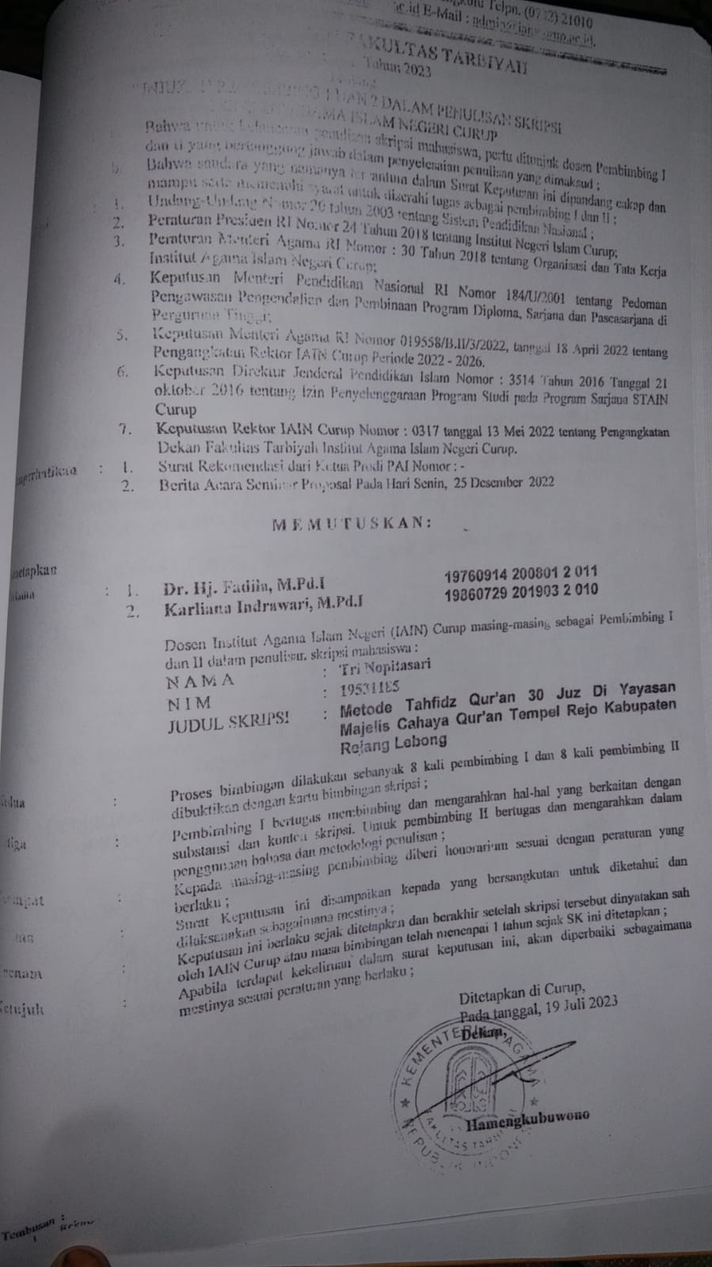
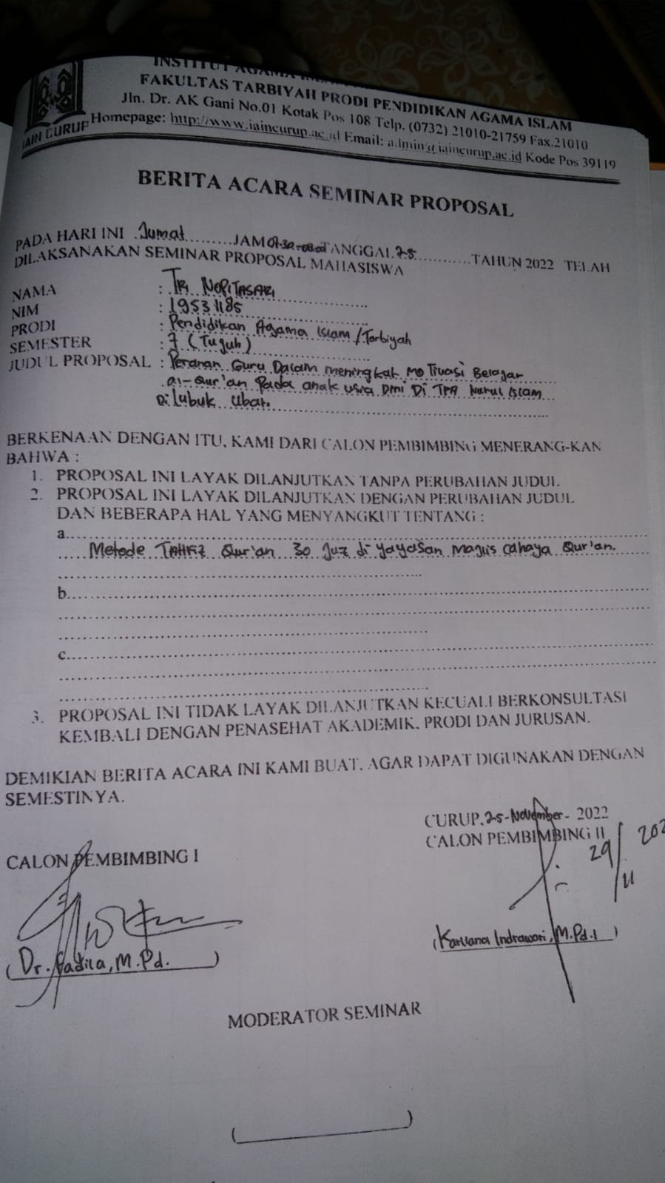

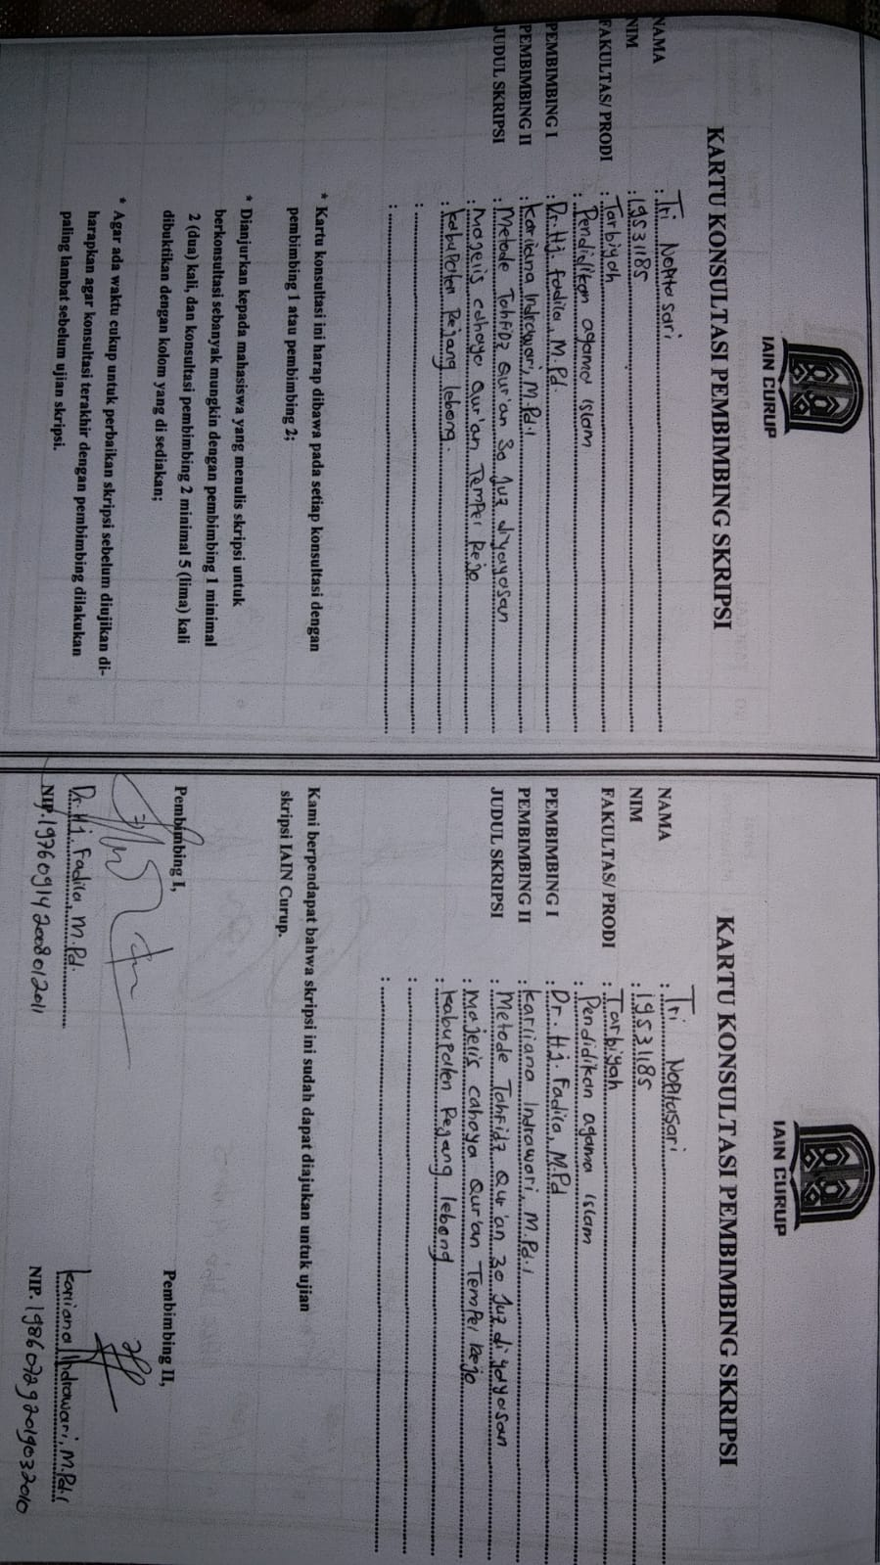
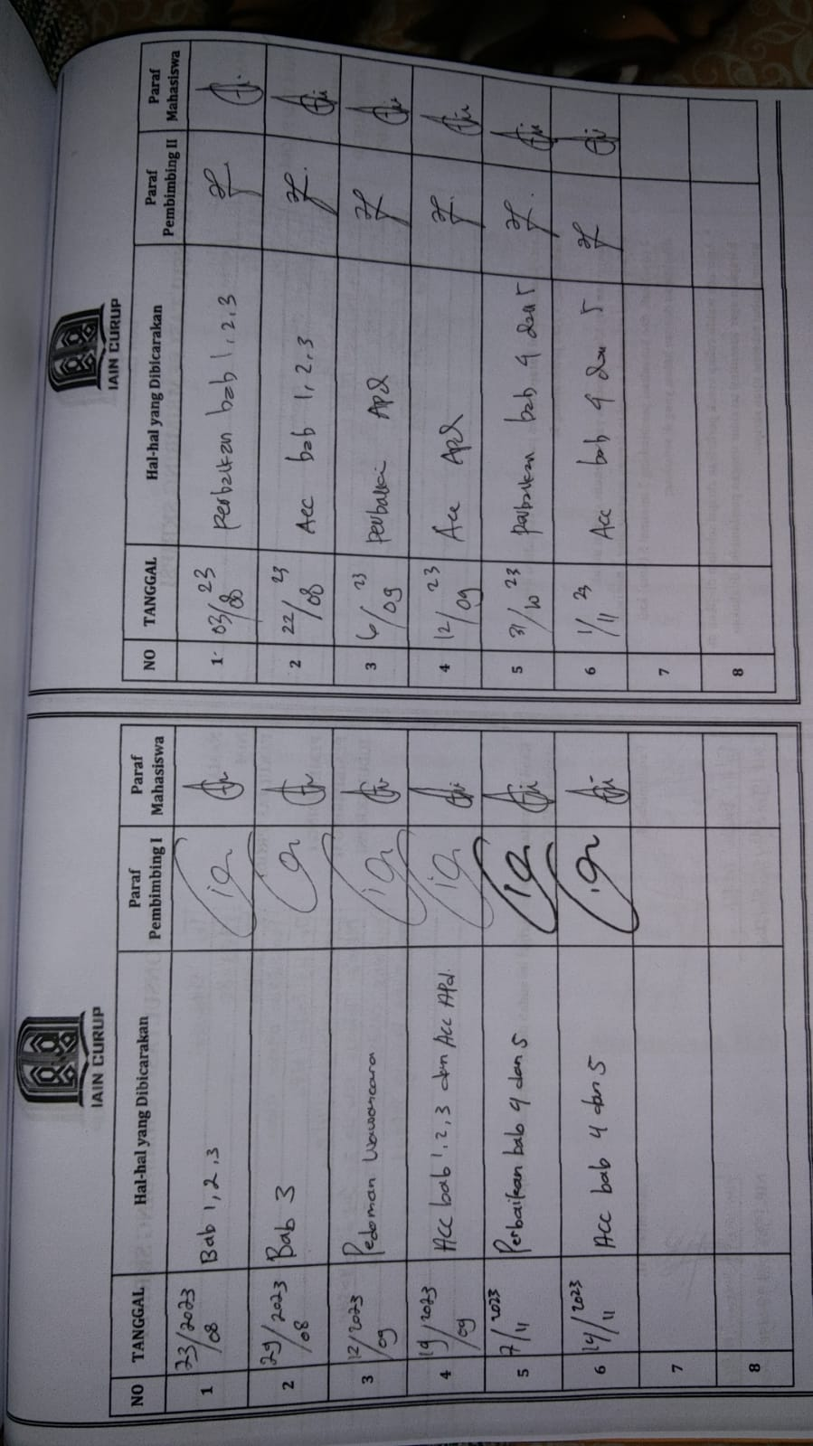
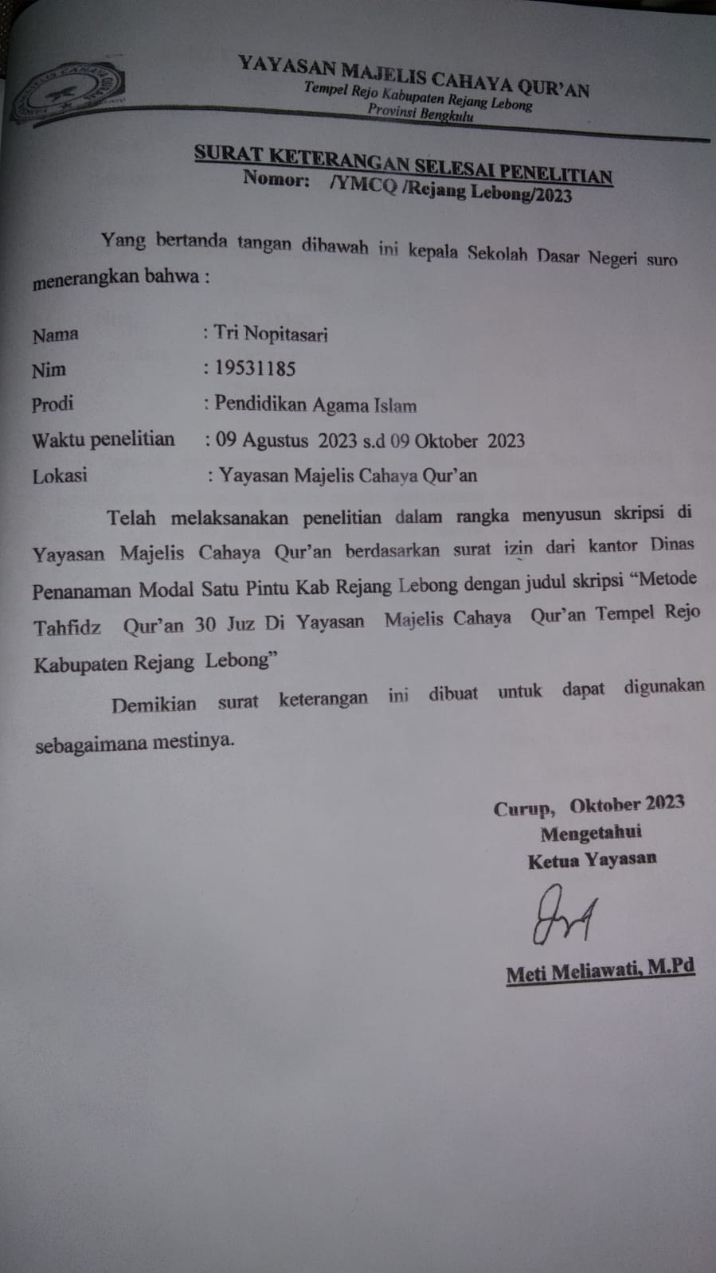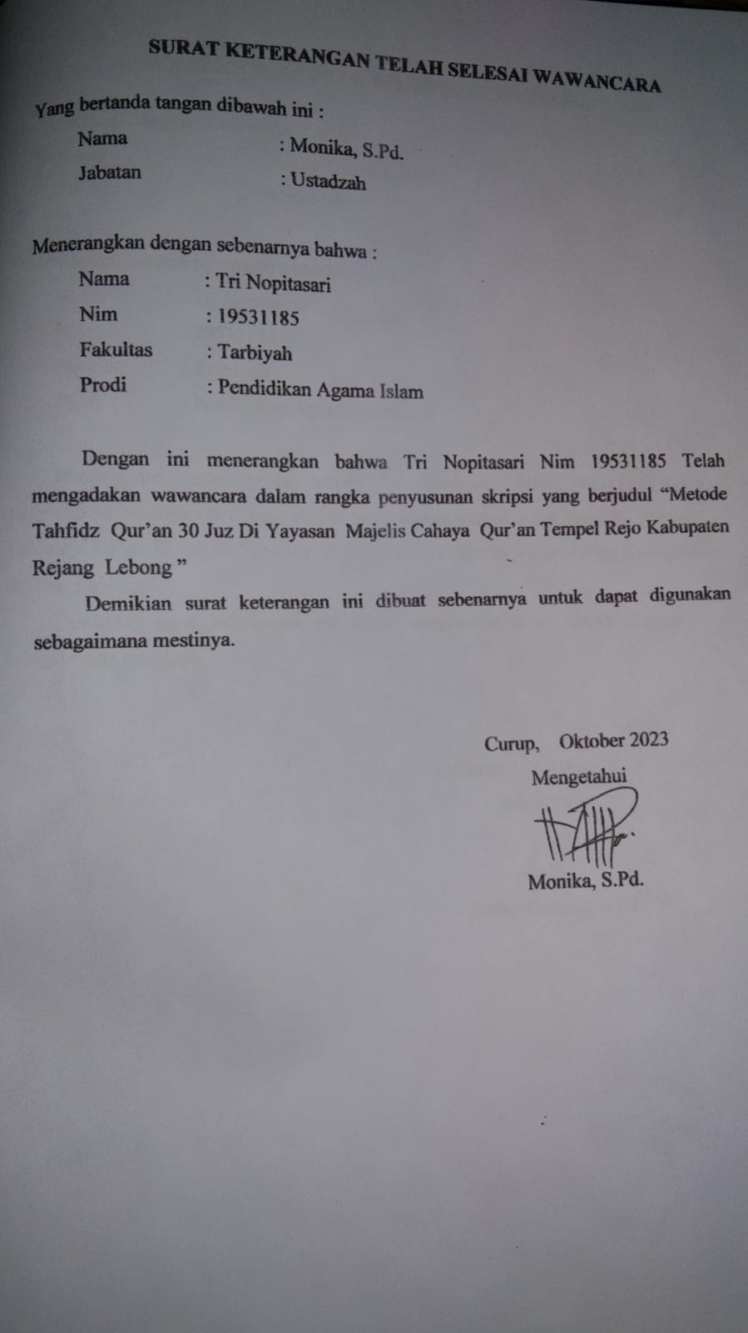
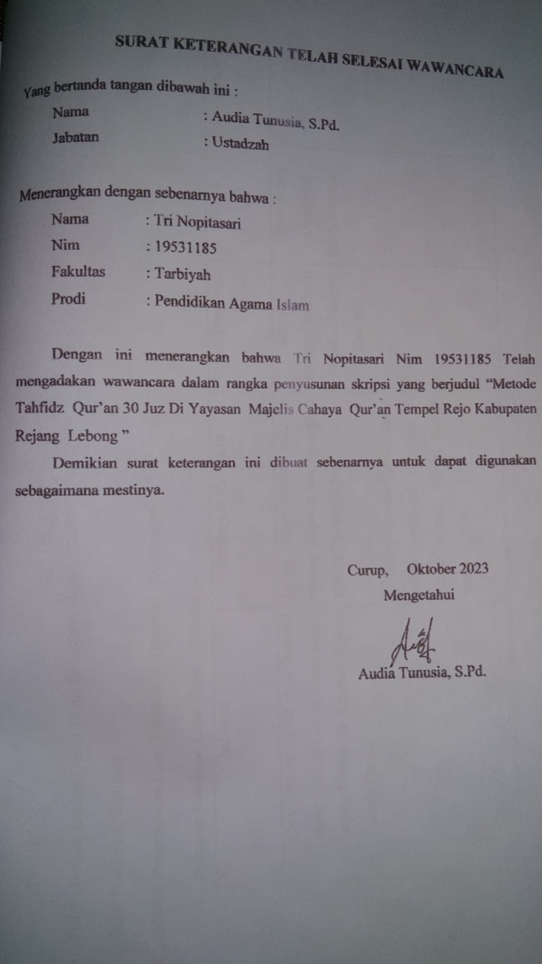
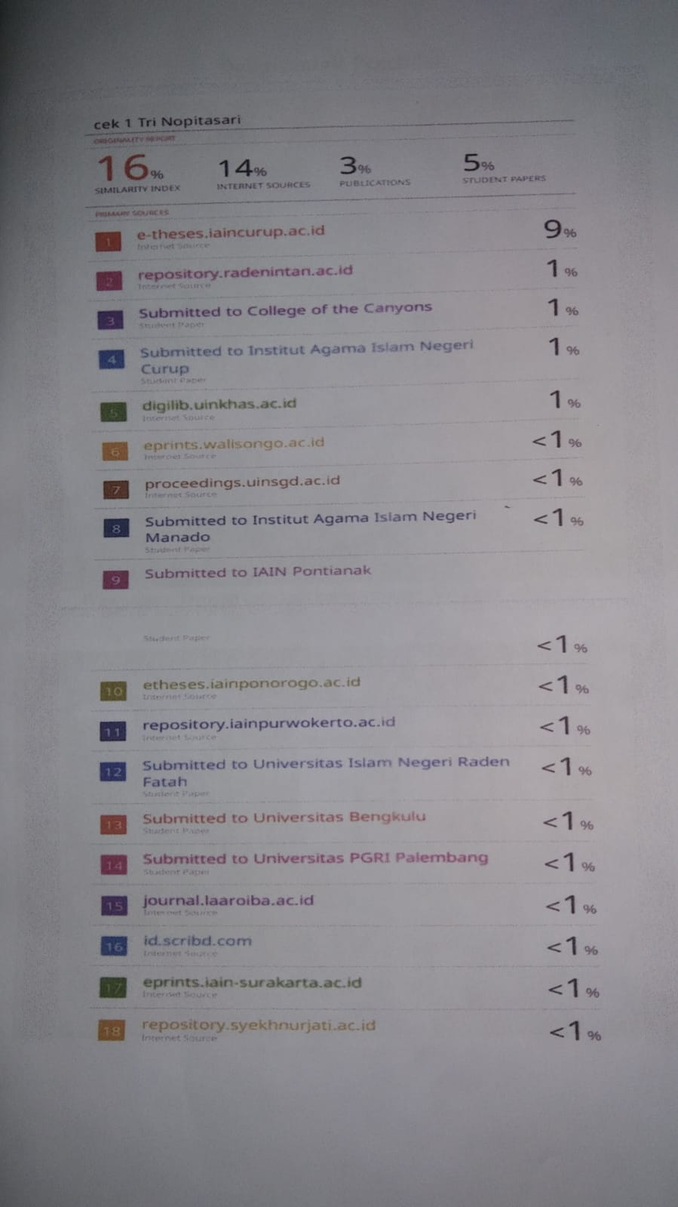

Pedoman Wawancara
Nama : Tri Nopitasari
Nim : 19531185
Judul : Metode Tahfidz Qur’an 30 Juz Di Yayasan Majelis Cahaya Qur’an
Jenis Penelitian : Kualitatif
Metode Pengumpulan Data : Wawancara , Observasi , Dokimentasi
- Pedoman Wawancar Ketua Yayasan(Ustadzah)
No | Indikator | Pertanyaan Penelitian | Subjek Penelitian | Teknik | Keterangan
 | Cara Peserta Didik bisa berhasil menghapal Al-Qur’an dalam jangka waktu 3 bulan Di Yayasan Majelis Cahaya Quran | 1.Apa tujuan adanya program tahfidz al-quran dan karangtina tahfidz 3 bukan 30 juz  2. Bagaimana cara pelaksanaan dalam menghapal al quran 30 juz di yayasan majelis cahaya quran  3.Bagaimana upaya ustadzah untuk mengukur kemajuan dalam program tahfidgz quran 3o juz di yayasan majelis cahaya quran  4. Bagaimana Pendapat ustadzah Tentang Tahfidz Qur’an 30 juz di Yayasan Majelis Cahaya Quran | Ketua yayasan(Ustadzah) Majelis Cahaya Qur’an | Wawancara  Observasi  Dokumentadsi

- Pedoman Wawancar Ke Ustadzah

No | Indikator | Pertanyaan Penelitian | Subjek Penelitian | Teknik | Keterangan
1 | Metode Yang Di Gunakan pada saat Tahfidz Quran Di Yayasan Majelis Cahaya Quran | 1.Bagaimana Peran Guru Dalam menjelaskan Metode Quran dalam jangka 3 bulan kepada santri  2. Apa metode yang sering di gunakan pada saat menghapal quran Di Yayasan Majelis Cahaya Quran  3.Bagaimana cara Penerapan pelaksanaan metode Tahfidz Qur-An Di Yayasan Majelis Cahaya Quran  4.Bagaimana cara penyetoran hapalan para santri Di Yayasan Majelis Cahaya Quran  5.Apasaja metode yang sering di gunakan para ustadzah kepada santri Di Yayasan Majelis Cahaya Quran | Ustadzah di yayasan majelis cahaya quran | Wawancara  Observasi  Dokumentadsi
2. | Kendala Penerapan Metode Dalam Pembelajaran Tahfidz Qur’an 30 Juz Di Yayasan Majelis Cahaya Qur’an | 1. Bagaimana cara ustadzah mengatasi jika terdapat para santri yang tidak dapat memahami meteode Dalam Pembelajaran Tahfidz Qur’an 30 juz Di Yayasan Majelis Cahaya Qur’an  2.Apa saja faktor penghambat Dalam metode Pembelajaran Tahfidz Qur’an 30 juz Di Yayasan Majelis Cahaya Quran  3.Apa saja Penyebab metode yang seing mengalami kendala pada saat Dalam Pembelajaran Tahfidz Qur’an 30 juz Di Yayasan Majelis Cahaya Quran  4.Apa Faktor pendukung Penerapan Metode Dalam Pembelajaran Tahfidz Qur’an 30 juz Di Yayasan Majelis Cahaya Qur’an | Ustadzah di yayasan majelis cahaya quran | Wawancara  Observasi  Dokumentadsi

- Pedoman Wawancara ke santri
No | Indikator | Pertanyaan Penelitian | Subjek Penelitian | Teknik | Keterangan
1. | Kendala Penerapan Metode Dalam Pembelajaran Tahfidz Qur’an 30 Juz Di Yayasan Majelis Cahaya Qur’an | 1. Bagaimana cara para santri mengatasi jika tidak dapat memahami meteode Dalam Pembelajaran Tahfidz Qur’an 30 juz Di Yayasan Majelis Cahaya Qur’an  2.Apa saja faktor penghambat Dalam metode Pembelajaran Tahfidz Qur’an 30 juz Di Yayasan Majelis Cahaya Quran  3.Apa saja Penyebab metode yang seing mengalami kendala pada saat Dalam Pembelajaran Tahfidz Qur’an 30 juz Di Yayasan Majelis Cahaya Quran  4. Bagaimana pendapat para santri tentang penerapan metode dalam pembelajaran tahfidz Qur’an 30 juz di Yayasan Majelis Cahaya Qur’an  5.Apa Faktor pendukung Penerapan Metode Dalam Pembelajaran Tahfidz Qur’an 30 juz Di Yayasan Majelis Cahaya Qur’an | Santri di yayasan majelis cahaya quran | Wawancara  Observasi  Dokumentadsi

Pembimbing 1 | Pembimbing 2
Dr.Hj. Fadila, M. Pd  NIP. 19760914 200801 2 011 | Karliana Indrawari, M.Pd.I  NIP. 198607292019032010

Dokumentasi Penelitian
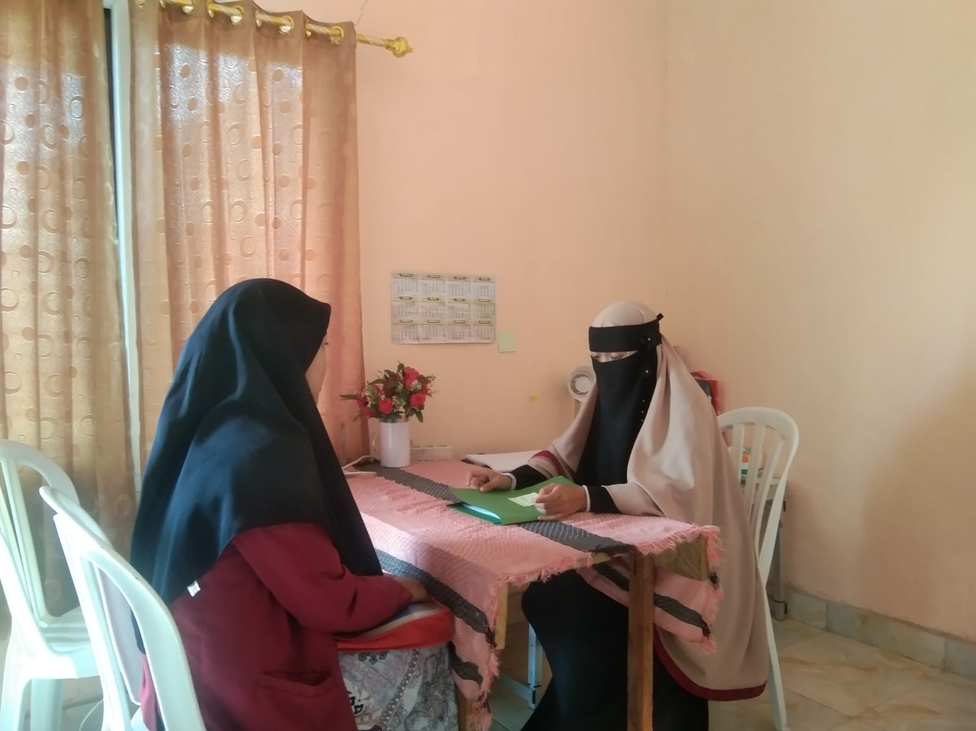
Wawancara Dengan ustadzah ketua yayasan di majelis cahaya qur’an

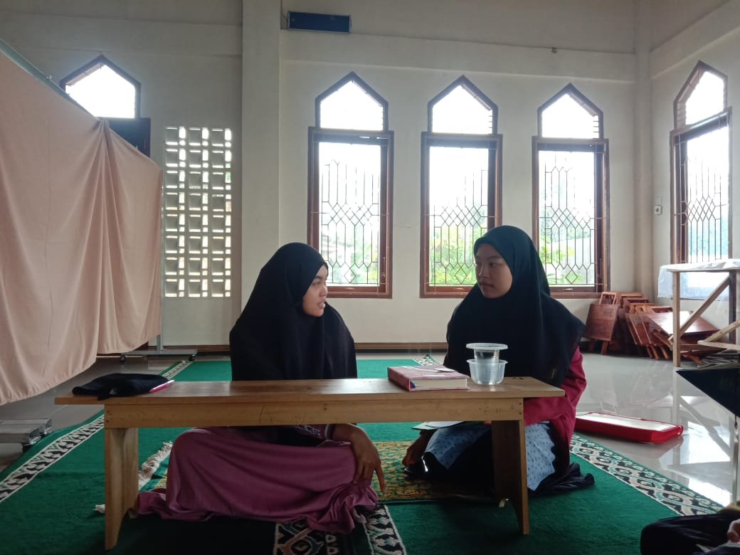
Wawancara Dengan Ustadzah

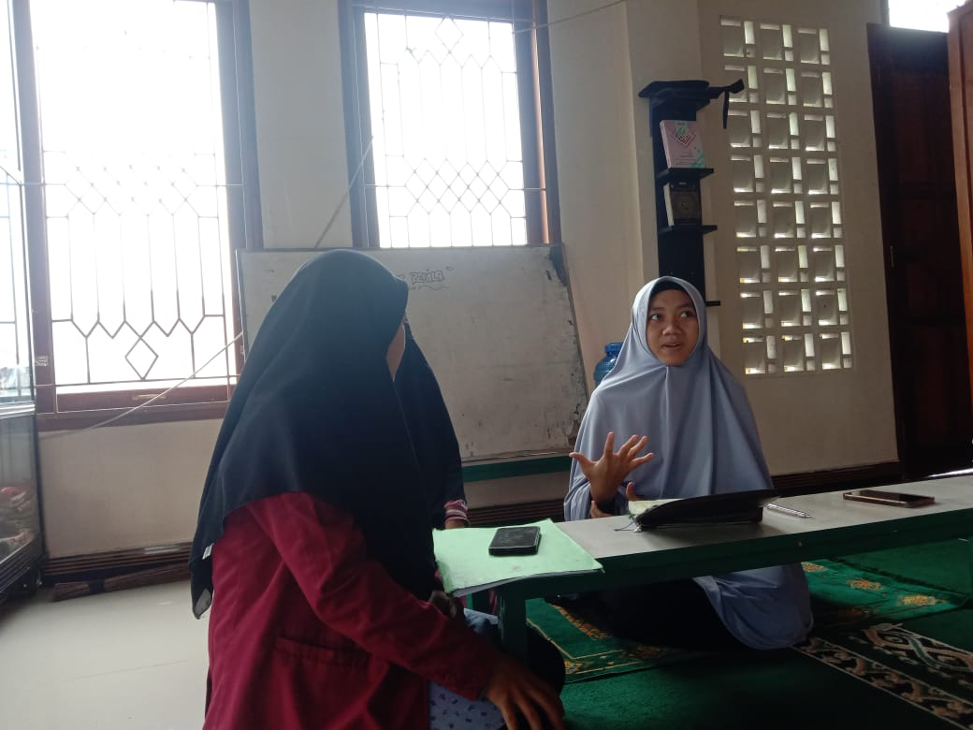
Wawancara dengan ustadzah

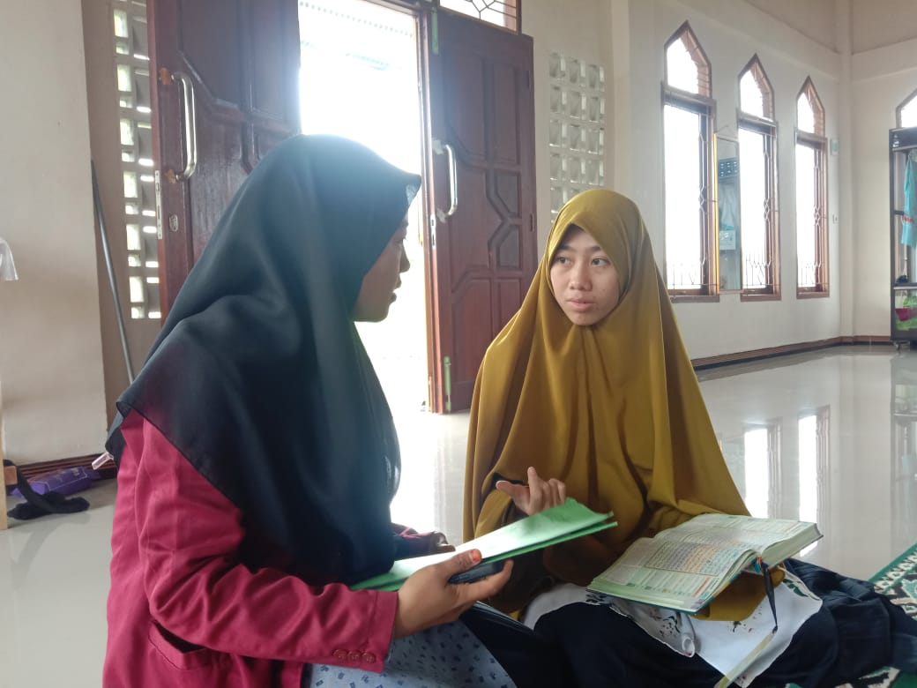
Wawancara dengan santri

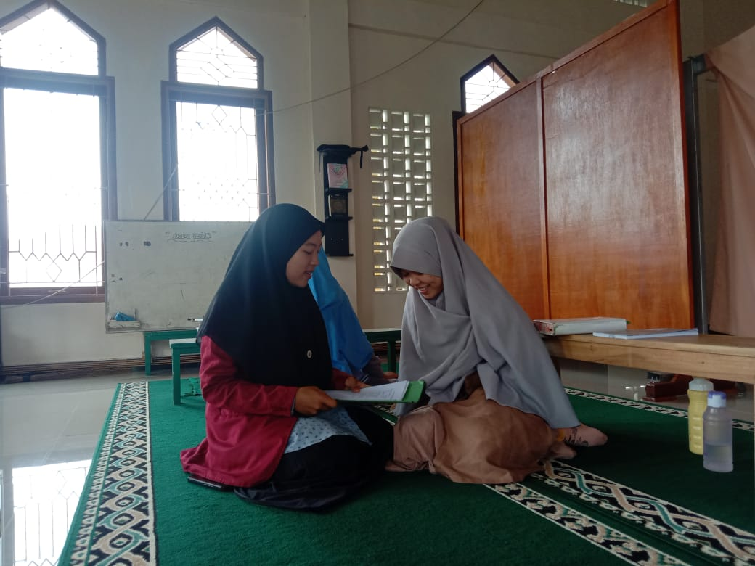
Wawancara dengan santri

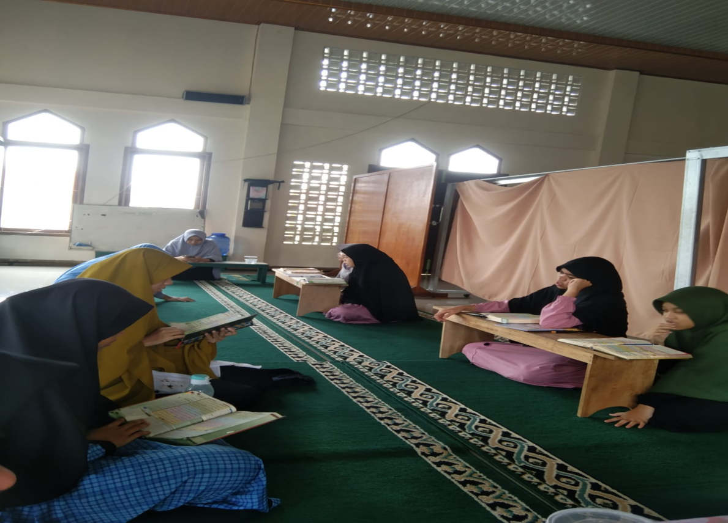
Santri sedang muroja’ah

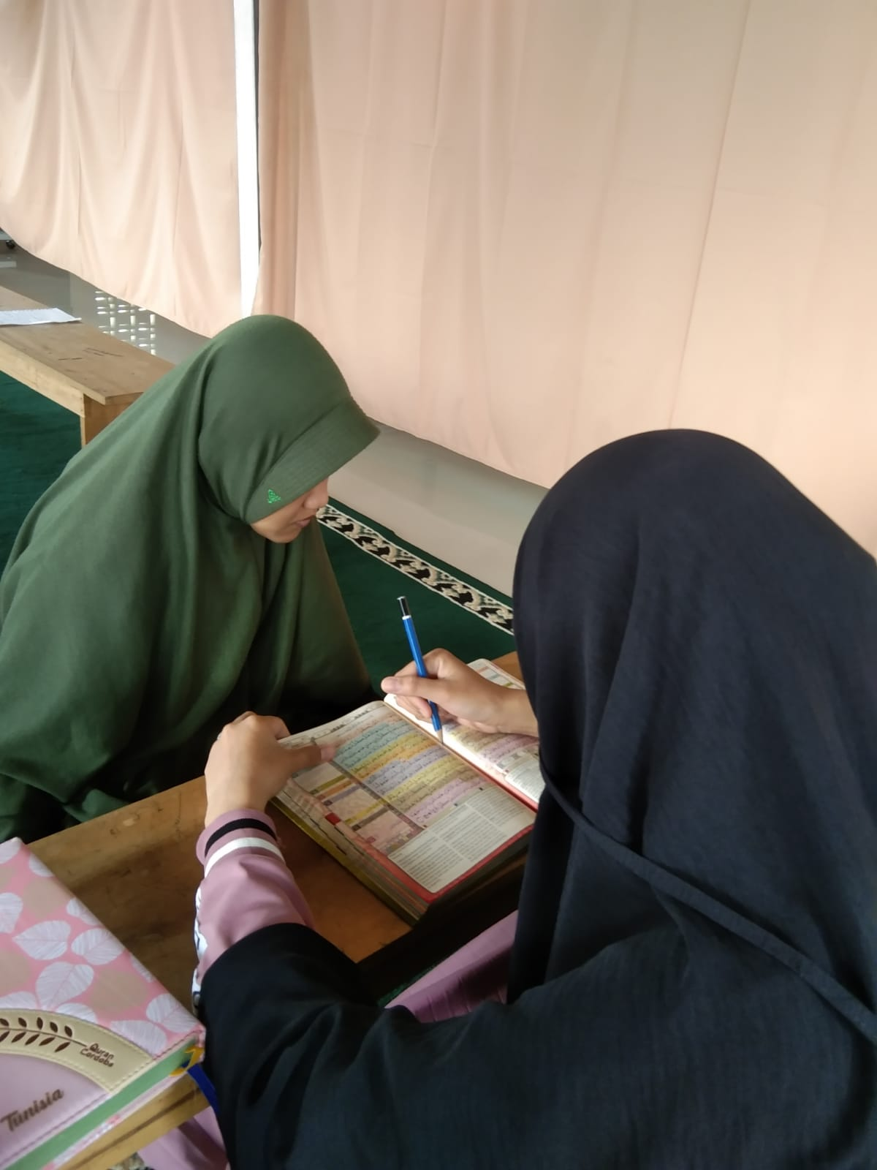
Penyetoran ayat al-qur’an kepada ustadzah

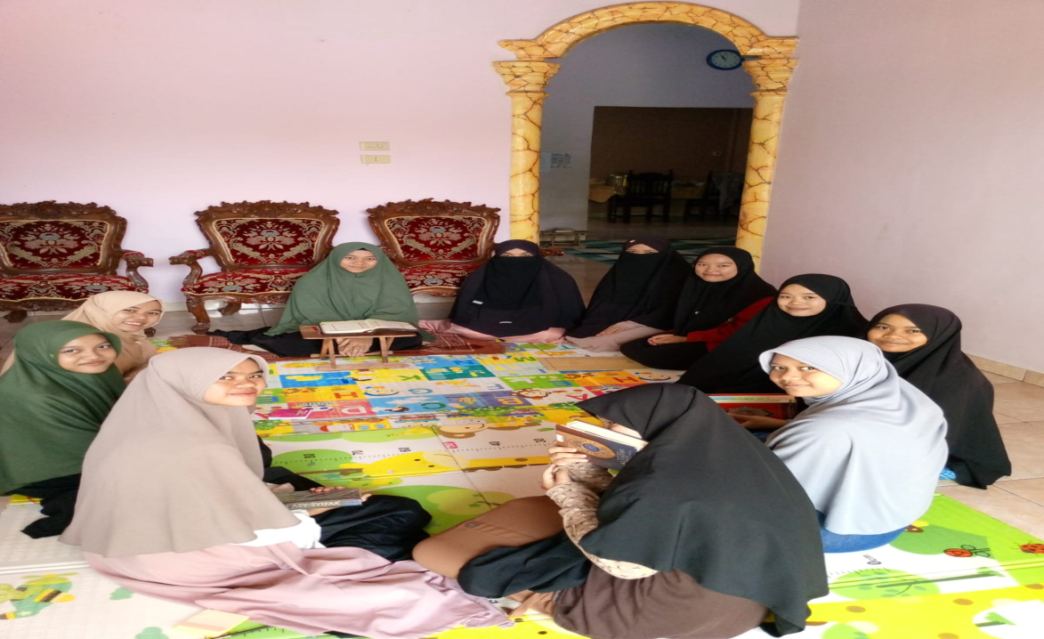
Poto dengan para santri

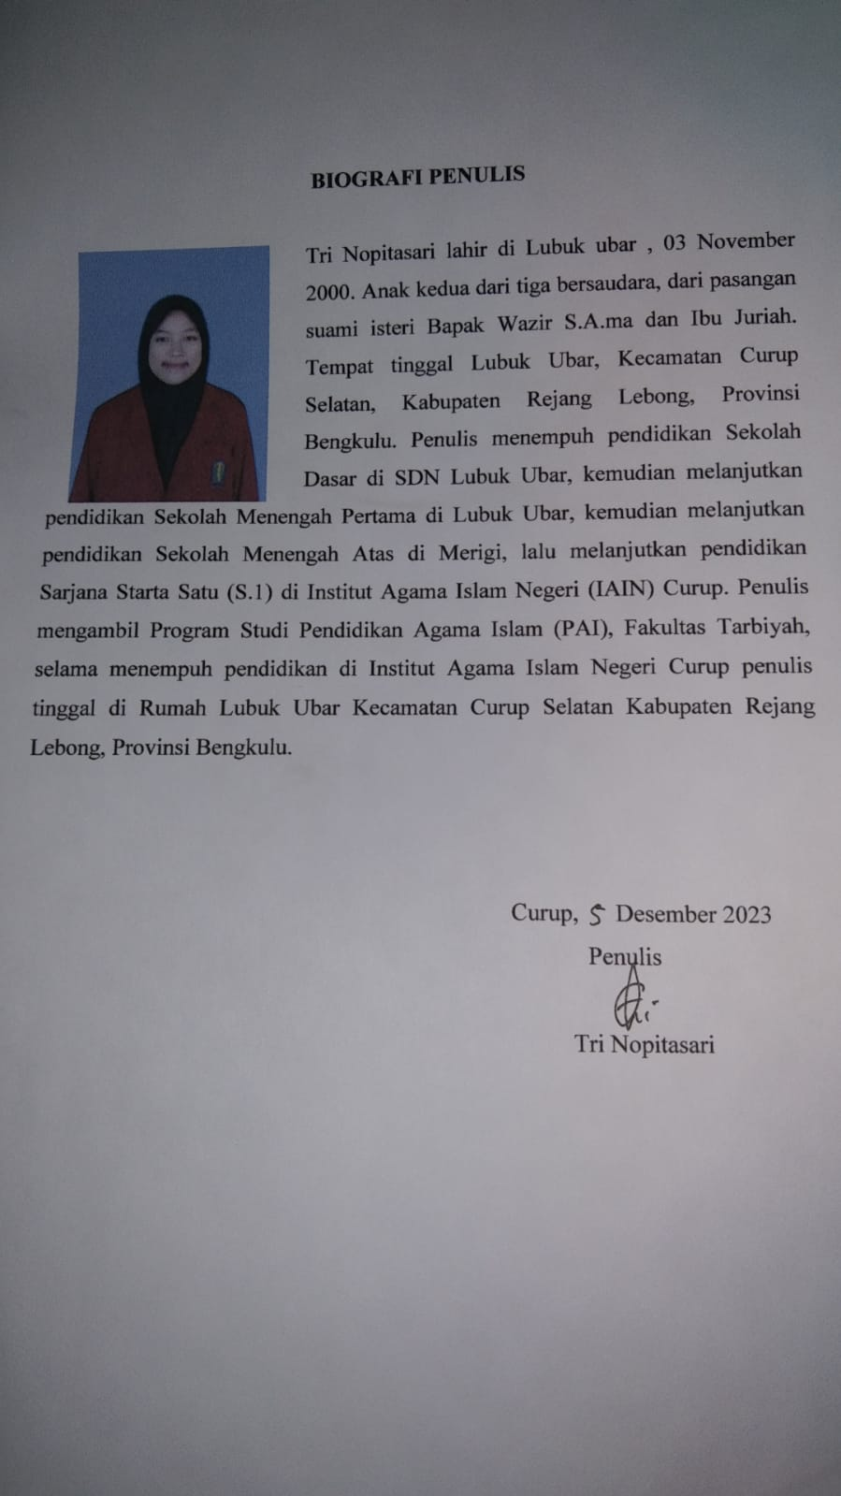

Meirani Agustinam dan Ngadri Yusro, “Strategi Peningkatan Minat Menghafal Al-Qur’an Santridi Pondok Pesantren Ar-Rahmah Curup”. Jurnal Kependidikan, Fakultas Tarbiyah IAIN Bone, Vol. 14, No. 1, Juni 2020
Sulastini,F., & Zamili, M. (2019). Efektivitas program tahfidz qur’an dalam pengembangan karakter qur’ani, Jurnal Pendidikan islam Indonesia, 4(1), h. 15-22
Siswanto, “Pengaruh PembelajaranTaman PendidikanAl-Qur’an(TPQ)Terhadap Prestasi Belajar Al-Qur’an Hadits Siswa Madrasah Ibtidaiyah AlKhairiyah TamanSari KecamatanPugung Kabupaten” Jurnal Pendidikan Profesi Guru MadrasahISSN:2829-9086Volume 2, Nomor 3, 2022http://studentjournal.iaincurup.ac.id/index.php/skula
Anwar, K, & Hafiyana, M. (2018). Implementasi Metode ODOA (One Day One Ayat) Dalam Meningkatkan Kemampuan Menghafal Al-Quran. Jurnal Pendidikan Islam Indonesia, 2(2), 181–198. https://doi.org/10.35316/jpii.v2i2.71.
Ibid Anwar, K, & Hafiyana, M, h. 14
Meti Meliawati, wawancara pada tanggal 8 Agustus 2023
Hasil Observasi pada tanggal 8 Agustus 2023
Zulfanndi , Tahfidz qur’an , (Jakarta : Ramadhani, 2018), h. 120
Masyhud, Fathin dan Ida Husnur Rahmawati, Rahasia sukses 3 Hafidz Qur’an Cilik Mengguncang Dunia,( Jakarta: Zikrul Hakim, 2016), h.67
Ibid Masyhud, Fathin dan Ida Husnur Rahmawati, h. 62
Az-Zawawi, Yahya Abdul Fattah, Khairu Mu’in fi Hifdzi Alquran al-Karim diterjemahkan oleh Dinta dengan judul; Revolusi Menghafal Alquran Cepat Menghafal, Kuat Hafalan dan Terjaga Seumur Hidup Cet. Ke-8; Solo: Insan Kamil, 2015), h. 54
Ibid Az-Zawawi, Yahya Abdul Fatta, h. 145
Ibid Az-Zawawi, Yahya Abdul Fatta., h. 56
Mahmud Yunus, Kamus Arab – Indonesia, ( Jakarta: Hidakarya Agung, 2015), h. 105
Ratnawati dan Rini Puspitasari, Op.Cit., h. 180
Ibid., h.189
Busriyanti, Ushul Fiqh : Metodologi Istinbath Hukum Islam, (Rejang Lebong: LP2 STAIN Curup , 2017), h. 120
Ahmad Syarifuddin, Mendidik Anak: Membaca, Menulis, dan Mencintai Al-Qur‟an, (Jakarta: Gema Insani, 2016), h. 16
Sahiron Syamsuddin, Metodologi Penelitian Living Qu‟an & Hadis, (Yogyakarta: TH-Press, 2017), h. 24
Samsul Ulum, Menangkap Cahaya al-Qur‟an, (Malang: UIN Malang, 2017), h. 134
Samsul Ulum, Menangkap Cahaya al-Qur‟an, (Malang: UIN Malang, 2017), h. 134 106-116
Yuniar Handayani dkk, Program Tahfidz Qur’an Sebagai Syarat Komprehensif dan Munaqasyah Jurnal Kajian Keislaman dan Kemasyarakatan, Institut Agama Islam Negeri (IAIN) Curup, vol. 6, no. 1, 2021, http://doi.org/10.29240/jf.v6i1.2615, h. 2-3
Ibid, Yuniar Handayani dkk., h. 4
Samsul Ulum, Menangkap Cahaya al-Qur‟an, (Malang: UIN Malang, 2017), h. 135
Umar al-Faruq, 10 Jurus Dahsyat Hafal AL-Qur‟an : Rahasia Sukses Gemilang Para Hafidzh Qur‟an, (Banyuanyar Surakarta: Ziyad Books, 2016), h. 135
Ibid Umar al-Faruq., h. 137-141
Ibid Umar al-Faruq., h. 137-141
Ahsin Sakho Muhammad, Kiat-kiat Menghafal Al-Qur‟an, (Jawa Barat : Badan Koordinasi TKQ-TPQ-TQA, t.t2020.), h. 63-65
Ibid. Wijaya., h. 50
Ibid Wijaya., h. 87
Ibid Wijaya.,h. 88
Ibid
Mohammad Irsyad dan Nurul Qomariah, “Strategi Menghafal Al-Qur’an Sejak Usia Dini,” in Proceeding of the 2nd Annual Conferense on Islamic Early Childhood Education, vol. 2, n.d., 2019, 35–38.
Ibid Mohammad Irsyad dan Nurul Qomariah., h. 39
Galuh Maya Ardwiyanti, Iwan, Darrotul Jannah, Upaya Guru Dalam Meningkatkan Kemampuan Hafalan Al-Qur’an Siswa Dalam Program Tahfidz Al-Qur’an Pada Masa Pandemi Covid-19 Di Mts Assalafiyah Sitanggal Kabupaten Brebes, Al-Tadzkiyyah: Jurnal Pendidikan Islam, Volume 12, No. 2, 202
Abdul Aziz, Metode dalam Menghafal Al-Qur’an di SMK IT Rabbi Radhiyya Rejang Lebong (Studi pada siswa kelas 11 Farmasi dan kelas 12 Farmasi)Institut Agama Islam Negeri (IAIN) Curup, vol. 4, no. 1, 2021, http://doi.org/10.29640/jf.v6i1.161. h. 7
Murniyanto dan Siswato, Tahfidz Learning Management at Pesantren-based Higher Education, Al Tanzim: Jurnal Manajemen Pendidikan Islam Vol. 06 No. 03 (2022) : 814-825
Abdul Aziz, Metode dalam Menghafal Al-Qur’an di SMK IT Rabbi Radhiyya Rejang Lebong (Studi pada siswa kelas 11 Farmasi dan kelas 12 Farmasi)Institut Agama Islam Negeri (IAIN) Curup, vol. 4, no. 1, 2021, http://doi.org/10.29640/jf.v6i1.161. h. 7
Ibid Siswanto, h. 9-10
Hurri, Abu, Cepat dan Kuat Hafal Juz’amma, (Sukoharjo:Al-Hurri Media Qur‟anuna, 2020), h. 48-51
Karmila (IAIN Tulungagung, 2018) “Menghafal Al-Qur‟an dengan Metode Muraja‟ah Studi Kasus di Rumah Tahfidz Al-Ikhlash Karangrejo Tulungagung. Skripsi, h.6
Dudi Badruzaman (2019) “l Metode Tahfidz Al-Qur’an Di Pondok Pesantren Miftahul Huda Ii Kabupaten Ciamis. Skripsi, h.8
Muhammad Hidayat Ginanjar “Aktivitas Menghafal Al-Qur’an Dan Pengaruhnya Terhadap Prestasi Akademik Mahasiswa (Studi Kasus Pada Mahasiswa Program Beasiswa Di Ma’had Huda Islami, Tamansari Bogor)” Jurnal Pendidikan 2018, Vol 2 (2), h, 9
Sugiyono, Metode Penelitian Kualitatif dan Kuantitatif dan R&D,(Bandung:Alfabeta, 2016), h. 80
Ridwan, Metode dan teknik Menyusun Proposal Penelitian, (Bandung: Alfabeta, 2009), h.24
Iskandar, Metodologi Penelitian Pendidikan dan Sosial, (Kuantitatif dan Kualitatif), (Jakarta: Gedung Persada Press, 2010), h. 77
Ibid Iskandar., h. 78
Suharsimi Arikunto, Metode Penelitian (Jakarta : Rineka CIpta, 2017), h. 167
Ibid Suharsimi Arikunto., h. 130
Adurrahmat Fathoni, Metode Penelitian dan Teknik Penyusunan Skripsi, (Jakarta: PT. Asdi Mahasaatya,2016), h. 105.
Sugiyono,Metode Penelitian Pendekatan Kualitatif, (Jakarta:Alpabeta,2018),,h.14.
Sambas, Aplikasi Statistika dalam Penelitian, (Yogyakarta: Pustaka Setia, 2006), h. 78
Saipul Annur, Metodologi Penelitian Pendidikan, (Palembang: IAIN Raden Fatah Press, 2015), h. 92
Ibid Saipul Annur., h. 93
Ibid Saipul Annur., h. 94
Anggito, Albi, and Johan Setiawan. Metodologi penelitian kualitatif.(Jawa Barat: CV Jejak,2018), h.234
Ibid Sugiyono., h.125
Ibid Sugiyono.,h. 127
Hasil wawancara Ibu Meti Meliawati Selaku Ketua Yayasan Majelis Cahaya Qur’an, 24 September 2022
Dokumetasi Yayasan Majelis Cahaya Qur’an 2023
Dokumetasi Yayasan Majelis Cahaya Qur’an 2023
Dokumetasi Yayasan Majelis Cahaya Qur’an 2023
Hasil Wawancara Ibu Audia Tunisia selaku Ustadzah, 25 September 2023
Hasil Wawancara Ibu Monika selaku Ustadzah, 25 September 2023
Hasil Wawancara Ibu Nurun Nadziroh selaku Ustadzah, 25 September 2023,
Hasil Wawancara Noka Pebila selaku santri, 25 September 2023
Hasil Wawancara Resi selaku santri, 25 September 2023
Hasil Wawancara Shela Sanjani selaku santri, 25 September 2023
Hasil Wawancara Milda Ashfia selaku santri, 25 September 2023
Hasil Wawancara Ibu Audia Tunisi selaku Ustadzah, 25 September 2023
Hasil Wawancara Ibu Monika selaku Ustadzah, 25 September 2023
Hasil Wawancara Ibu Nurun Nadziroh selaku Ustadzah, 25 September 2023
Hasil Wawancara Noka Pebila selaku santri, 25 September 2023
Hasil Wawancara Shela Sanjani selaku santri, 25 September 2023
Hasil Wawancara Resi selaku santri, 25 September 2023
Hasil Wawancara Milda Ashfia selaku santri, 25 September 2023
Hasil Wawancara Zalfa Zaliah P selaku Santri, 25 September 2023
Hasil Wawancara Ibu Audia Tunisi selaku Ustadzah, 25 September 2023
Hasil Wawancara Ibu Monika selaku Ustadzah, 25 September 2023
Hasil Wawancara Ibu Nurun Nadziroh selaku Ustadzah, 25 September 2023
Hasil Wawancara Noka Pebila selaku santri, 25 September 2023
Hasil Wawancara Shela Sanjani selaku santri, 25 September 2023
Hasil Wawancara Resi selaku santri, 25 September 2023
Hasil Wawancara Milda Ashfia selaku santri, 25 September 2023
Hasil Wawancara Zalfa Zaliah P selaku Santri, 25 September 2023,
Hasil Wawancara Ibu Audia Tunisi selaku Ustadzah, 25 September 2023
Hasil Wawancara Ibu Nurun Nadziroh selaku Ustadzah, 25 September 2023
Hasil Wawancara Ibu Monika i selaku Ustadzah, 25 September 2023
Hasil Wawancara Noka Pebila selaku santri, 25 September 2023
Hasil Wawancara Shela Sanjani selaku santri, 25 September 2023
Hasil Wawancara Resi selaku santri, 25 September 2023
Hasil Wawancara Milda Ashfia selaku santri, 25 September 2023
Hasil Wawancara Zalfa Zaliah P selaku Santri, 25 September 2023
Hasil Wawancara Ibu Audia Tunisia selaku Ustadzah, 25 September 2023
Hasil Wawancara Ibu Nurun Nadziroh selaku Ustadzah, 25 September 2023,
Hasil Wawancara Ibu Monika selaku Ustadzah, 25 September 2023
Hasil Wawancara Noka Pebila selaku santri, 25 September 2023
Hasil Wawancara Shela Sanjani selaku santri, 25 September 2023
Hasil Wawancara Resi selaku santri, 25 September 2023,
Hasil Wawancara Milda Ashfia selaku santri, 25 September 2023
Hasil Wawancara Zalfa Zaliah P selaku Santri, 25 September 2023
Hasil Wawancara Ibu Audia Tunisia selaku Ustadzah, 25 September 2023
Hasil Wawancara Ibu Nurun Nadziroh selaku Ustadzah, 25 September 2023
Hasil Wawancara Noka Pebila selaku santri, 25 September 2023
Hasil Wawancara Shela Sanjan selaku santri, 25 September 2023
Hasil Wawancara Resi selaku santri, 25 September 2023
Hasil Wawancara Milda Ashifa selaku santri, 25 September 2023
Hasil Wawancara Ibu Audia Tunisia selaku Ustadzah, 25 September 2023
Hasil Wawancara Ibu Nurun Nadziroh selaku Ustadzah, 25 September 2023
Hasil Wawancara Ibu Monika selaku Ustadzah, 25 September 2023
Hasil Wawancara Noka Pebila selaku santri, 25 September 2023,
Hasil Wawancara Shela Sanjan selaku santri, 25 September 2023
Hasil Wawancara Resi selaku santri, 25 September 2023,
Hasil Wawancara Milda Ashfia selaku santri, 25 September 2023
Hasil Wawancara Zalfa Zaliah P selaku Santri, 25 September 2023
Hasil Wawancara Ibu Audia Tunisia selaku Ustadzah, 25 September 2023
Hasil Wawancara Ibu Monka selaku Ustadzah, 25 September 2023
Hasil Wawancara Ibu Nurun Nadziroh selaku Ustadzah, 25 September 2023
Hasil Wawancara Noka Pebila selaku santri, 25 September 2023
Hasil Wawancara Shela Sanjani selaku santri, 25 September 2023
Hasil Wawancara Resi selaku santri, 25 September 2023
Hasil Wawancara Milda Ashfia selaku santri, 25 September 2023
Hasil Wawancara Ibu Audia Tunisia selaku Ustadzah, 25 September 2023
Hasil Wawancara Ibu Nurun Nadziroh selaku Ustadzah, 25 September 2023
Hasil Wawancara Noka Pebila selaku santri, 25 September 2023
Hasil Wawancara Ibu Audia Tunisia selaku Ustadzah, 25 September 2023
Hasil Wawancara Ibu Nurun Nadziroh selaku Ustadzah, 25 September 2023
Hasil Wawancara Noka Pebila selaku santri, 25 September 2023
Hasil Wawancara Resi selaku santri, 25 September 2023
Hasil Wawancara Milda Ashfia selaku santri, 25 September 2023
Hasil Wawancara Ibu Audia Tunisia selaku Ustadzah, 25 September 2023
Hasil Wawancara Ibu Monika selaku Ustadzah, 25 September 20232023
Hasil Wawancara Noka Pebila selaku santri, 25 September 2023
Hasil Wawancara Shela Sanjani selaku santri, 25 September 2023
Hasil Wawancara Resi selaku santri, 25 September 2023
Hasil Wawancara Milda Ashfia selaku santri, 25 September 2023
Hasil Wawancara Nisrina AT selaku santri, 25 September 2023
Hasil Wawancara Ibu Audia Tunisia selaku Ustadzah, 25 September 2023
Hasil Wawancara Ibu Monika selaku Ustadzah, 25 September 2023
Hasil Wawancara Noka Pebila selaku santri, 25 September 2023
Hasil Wawancara Shela Sanjan selaku santri, 25 September 2023
Hasil Wawancara Ibu Audia Tunisia selaku Ustadzah, 25 September 2023
Hasil Wawancara Noka Pebila selaku santri, 25 September 2023
Hasil Wawancara Zalfa Zaliah P selaku Santri, 25 September 2023
Hasil wawancara Nisrina AT selaku santri, 25 September 2023
Hasil Wawancara Ibu Audia Tunisia selaku Ustadzah, 25 September 2023
Hasil Wawancara Ibu Monika selaku Ustadzah, 25 September 2023
Hasil Wawancara Noka Pebila selaku santri, 25 September 2023
Hasil Wawancara Milda Ashfia selaku santri, 25 September 2023
Hasil Wawancara Zalfa Zaliah P selaku Santri, 25 September 2023
Hasil wawancara Nisrina AT selaku santri, 25 September 2023
Hasil Wawancara Ibu Audia Tunisia selaku Ustadzah, 25 September 2023
Hasil Wawancara Ibu Monika selaku Ustadzah, 25 September 2023
Hasil Wawancara Ibu Nurun Nadziroh selaku Ustadzah, 25 September 2023
Hasil Wawancara Noka Pebila selaku santri, 25 September 2023
Hasil Wawancara Sela Sanjani selaku santri, 25 September 2023
Hasil wawancara Hafsah Az Zahra selaku santri 25 September 2023
Wijaya, Bimbingan Praktis Menghafal Al-Qur’an. h. 50
Nurhasan Basri dan Amung Ahmad Syahir Muharam “Upaya Meningkatkan Hafalan Al-Qur’an Juz 30 Pada Anak Melalui Kegiatan Magrib Mengaji Akbar” Vol: I No: V (November 2021)
Marlena, “Pengaruh PembelajaranTaman Pendidikan Al-Qur’an(TPQ)Terhadap Prestasi Belajar Al-Qur’an Hadits Siswa Madrasah Ibtidaiyah AlKhairiyah TamanSari KecamatanPugung Kabupaten” Jurnal Pendidikan Profesi Guru MadrasahISSN:2829-9086 Volume 2, Nomor 3, 2022http://studentjournal .iaincurup.ac.id/index.php/skula
Irma Darmayanti, Rafiah Arcanita, Siswanto, Implementasi Metode Hadiah Dan Hukuman Dalam Meningkatkan Motivasi Belajar Siswa, Andragogi 2 (3), 2020, 19-38. P-ISSN: 2716-098X, E-ISSN: 2716-0971
Yuniar Handayani dkk, Program Tahfidz Qur’an Sebagai Syarat Komprehensif dan Munaqasyah Jurnal Kajian Keislaman dan Kemasyarakatan, Institut Agama Islam Negeri (IAIN) Curup, vol. 6, no. 1, 2021, http://doi.org/10.29240/jf.v6i1.2615, h. 2-3
Nur Aliyah, Problematika Peserta Didik Dalam Belajar Menghafal Al-Qur’an Juz 30 Di Mts Negeri Jeketro Gubug Grobogan Nur Aliyah. Didaktika Jurnal Kependidikan, Fakultas Tarbiyah IAIN Bone, Vol. 14, No. 1, Juni 2020
Amung Ahmad Syahir Muharam, dengan judul penelitian “kendala santri dalam menghafal ayat Alqur’an di Pondok Pesantern Almunawarah Jakarta ol: I No: 3 (Desember 2022)

